## 一，简单认识一下vue

### 1.Vue (读音 /vjuː/，类似于 view)，不要读错。

### 2.Vue是一个渐进式的框架，什么是渐进式的呢？

渐进式意味着你可以将Vue作为你应用的一部分嵌入其中，带来更丰富的交互体验。

或者如果你希望将更多的业务逻辑使用Vue实现，那么Vue的核心库以及其生态系统。

比如Core+Vue-router+Vuex，也可以满足你各种各样的需求。

### 3.Vue有很多特点和Web开发中常见的高级功能

解耦视图和数据

可复用的组件

前端路由技术

状态管理

虚拟DOM

这些特点，你不需要一个个去记住，我们在后面的学习和开发中都会慢慢体会到的，一些技术点我也会在后面进行讲解。

学习Vuejs的前提？

## Vue.js安装

使用一个框架，我们第一步要做什么呢？安装下载它

安装Vue的方式有很多：

### 1方式一：直接CDN引入

<!-- 开发环境版本，包含了有帮助的命令行警告 -->

<script src="https://cdn.jsdelivr.net/npm/vue/dist/vue.js"></script>

<!-- 生产环境版本，优化了尺寸和速度 -->

<script src="https://cdn.jsdelivr.net/npm/vue"></script>

你可以选择引入开发环境版本还是生产环境版本

### 2方式二：下载和引入

开发环境 https://vuejs.org/js/vue.js   
 生产环境 https://vuejs.org/js/vue.min.js

### 3方式三：NPM安装

后续通过webpack和CLI的使用，我们使用该方式。

## vue的基础语法

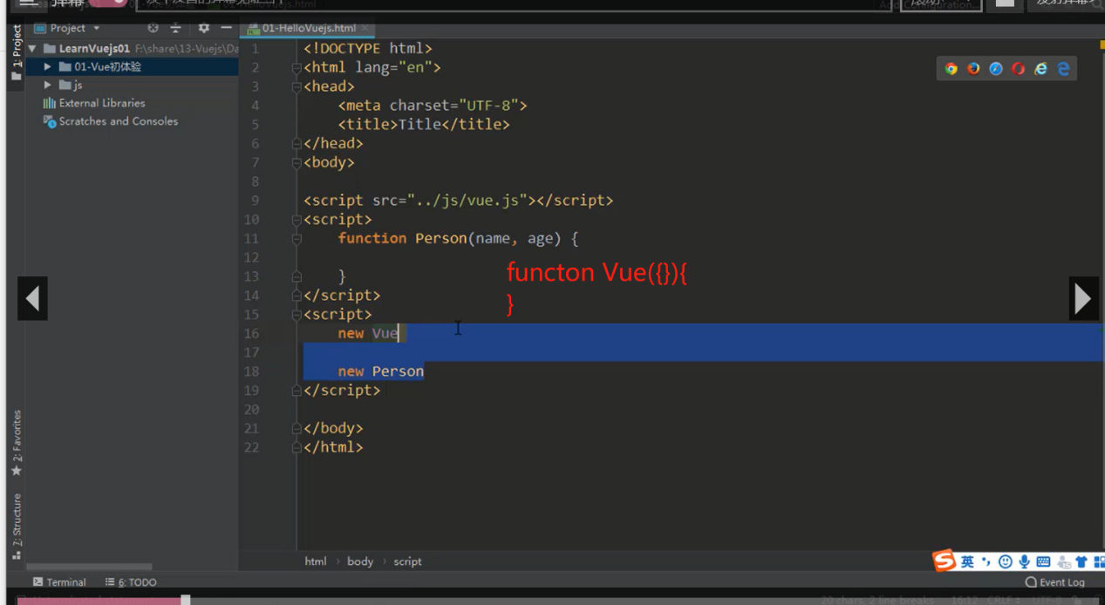

解释了开局在js中写new Vue(){}的原因，理解了，也是符合es5的构造函数的特征，就是es6不知道有什么不同。

### 1.Hello Vuejs

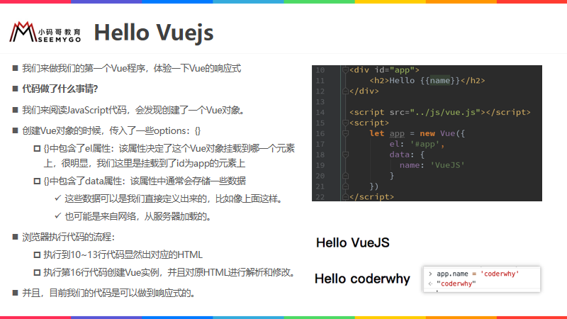

#### 1.1课外知识了解:

Vue中变得编程范式：声明式编程。就是创建一个Vue实例去管理一个div,只需要告诉Vue实例div中要显示什么东西就可以了，至于怎么修改，怎么显示就是Vue内部的事情了，而工程人员只需要声明显示的东西就可以了。说人话就是当数据发生改变的时候，浏览器界面的数据也会跟着一起改变

原生js的做法(编程范式：命令式编程)

也就是一步步告诉系统怎么做。每一步都要详尽清楚

1. 创建div元素，设置id属性
2. 定义一个变量叫做message
3. 将message变量放在前面的div元素中显示
4. 修改message数据
5. 将修改后的数据再次替换到div元素

### Vue的列表展示

|  |
| --- |
| <!DOCTYPE html>  <html lang="en">  <head>  <meta charset="UTF-8">  <title>vue列表展示案例</title>  </head>  <body>  <div id="app">  <ul>  <li v-for ="item in movies">{{ item }}</li>  </ul>  </div>  <script src="../js/vue.js"></script>  <script>  const app =new Vue({  el: '#app',  data: {  message: 'hello world Vue !',  movies: ['哈利波特', '奇幻森林', '冰雪奇缘', '海王']  }  })  </script>  </body>  </html> |
|  |

### Vue的计数器案例

|  |
| --- |
| <!DOCTYPE html>  <html lang="en">  <head>  <meta charset="UTF-8">  <title>Title</title>  </head>  <body>  <div id="app">  <h4>统计数字 {{data}}</h4>  <!-- <button v-on:click="data++">+</button>-->  <!-- <button v-on:click = "data&#45;&#45;">-</button>-->  <!-- <button @click="data++">+</button>-->  <!-- <button @click="data&#45;&#45;">-</button>-->  <button @click="increments">+</button>  <button @click="subtract">-</button>  </div>  <script src="../js/vue.js"></script>  <script>  const app = new Vue({  el: '#app',  data: {  data: 0  },  methods: {  increments:function() {  console.log("新增")  this.data++  },  subtract:function(){  console.log("删除")  this.data--  }  }  })  </script>  </body>  </html> |

语法糖：v-on:click=====>@clikc一般为指令的缩写

### Vue中的MVVM

1. 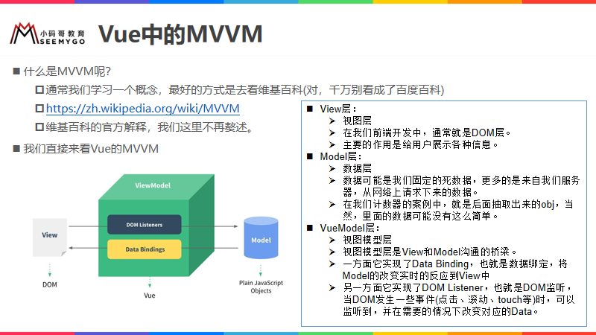

|  |
| --- |
| 01-计数器的MVVM |
|  |

### 5.创建Vue实例传入的options

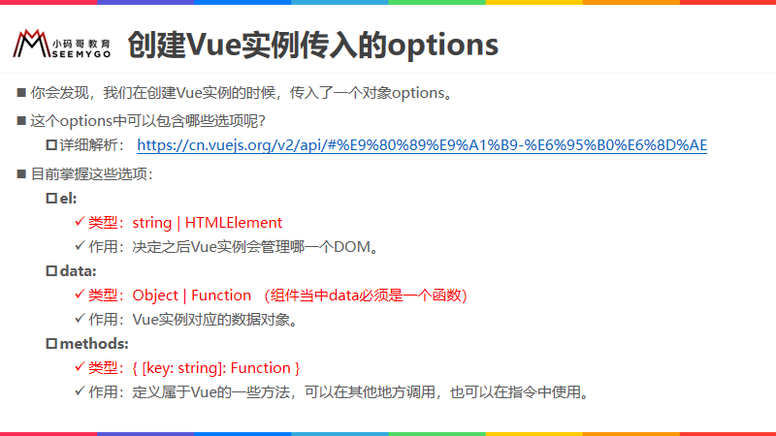

课外知识：javascript中的函数和方法

javascript中的函数一般指定义在全局中的函数，也就是一个function func(){}

javascript中的方法一般指定义在类里面的函数 也就是

funcion Person(){

function func(){}

}

里面的func则为方法，方法和实例对象挂钩

Vue中methods里面的函数为方法，因为它和Vue的实例挂钩

### Vue的生命周期

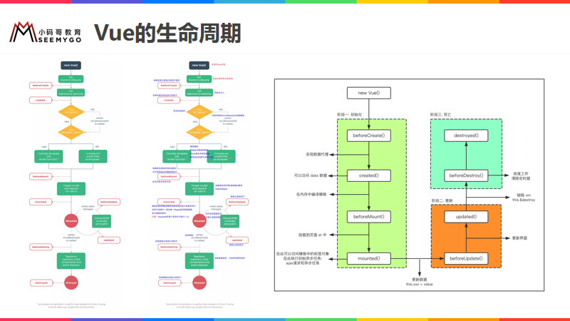

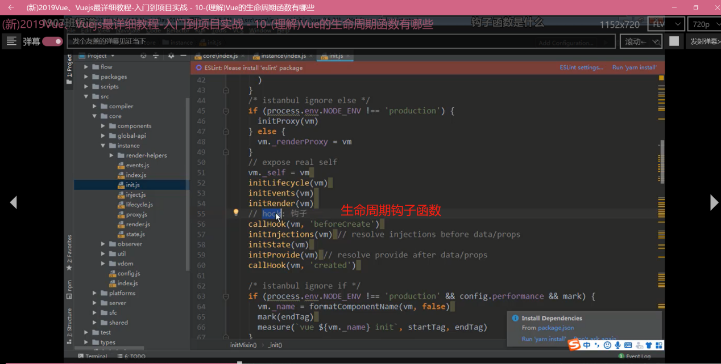

Webstorn中两行缩进设置。一般默认为4个空格

以后在开发中要设置默认两个空格，这样可以尽量避免elisnt报错

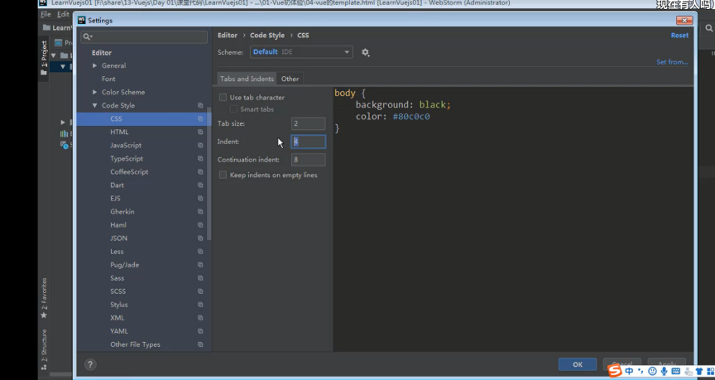

### 7.插值操作

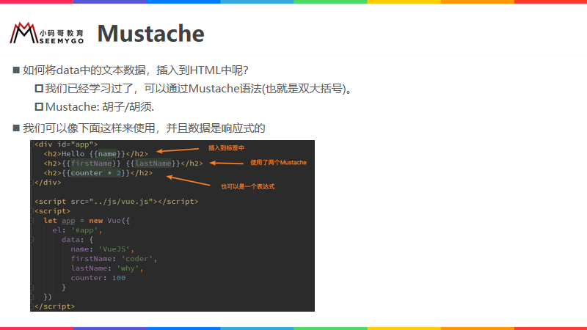

|  |
| --- |
| <div id="app">  <h4>{{ msg}}</h4>  <h4>{{ firstName + lastName}}</h4>  <h4>{{ firstName}} {{ lastName}}</h4>  <h4>{{ counter / 100}}</h4>  </div>  <script src="../js/vue.js"></script>  <script>  new Vue({  el: '#app',  data: {  msg: 'hello world Vue!',  firstName: 'Silly',  lastName: 'Alice',  counter: 1000  }  })  </script> |

### 8.v-once

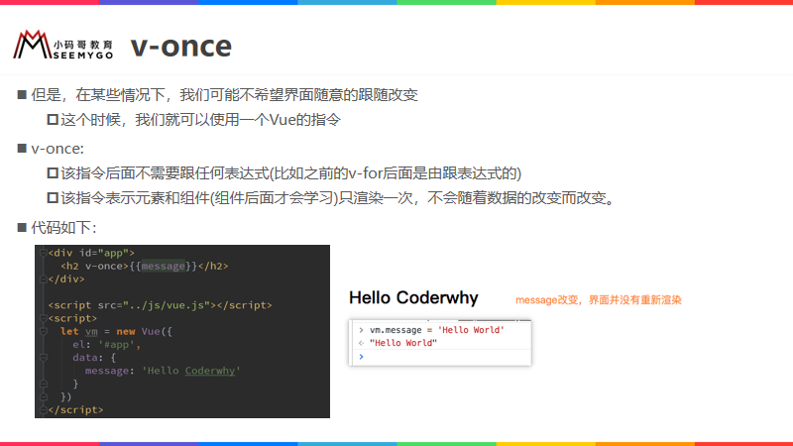

|  |
| --- |
| <div id="app">  <h4>{{ msg }}</h4>  <h4 v-once>{{ msg }}</h4>  </div>  <script src="../js/vue.js"></script>  <script>  const vm = new Vue({  el: '#app',  data: {  msg: 'hello world Vue!'  }  })  </script> |

### v-html

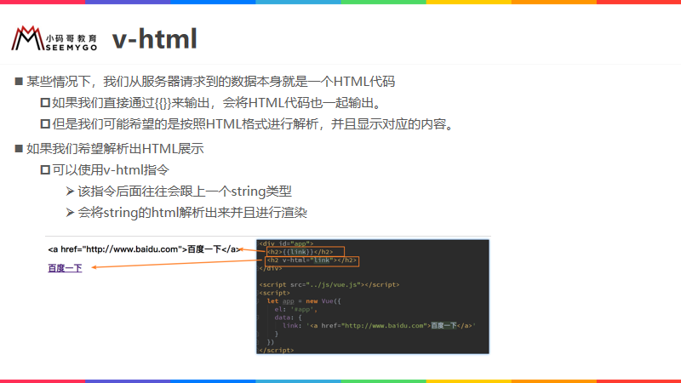

|  |
| --- |
| <div id="app">  <h4>{{ msg }}</h4>  <h4 v-html="link"></h4>  </div>  <script src="../js/vue.js"></script>  <script>  new Vue({  el: '#app',  data: {  msg: 'hello world Vue!',  link:'<a href="www.baidu.com">百度一下</a>'  }  })  </script> |

### v-text

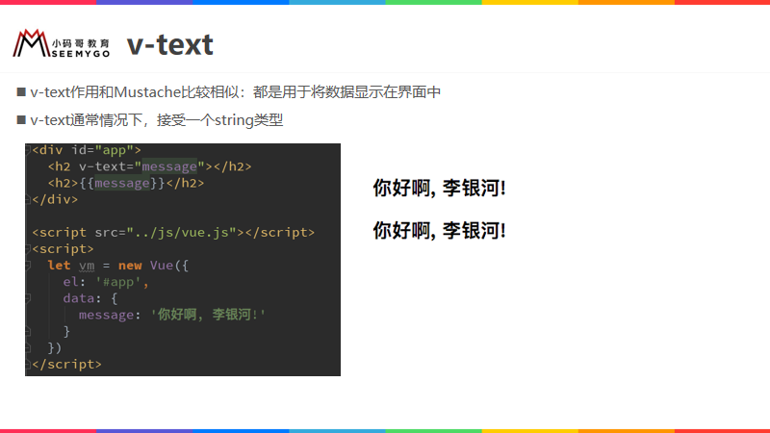

|  |
| --- |
| <div id="app">  <h4>{{ msg }}</h4>  <h4 v-text="link"></h4>  </div>  <script src="../js/vue.js"></script>  <script>  new Vue({  el: '#app',  data: {  msg: 'hello world Vue!',  link:'<a href="www.baidu.com">百度一下</a>'  }  })  </script> |

### v-pre

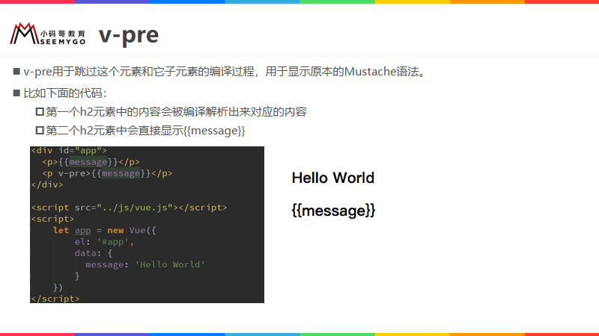

|  |  |
| --- | --- |
| <div id="app">  <h4>{{ msg }}</h4>  <h4 v-pre>{{ msg }}</h4>  </div>  <script src="../js/vue.js"></script>  <script>  new Vue({  el: '#app',  data: {  msg: 'hello world Vue!',  }  })  </script> |  |

### v-cloak

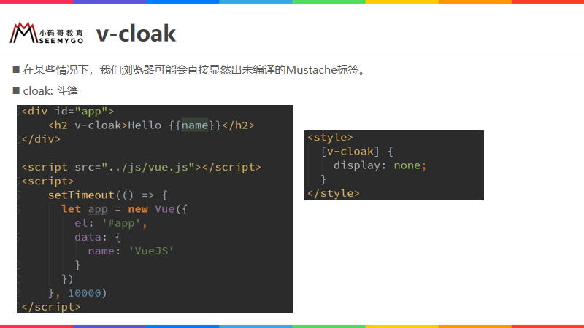

|  |  |
| --- | --- |
| <style>  [v-cloak]{  display:none  }  </style>  <div id="app">  <h4 v-cloak>Funk {{ msg }}</h4>  </div>  <script src="../js/vue.js"></script>  <script>  setTimeout(function(){  new Vue({  el: '#app',  data: {  msg: 'hello world Vue!',  }  })  },5000)  </script> | 延迟5秒钟之后生成，之前没有{{...}}显示字样 |

### v-bind

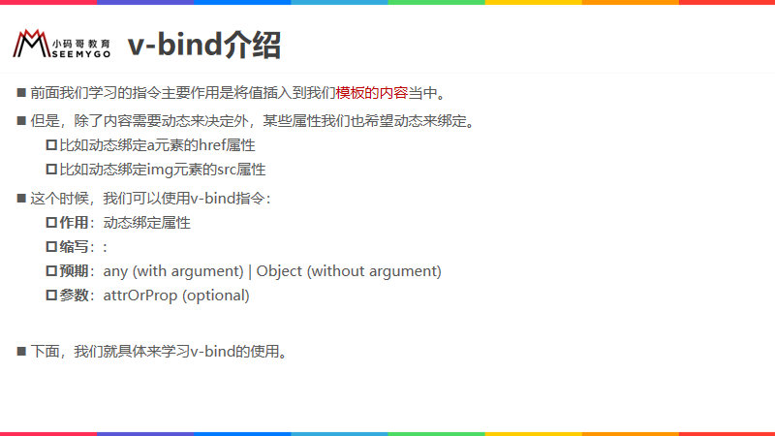

补充：{{}}语法只能在content，也就是内容区显示，在属性上不能使用Mustache语法。例如

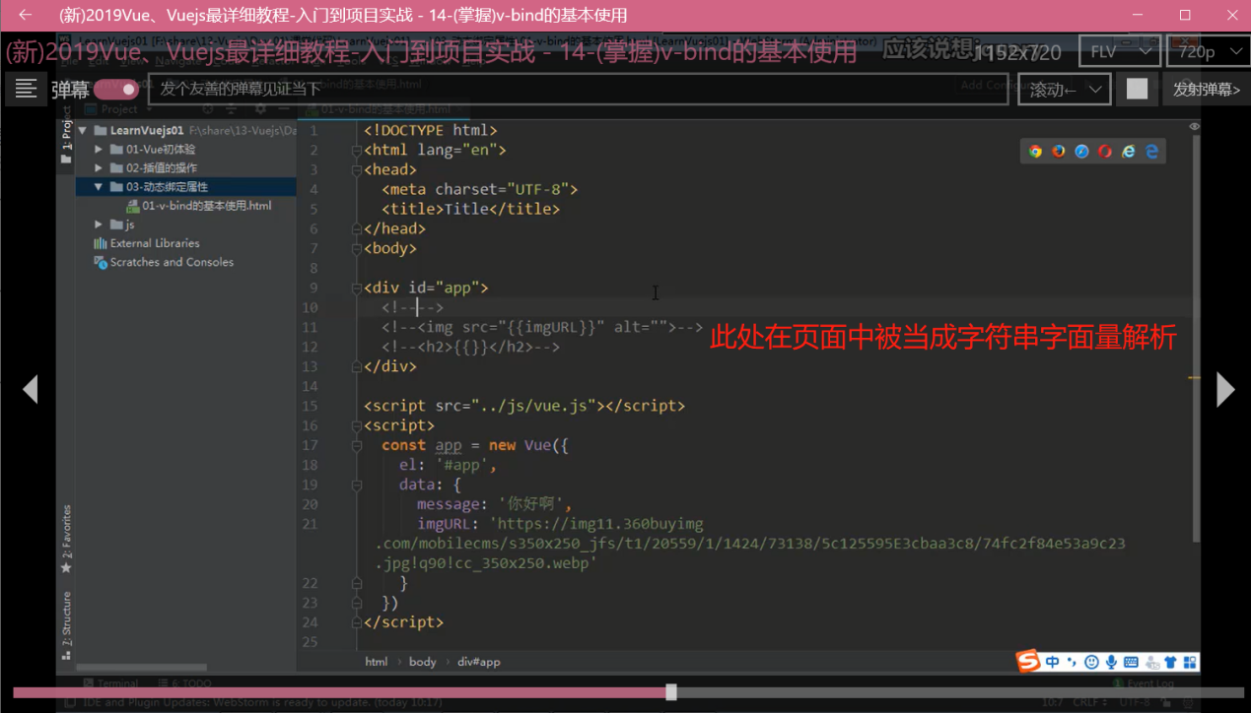

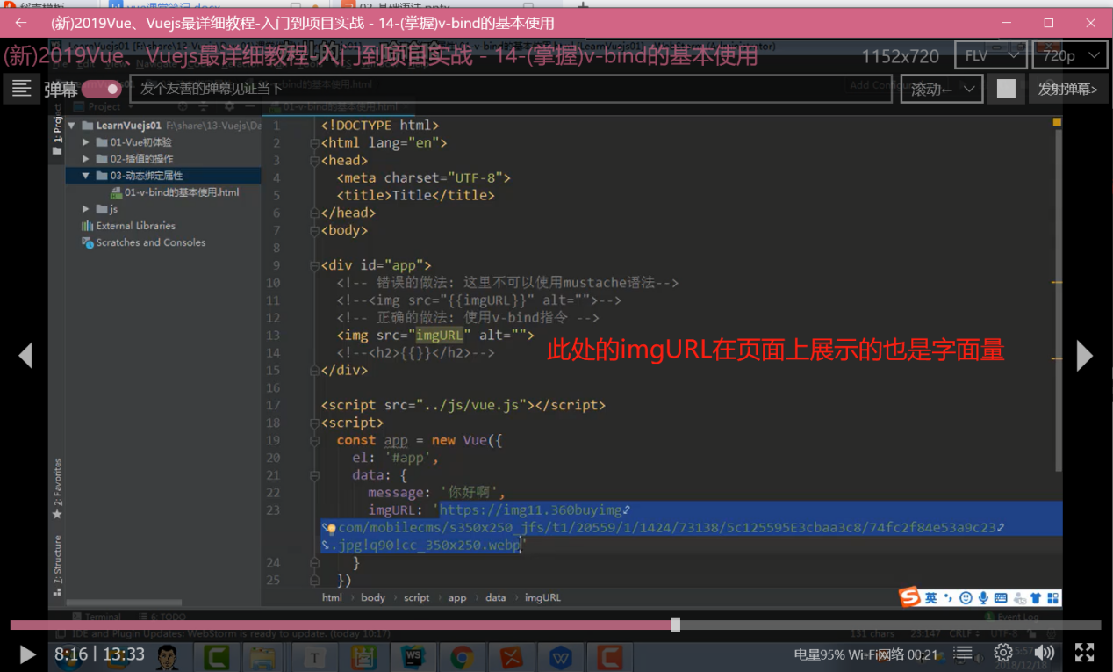

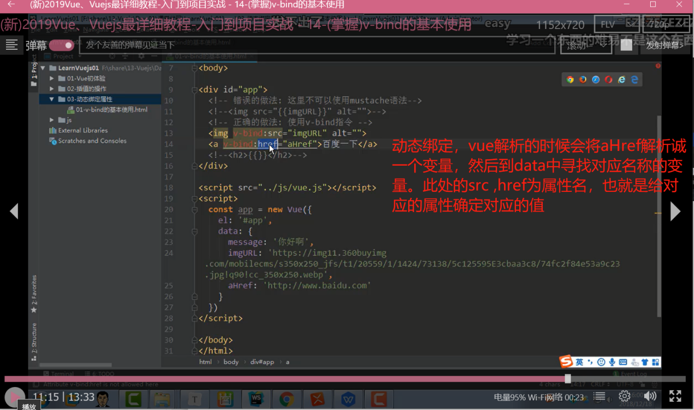

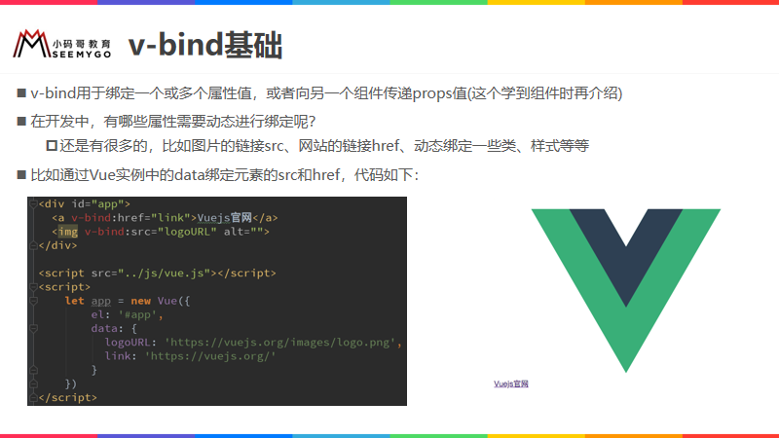

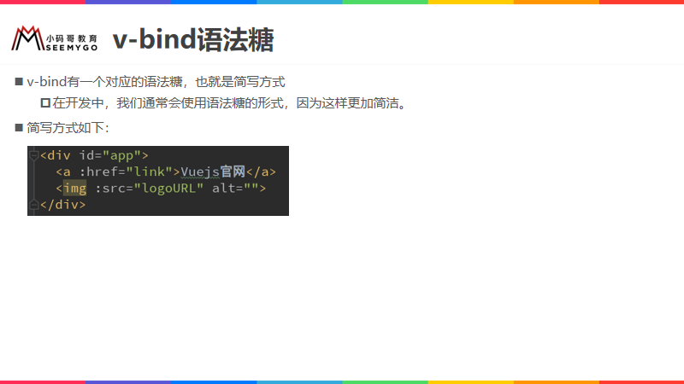

|  |
| --- |
| <div id="app">  {{ msg}}  <img v-bind:src="ImgUrl"/>  <a :href="link">百度一下</a>  </div>  <script src="../js/vue.js"></script>  <script>  new Vue({  el: '#app',  data: {  msg: 'hello world Vue!',  ImgUrl: '../Image/01.jpg',  link:'www.baidu.com'  }  })  </script> |

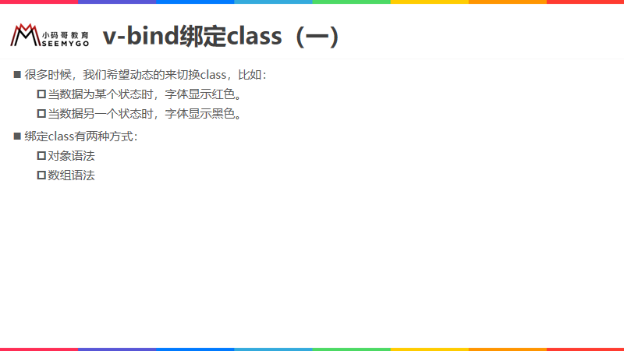

|  |
| --- |
| <style>  .active{  color:red;  }  .line{  font-family:"微软雅黑";  font-weight:bold;  }  </style>  <div id="app">  {{ msg}}  <h1 class="title" v-bind:class="{active:isActive,line:isLine}">I am Example</h1>  <buttom @click="handleColor">控制颜色</buttom>  <buttom @click="handleWeight">控制粗细</buttom>  </div>  <script src="../js/vue.js"></script>  <script>  new Vue({  el: '#app',  data: {  msg: 'hello world Vue!',  isActive: true,  isLine: true  },  methods:{  handleWeight(){  this.isLine = !this.isLine  },  handleColor(){  this.isActive = !this.isActive  }  }  })  </script> |

#### 13.1v-bind绑定class对象语法

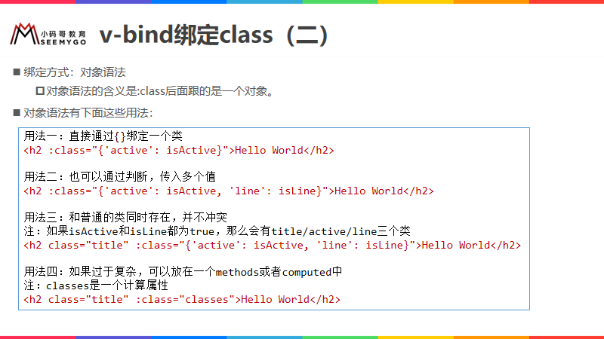

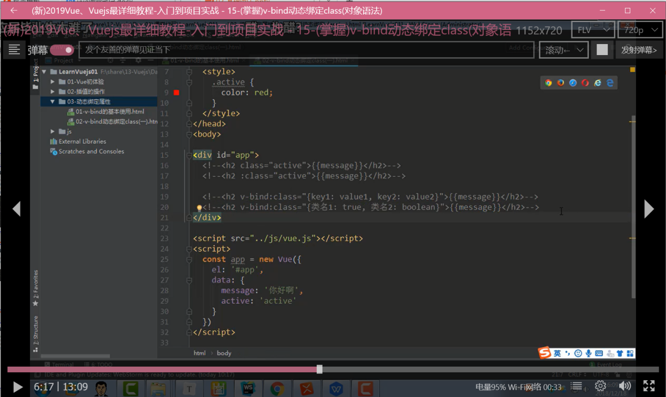

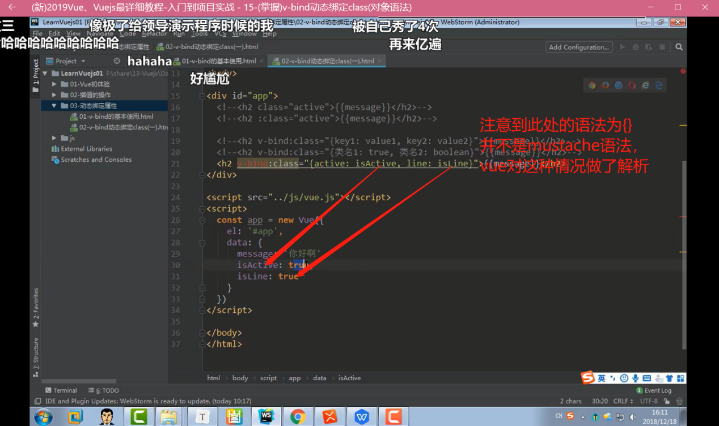

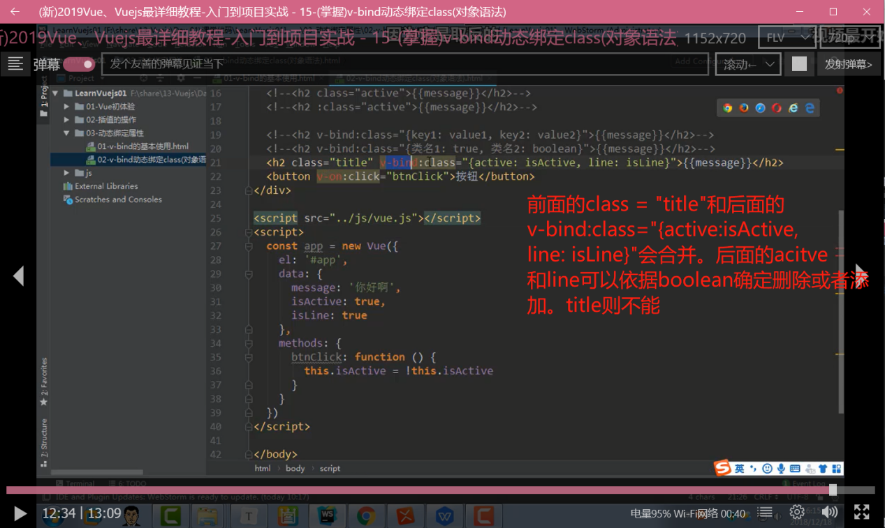

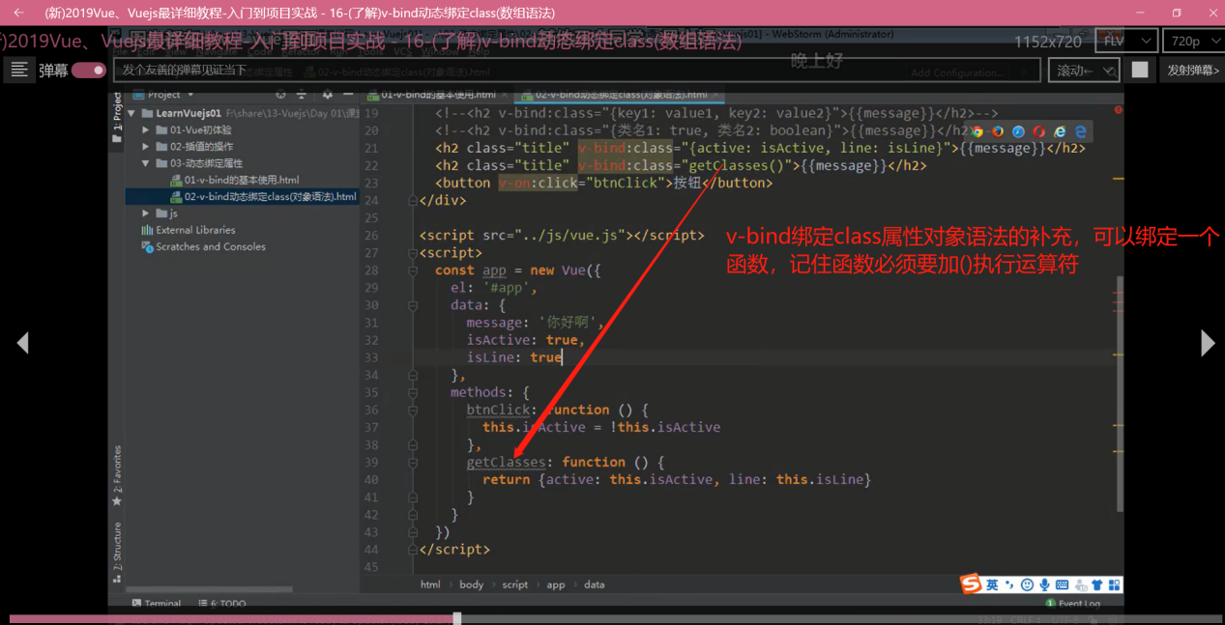

|  |
| --- |
| <style>  .active{  color:red;  }  </style>  <body>  <div id="app" v-bind:class="show()">{{ msg}}  </div>  <script src="../js/vue.js"></script>  <script>  new Vue({  el: '#app',  data: {  msg: 'hello world Vue!',  isActive:true  },  methods:{  show(){  return {active:this.isActive}  }  }  })  </script>` |

#### 13.2v-bind绑定class数组语法

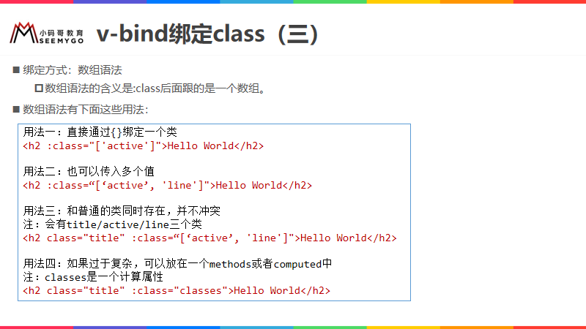

|  |
| --- |
| <style>  .active{  color:red;  }  .line{  font-size: 20px;  font-weight:bold;  }  </style>  <body>  <div id="app" v-bind:class="[active,line]">  {{ msg }}  </div>  <script src="../js/vue.js"></script>  <script>  new Vue({  el: '#app',  data: {  msg: 'hello world Vue!',  active:'active',  line:'line'  }  })  </script> |

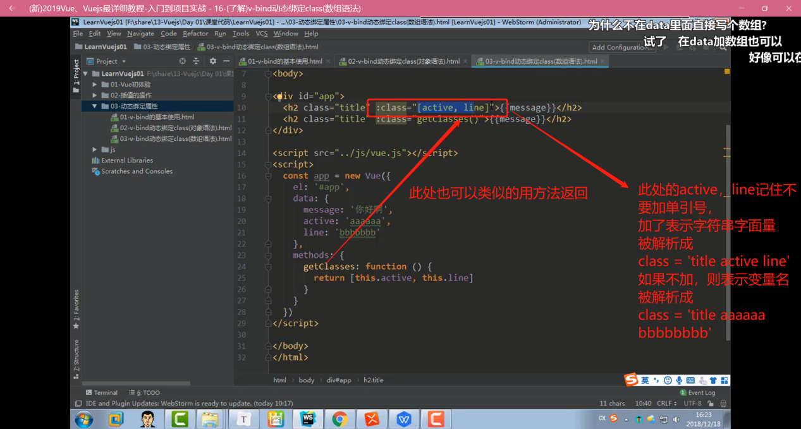

##### 13.2.1作业一 点击样式修改

|  |
| --- |
| <!DOCTYPE html>  <html lang="en">  <head>  <meta charset="UTF-8">  <title>Title</title>  <!--  需求：点击对应的电影，自动更换颜色  -->  </head>  <style>  .active{  color:red;  font-size:18px;  font-weight:bold;  }  </style>  <body>  <div id="app">  <ul>  <li v-for="(item,index) in movies" v-bind:class="{active:count === index}" @click="change(index)">{{ index }} -- {{item}}</li>  </ul>  </div>  <script src="../js/vue.js"></script>  <script>  new Vue({  el: '#app',  data: {  movies: ['火影忍者', '海贼王' , '妖精的尾巴', '游戏王'],  count:0  },  methods: {  change:function(index){  this.count = index  }  }  })  </script>  </body>  </html> |

#### 13.3v-bind绑定style对象语法

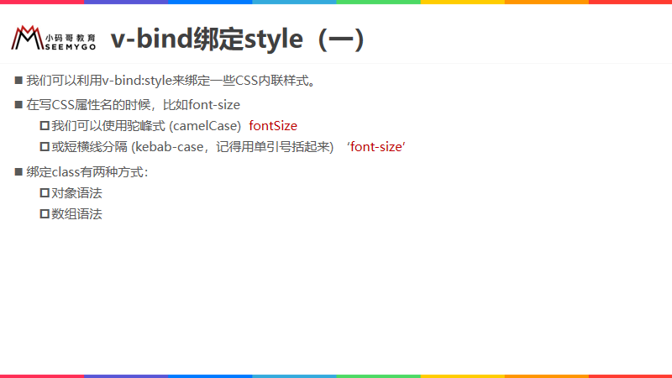

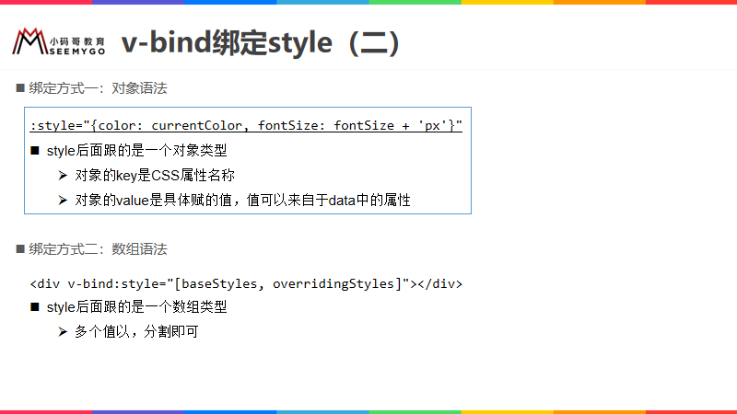

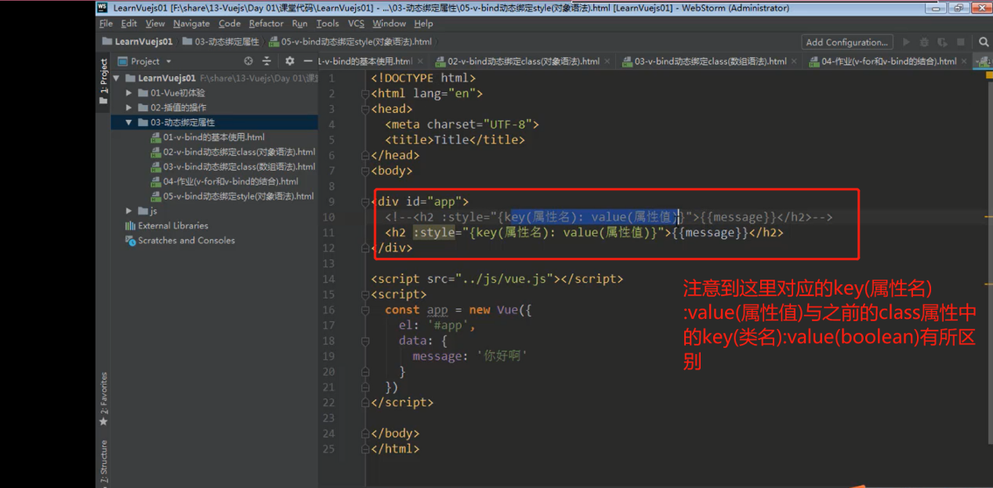

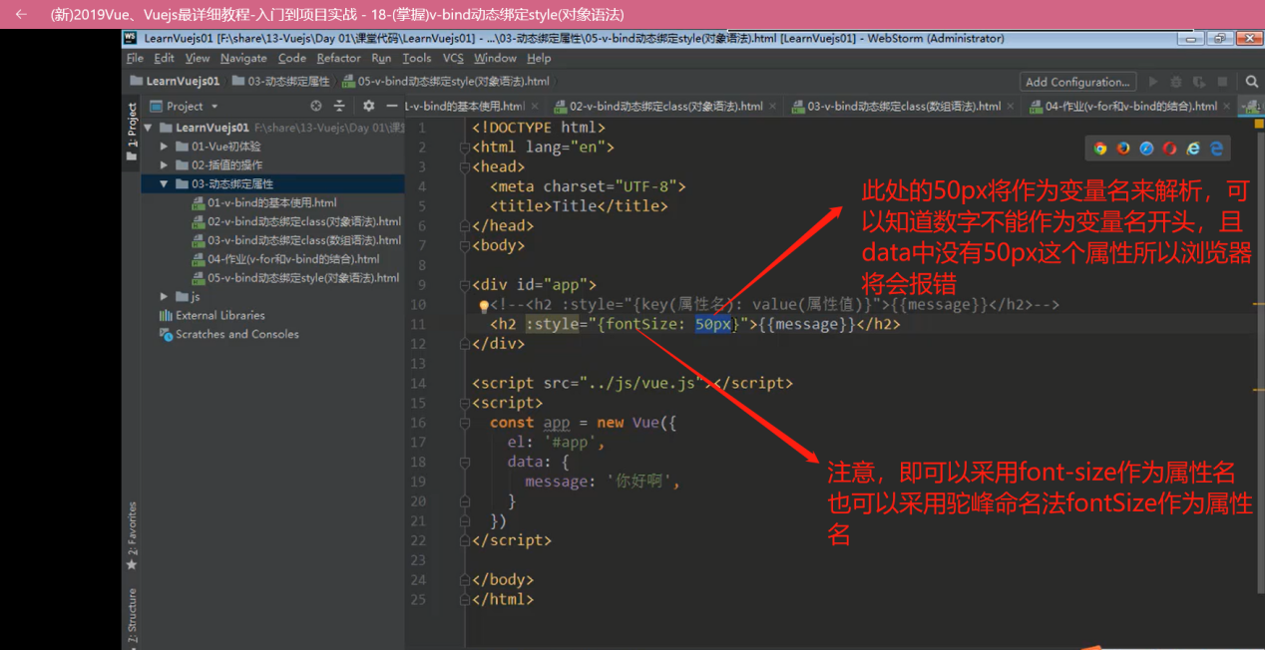

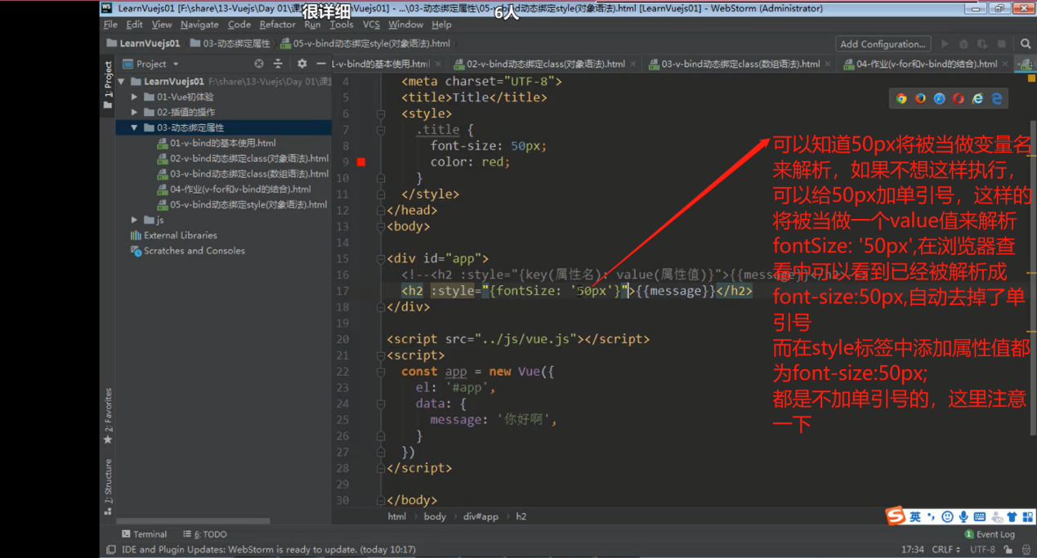

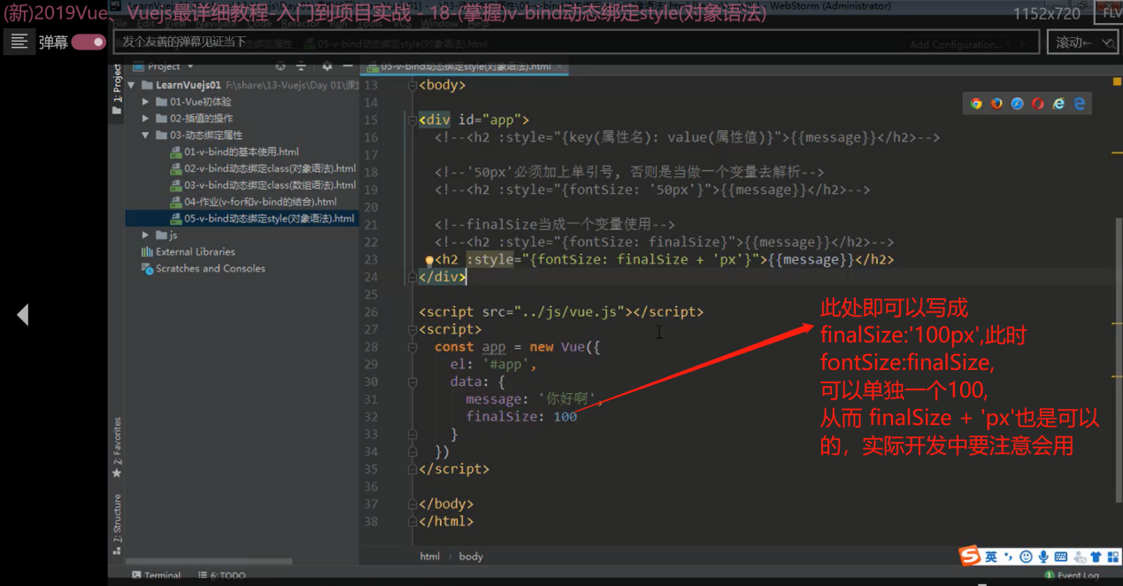

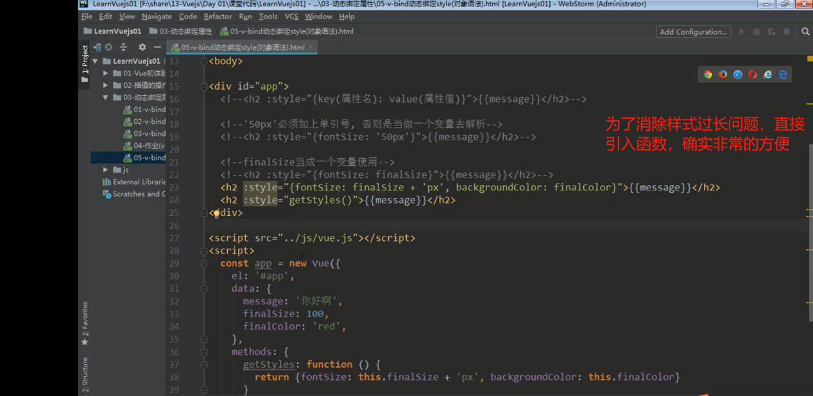

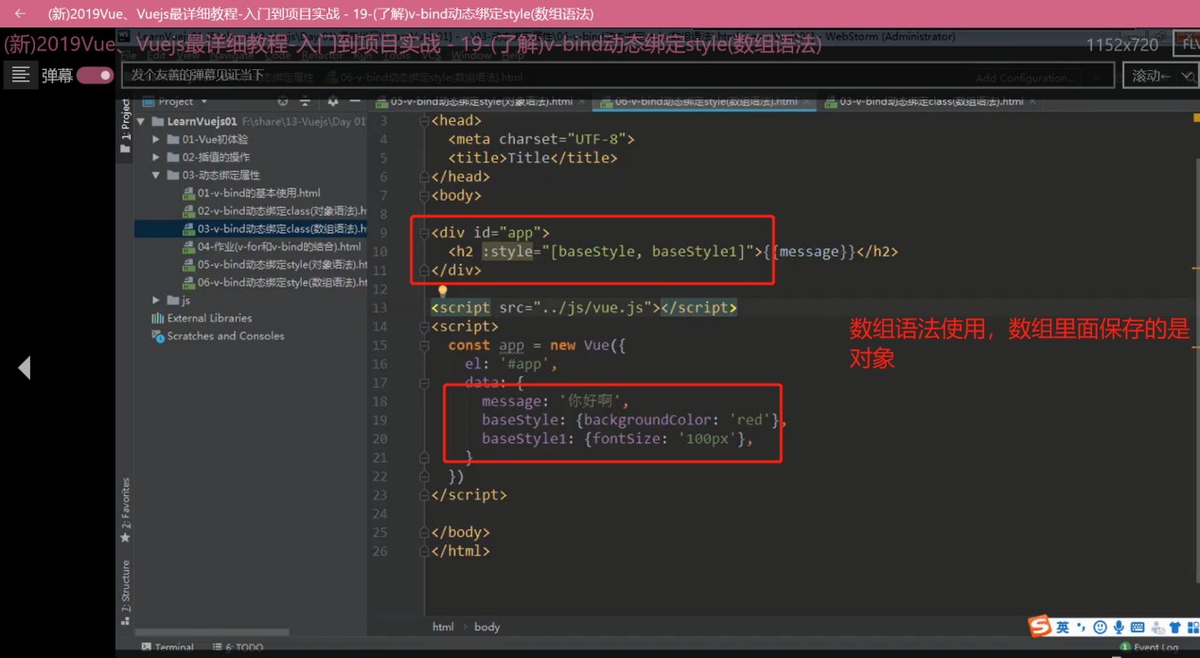

## 计算属性

### 1.计算属性的简单使用

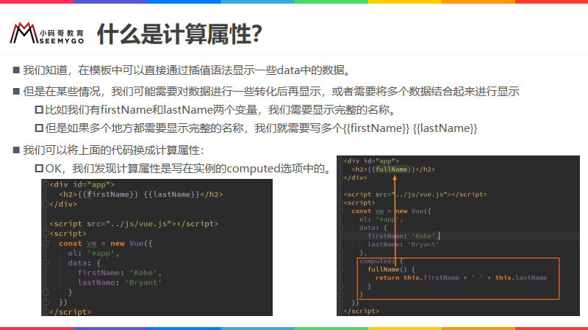

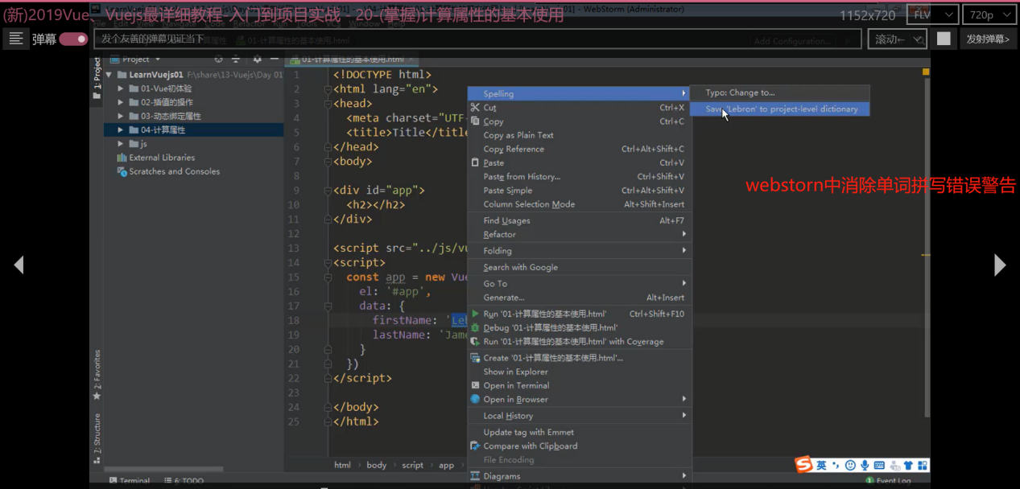

|  |
| --- |
| <div id="app">  <h4>{{ msg }} {{name}}</h4>  <h4>{{msg + ''+ name}}</h4>  <h4>{{getFullInfo()}}</h4>  </div>  <script src="../js/vue.js"></script>  <script>  new Vue({  el: '#app',  data: {  msg: 'hello world Vue!',  name: 'zhhhh'  },  methods:{  getFullInfo(){  return this.msg + ''+this.name  }  }  })  </script> |
| <div id="app">  <h4>{{fullName}}</h4>  </div>  <script src="../js/vue.js"></script>  <script>  new Vue({  el: '#app',  data: {  firstName:'zhou',  lastName:'oyster'  },  //计算属性为一个属性，故而fullName为一个属性名称的单词意思  computed:{  fullName:function(){  return this.firstName +'--'+this.lastName;  }  }  })  </script> |

### 2.计算属性的复杂使用

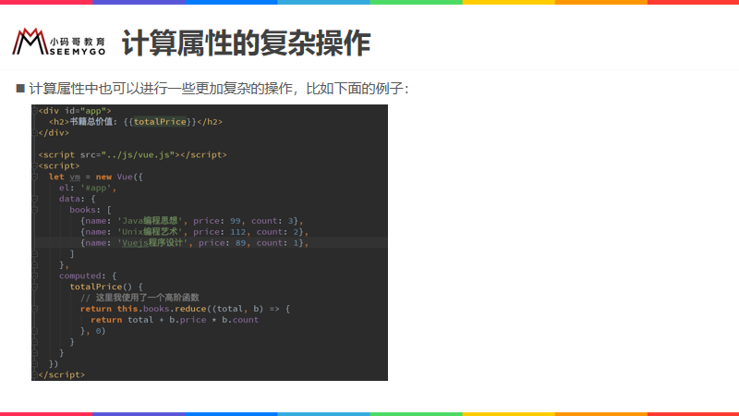

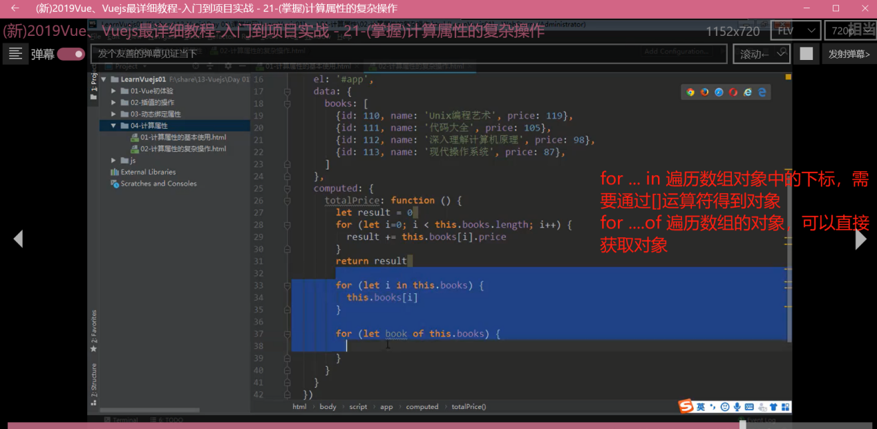

|  |
| --- |
| <div id="app">  {{ totalPrice }}  </div>  <script src="../js/vue.js"></script>  <script>  new Vue({  el: '#app',  data: {  books: [  {id:111,name:'人间岁月','price':99},  {id:222,name:'深入理解计算机系统原理','price':100},  {id:333,name:'代码大全','price':199}  ]  },  computed:{  totalPrice:function(){  let totalPrice = 0  // for(let i=0;i<this.books.length;i++){  // totalPrice = totalPrice + this.books[i].price  // }  // for(let i in this.books){  // totalPrice += this.books[i].price  // }  for(let book of this.books){  totalPrice += book.price  }  return totalPrice  }  }  }) |

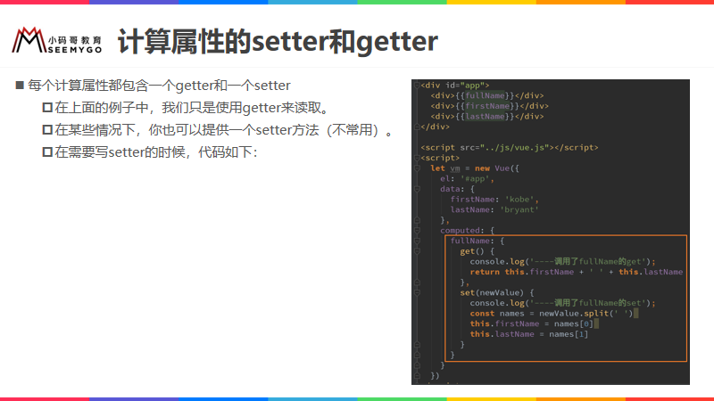

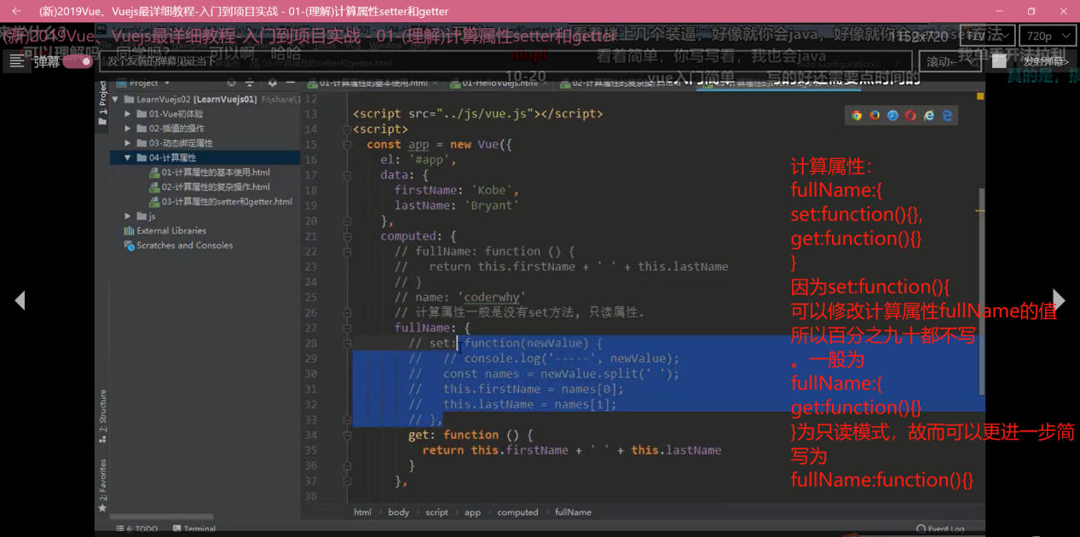

|  |
| --- |
| <div id="app">  {{ fullName }}  </div>  <script src="../js/vue.js"></script>  <script>  const app = new Vue({  el: '#app',  data: {  firstName:'smith',  lastName: 'alice'  },  computed:{  //最终简写形式  // fullName:function(){  // return this.firstName + ' ' +this.lastName  // }  //getter只读形式  // fullName:{  // get:function(){  // return this.firstName + ' '+this.lastName  // }  // }  //getter和setter形式  fullName:{  get:function(){  return this.firstName + ' '+ this.lastName  },  set:function(data){  console.log('-----', data)  const datas = data.split(' ')  this.firstName = datas[0]  this.lastName = datas[1]  }  }  }  })  </script> |

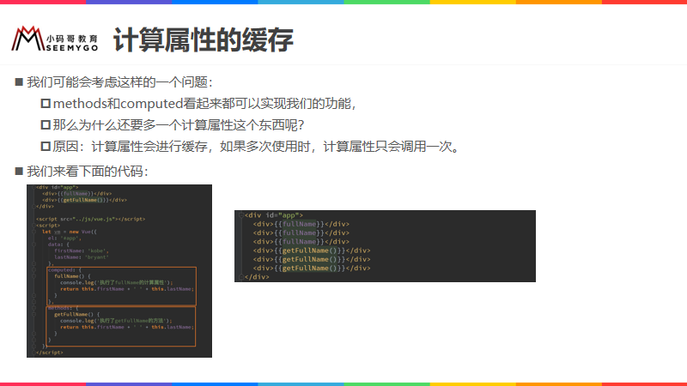

## ES6语法补充

### 1.let/var

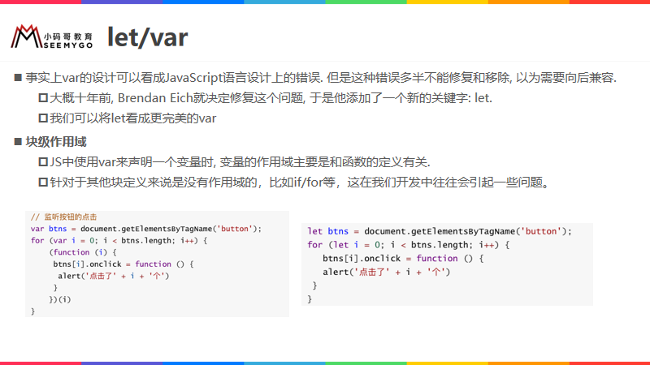

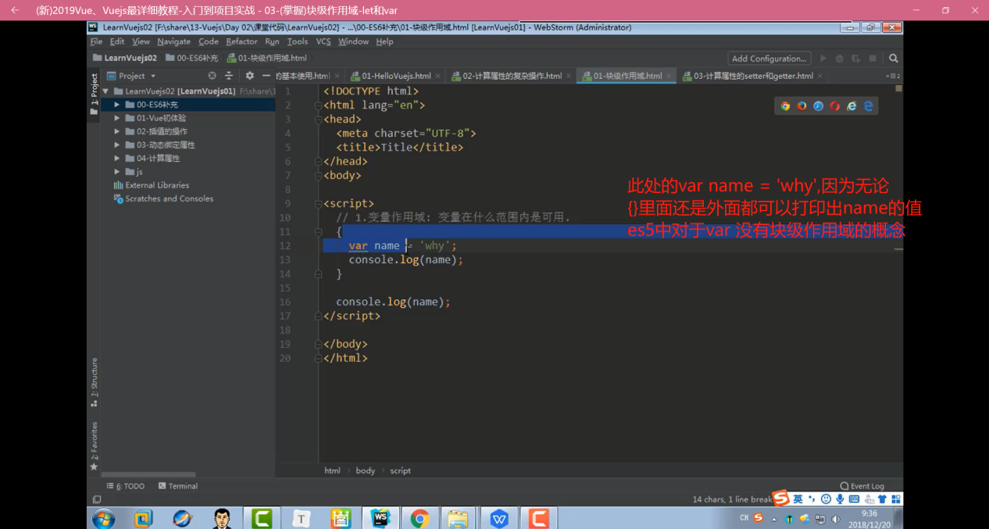

ES5中的if,for等都没有作用域概念，只有function中才有块级作用域。所以ES5中往往采用function作用域来处理应用外部的变量的问题，而且可以看到，函数往往是匿名函数

ES5中的var是没有块级作用域的，比如(if/for)

ES6中的let是有块级作用域的,比如(if/for)

ES6中的let语法

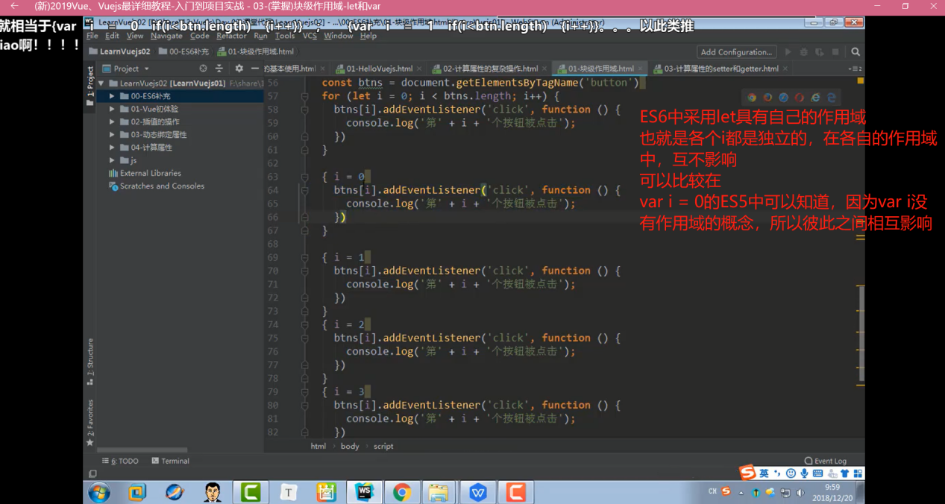

ES5中的错误语法

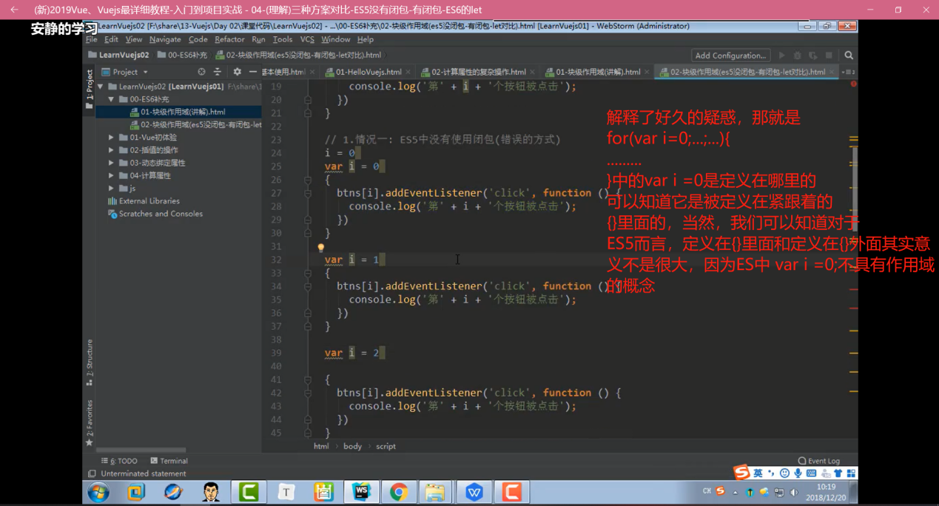

ES5中的闭包语法

### 2.const的使用以及需要注意的点

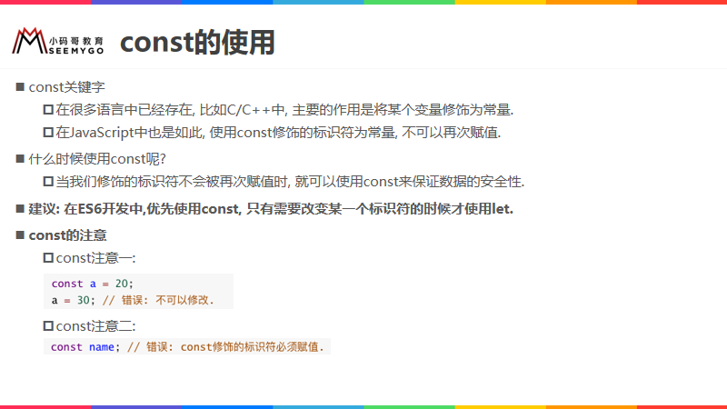

注意const修饰符对于原始数据类型不可修改

但是对于引用数据类型 不可改变的是指针的地址，也就意味着可以修改对象的属性或者添加或者删除对象的属性

### ES6对象字面量增强写法

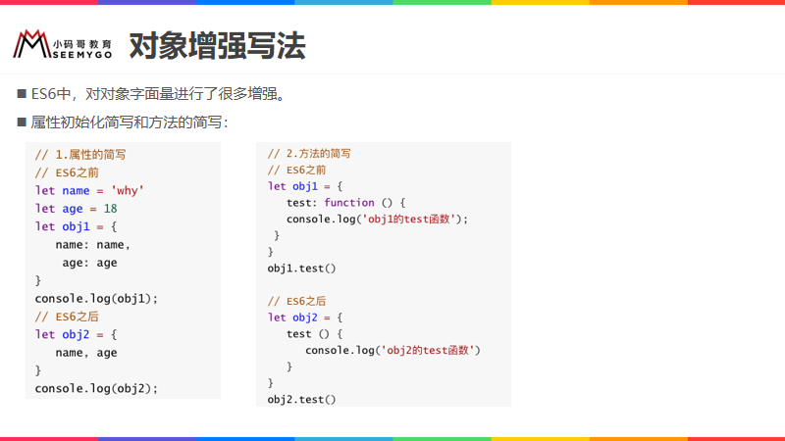

## 六，事件监听

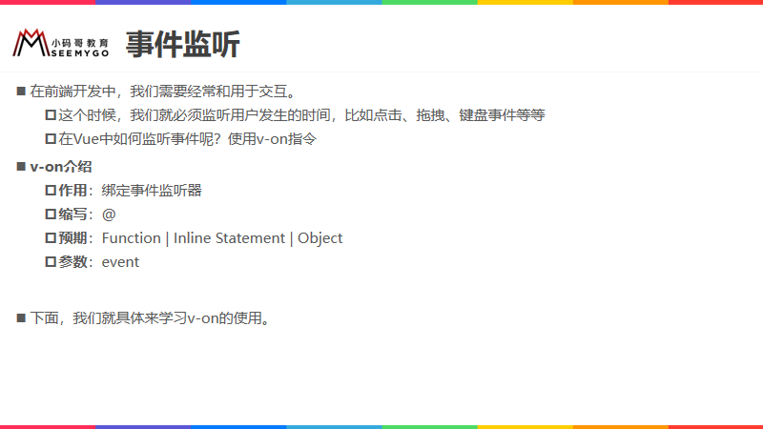

### 1.v-on基础

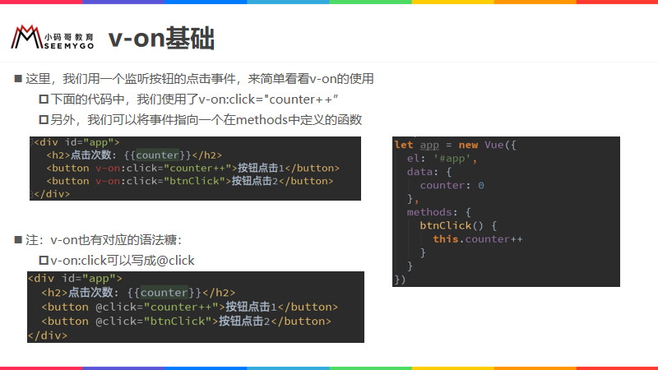

|  |
| --- |
| <div id="app">  {{ count }}  <!-- 语法糖，绑定一个表达式-->  <button @click="count++">增加</button>  <!-- 完整写法，绑定一个表达式-->  <button v-on:click="count--">减少</button>  <!-- 绑定一个函数-->  <button v-on:click="reset">归零</button>  </div>  <script src="../js/vue.js"></script>  <script>  new Vue({  el: '#app',  data: {  count: 0  },  methods:{  reset() {  this.count=0  }  }  })  </script> |

### v-on参数

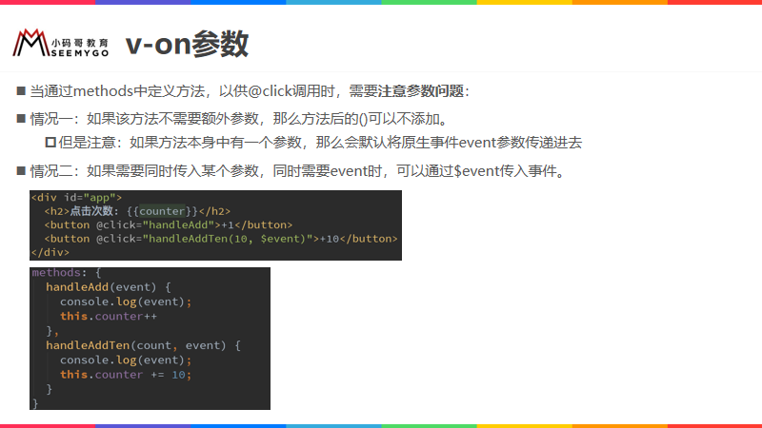

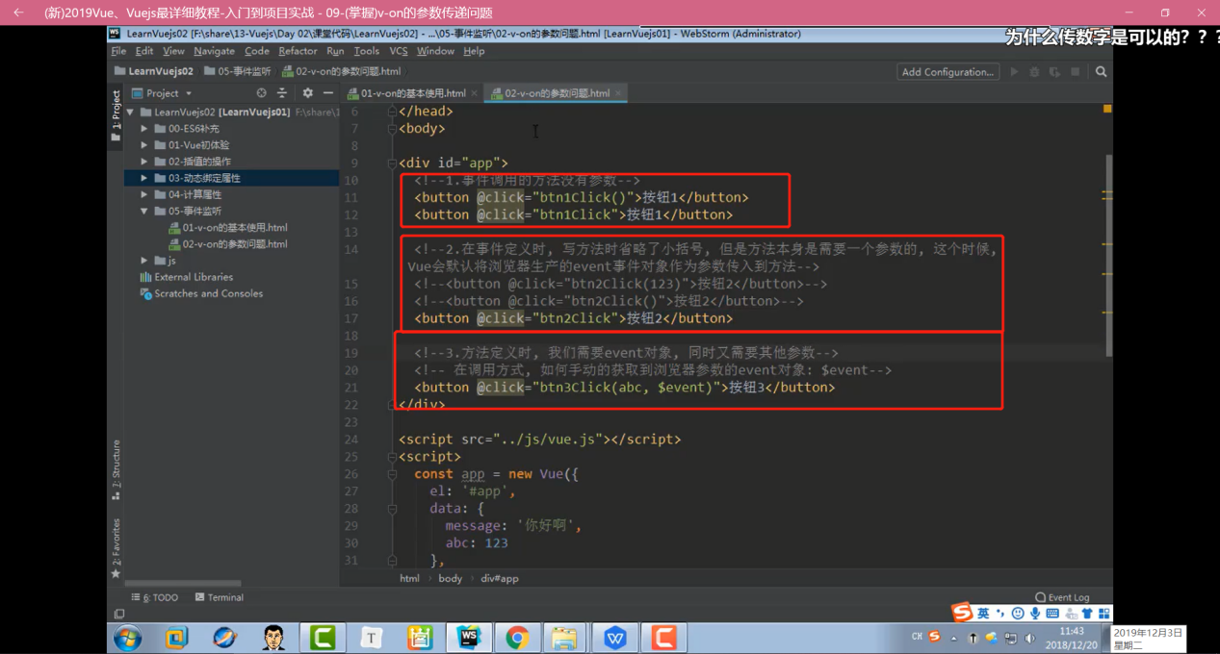

|  |
| --- |
| <div id="app">  <!-- 方法一：  1,，方法本身可以不携带参数，此时括号可以省略，可写可不写。  2，但是注意，如果不写参数的话，所有的事件都是自动具有一个event对象的，如果,在函数定义的时候，方法里面写了形参，  此时会把event输入到形参中。如果没有写形参，则不会传递event对象。  如果加了括号，括号内没有携带参数，则不会发生event传递到函数中的问题  一般情况下，默认传递event对象的只有一种情况：  就是方法本身不携带参数，而且是没有加小括号的的情况下，此时函数的定义中确实是需要一个参数，此时传递过去的就是event事件对象-->  <!-- 方法二:如何携带一个event对象以及一些自定义的参数  所有的  -->  <button @click="button10">button1-0</button>  <button @click="button11()">button1-1</button>  <button @click="button12">button1-2</button>  <button @click="button13(789,$event)">button1-3</button>  </div>  <script src="../js/vue.js"></script>  <script>  new Vue({  el: '#app',  data: {  msg: 'hello world Vue!'  },  methods:{  button10(param){  console.log('button1-0',param)//param为event事件对象  },  button11(param){  console.log('button1-1',param)//param为undefined  },  button12(){  console.log('button1-1',$event)//param为ReferenceError: $event is not defined  },  button13(param,event){  console.log(param, event);//789 MouseEvent  }  }  })  </script> |

### v-on修饰符

1. 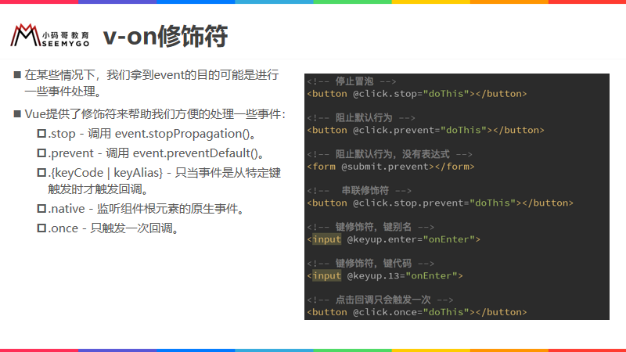

## 七,条件判断

### 1.V-if/v-else-if/v-else

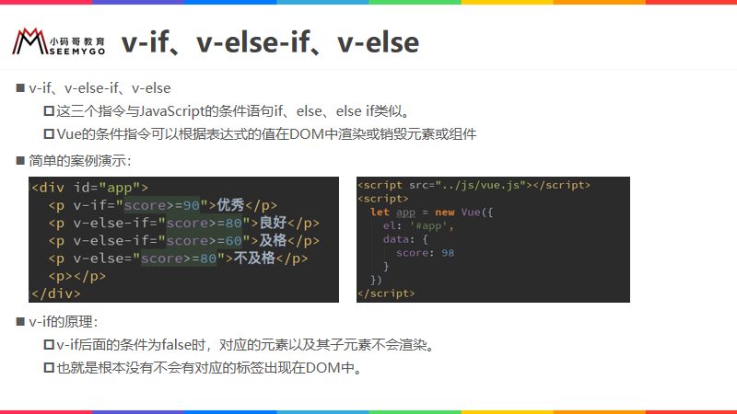

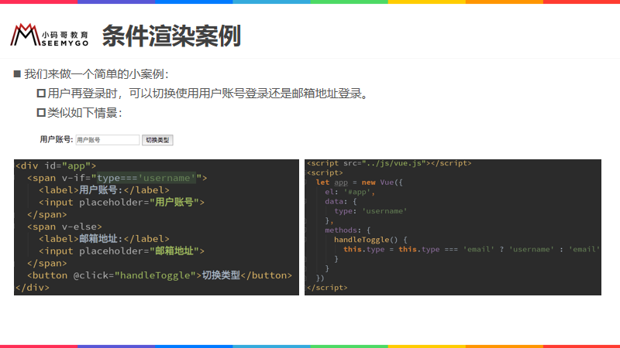

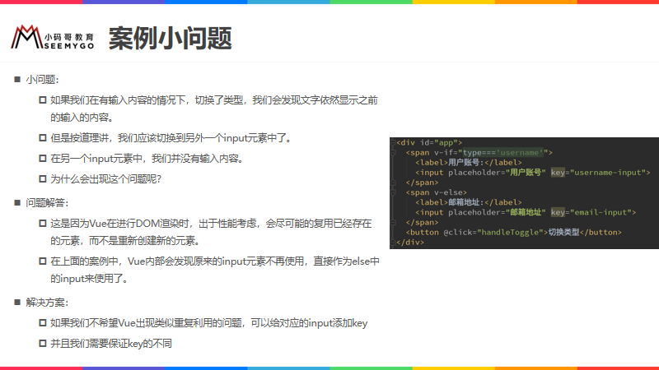

### v-show

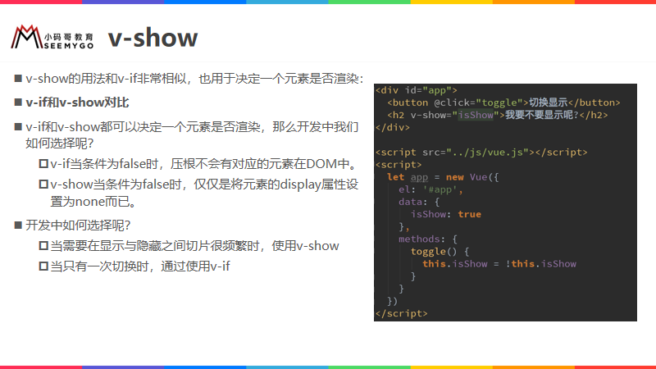

## 循环遍历

### 循环遍历数组

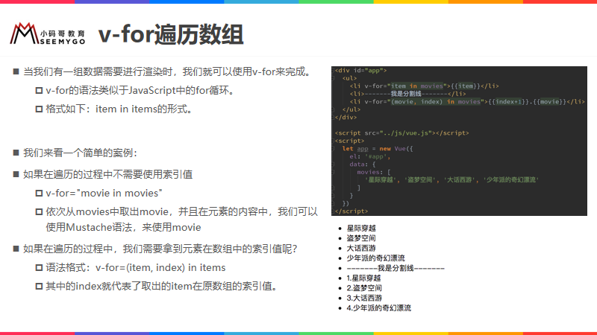

### 循环遍历对象

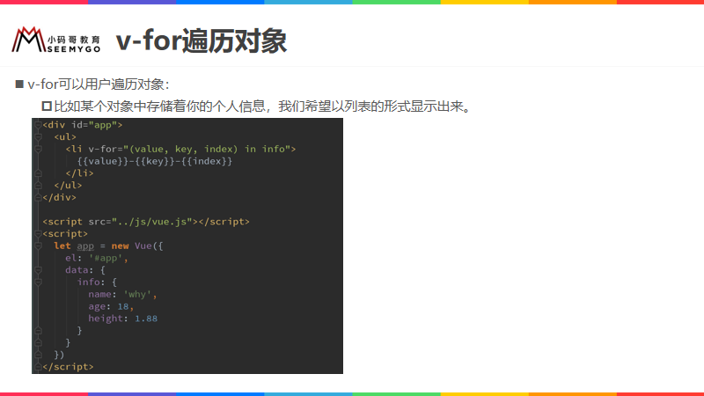

### 3.v-for中的key

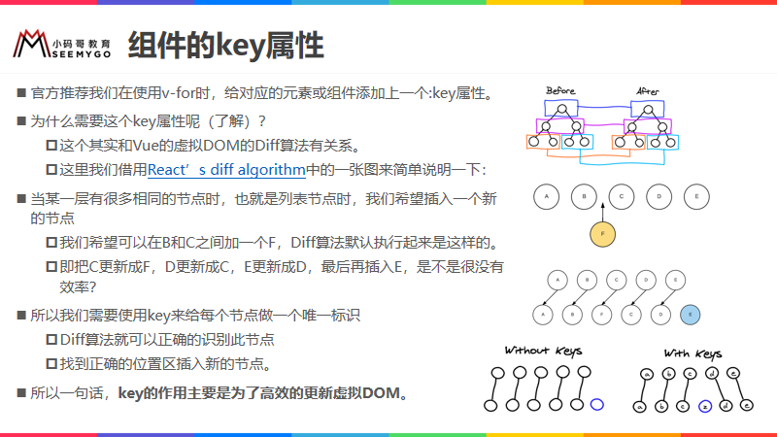

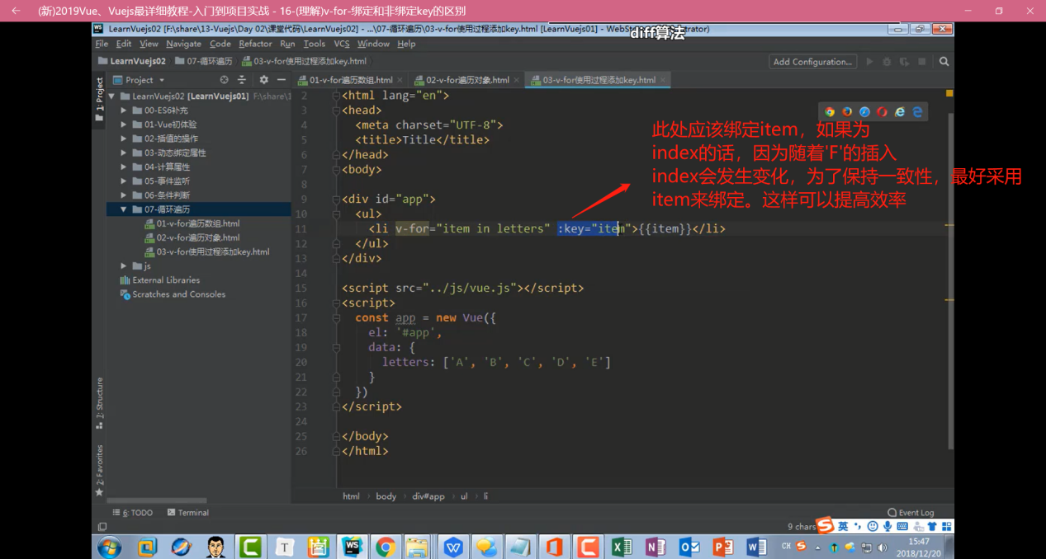

补充：diff算法在v-for有key的时候，会优先将key与内容进行对照，然后DOM渲染出来这样可以更加灵活的”复用”。

具体的过程就是diff算法，会优先将具有key的dom与内容进行比对，如果一致，则直接复用。之后再处理没有key的或者key与内容不相符和的dom。如果有新增的话，最后将新增的Dom插入指定的位置。

而如果采用:key = ‘index’的话，可以知道在数组中新增或者减少元素都将引起index的变化，所以不宜采用index,最好是绑定元素本身，这样有利于复用

但是，在实际开发中遇到key的问题

|  |  |
| --- | --- |
| <div id="app">  <ul>  <li v-for="(item,index) in letters" :key="item">{{item}}</li>  </ul>  </div>  <script src="../js/vue.js"></script>  <script>  new Vue({  el: '#app',  data: {  letters: ['A','B','C','D','A']  }  })  </script> | **vue.js:634 [Vue warn]: Duplicate keys detected: 'A'. This may cause an update error.**  **(found in <Root>)**  **一旦遇到数组中的元素相同的情况就会报错，而采用index则不会，但是采用index在操作数组时候会发生性能问题。也就是在绑定item时候必须保证item唯一** |
| <div id="app">  <ul>  <li v-for="(item,index) in letters" :key="index">{{item}}</li>  </ul>  </div>  <script src="../js/vue.js"></script>  <script>  new Vue({  el: '#app',  data: {  letters: ['A','B','C','D','A']  }  })  </script> | **没有报错。**  **key值绑定需要唯一。可以绑定对象的ID或者其他唯一值**  **在实际开发中要灵活处理key的问题** |

### 4.检测数组更新

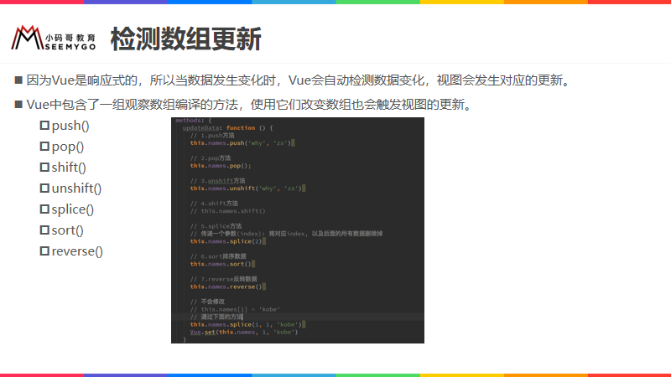

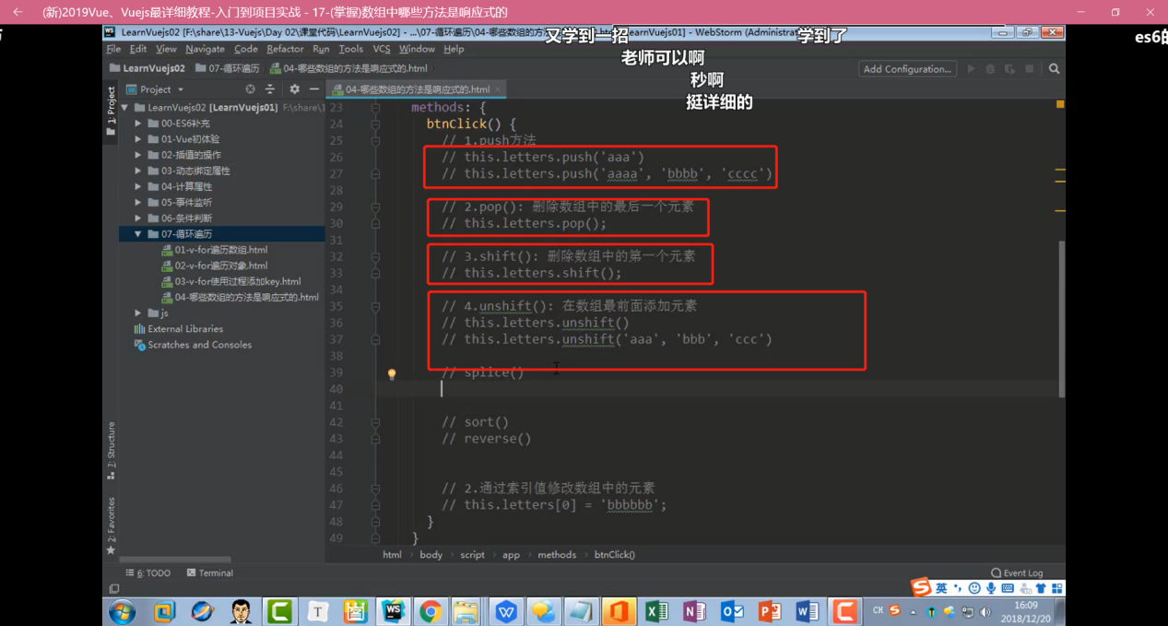

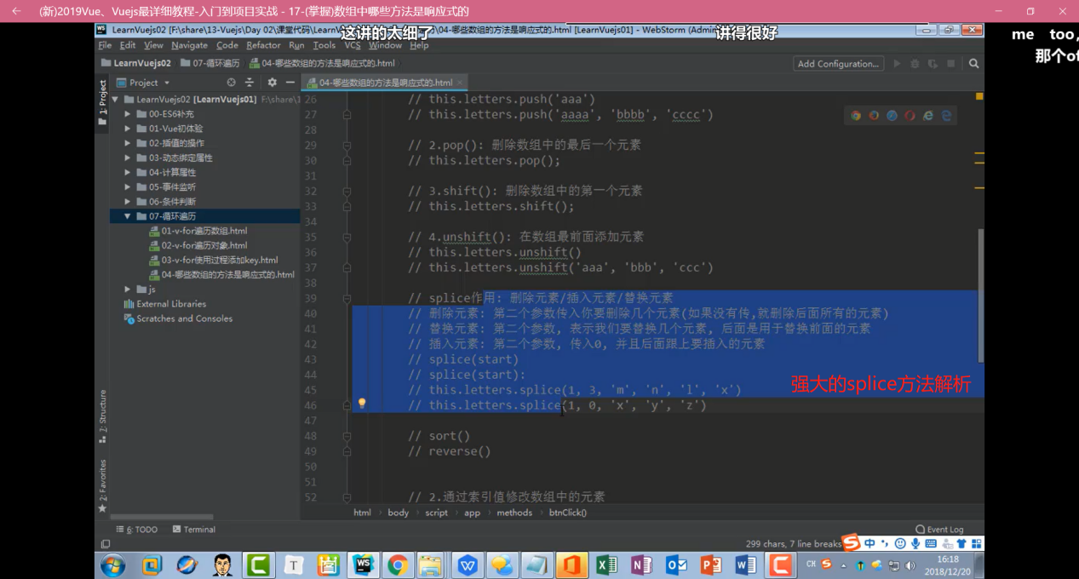

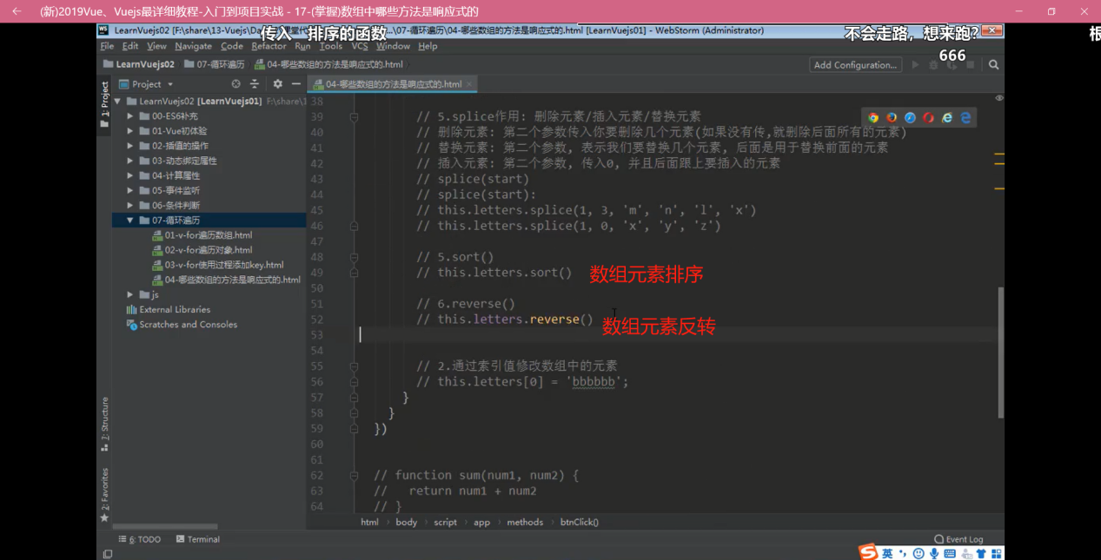

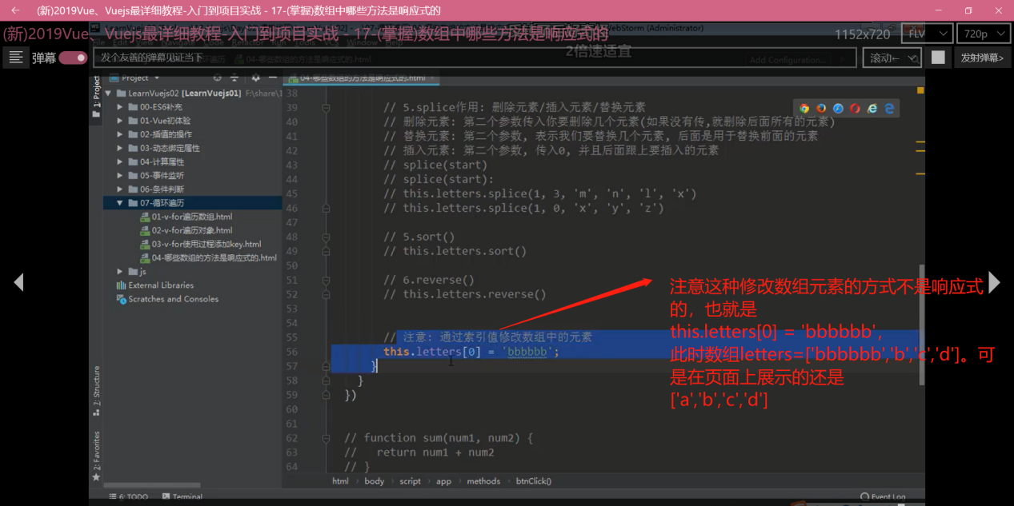

因为Vue并没有监听这种改变数组元素的方式，也就是不会重新渲染DOM

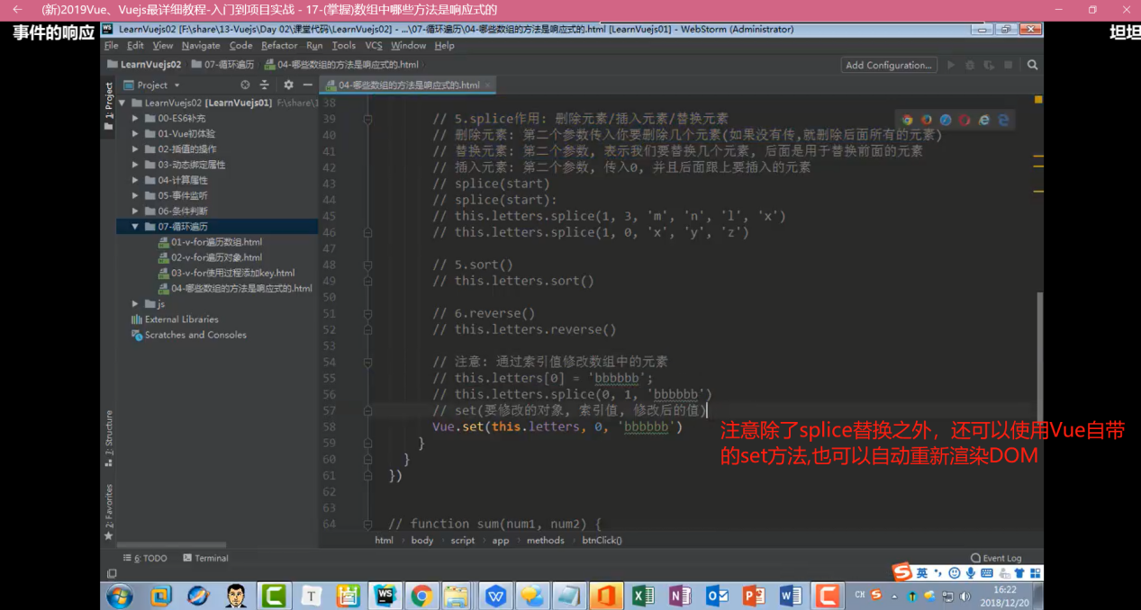

## 案例-，购物车案例

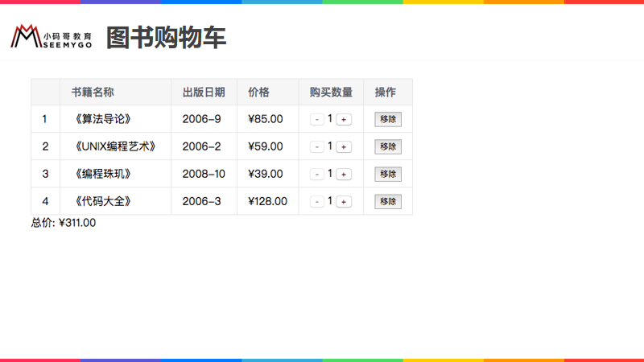

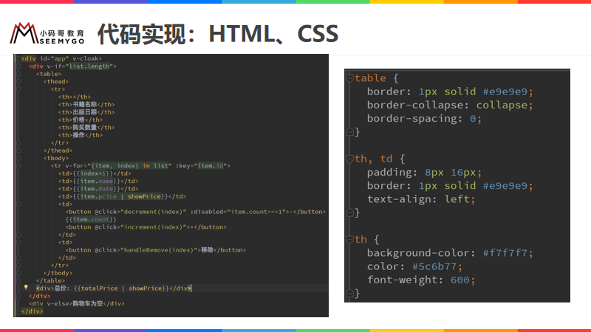

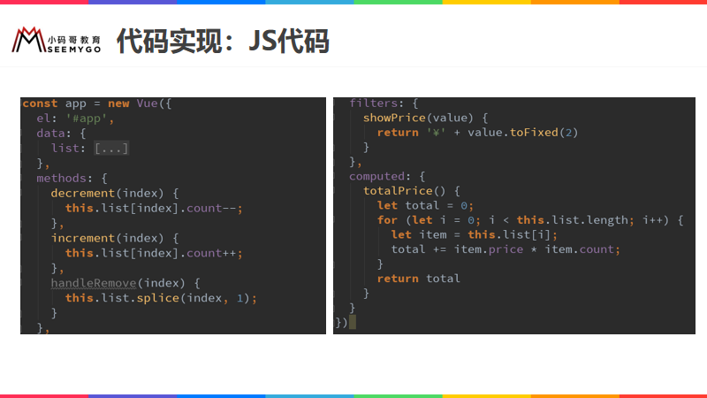

|  |
| --- |
| <!DOCTYPE html>  <html lang="en">  <head>  <meta charset="UTF-8">  <title>购物车案列</title>  <style>  table{  border:1px solid #e9e9e9;  border-collapse: collapse;/*border-collapse 属性设置表格的边框是否被合并为一个单一的边框，还是象在标准的 HTML 中那样分开显*/  border-spacing: 0;  }  th,td{  padding:8px 16px;  border:1px solid #e9e9e9;  text-align:left;  }  th{  background-color:#f7f7f7;  color:#e56b77;  font-weight: 600;  }  </style>  </head>  <body>  <div id="app">  <div v-if="bookList.length > 0">  <table>  <thead>  <tr>  <td>序号</td>  <td>书籍名称</td>  <td>出版日期</td>  <td>价格</td>  <td>购买数量</td>  <td>操作</td>  </tr>  </thead>  <tbody>  <tr v-for="(item,index) in bookList">  <td>{{item.id}}</td>  <td>{{item.name}}</td>  <td>{{item.publishTime}}</td>  <td>{{item.price | PriceFilter}}</td>  <td>  <button @click="item.count >1 ? item.count-- : item.count = 1">-</button>  {{item.count}}  <button @click="item.count++">+</button>  </td>  <td>  <button @click="removeBook(index)">移除</button>  </td>  </tr>  </tbody>  </table>  <h4>合计:{{getTotalPrice | PriceFilter}}</h4>  </div>  <div v-else>  <h5>购物车为空</h5>  </div>  </div>  <script src="../js/vue.js"></script>  <script>  new Vue({  el: '#app',  data: {  bookList: [{  id:'1001',  name:'哈利波特',  publishTime:'2010-08',  price:89.00,  count:1  },{  id:'1002',  name:'盗墓笔记',  publishTime:'2015-09',  price:55.00,  count:1  },{  id:'1003',  name:'庆余年',  publishTime:'2015-12',  price:109.00,  count:1  },{  id:'1004',  name:'间客',  publishTime:'2016-01',  price:30.00,  count:1  }]  },  filters:{  PriceFilter(param){  return `￥${param.toFixed(2)}`;  }  },  computed:{  getTotalPrice(){  let totalPrice = 0;  for(let i = 0;i<this.bookList.length;i++){  totalPrice += this.bookList[i].count * this.bookList[i].price  }  return totalPrice  }  },  methods:{  removeBook(index) {  this.bookList.splice(index,1)  }  }  })  </script>  </body>  </html> |

### 高阶函数

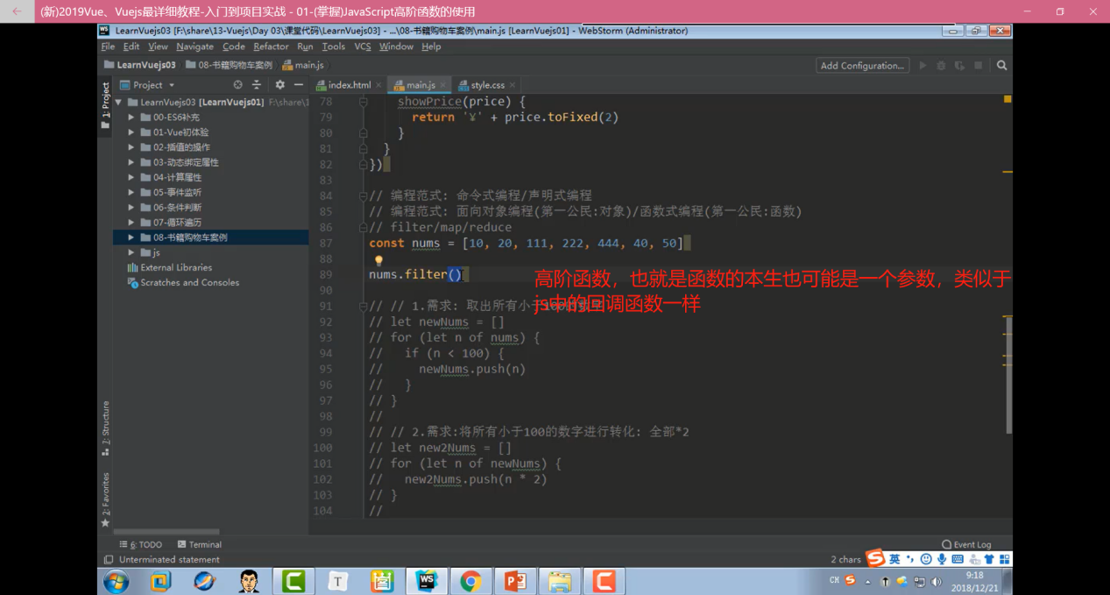

#### 1.1高阶函数--filter

filter中的回调函数有一个要求：必须返回一个boolean值

true:当返回为true时，函数内部会自动将这次的回调的item加入到新的数组中

false:当返回false时，函数内部会过滤掉这次的item

|  |
| --- |
| <script>  let arr=[1,2,5,78,45,78,45,33,56,90,89]  let newArr = arr.filter(function(item){  return item > 50  })  console.log(newArr)//[78, 78, 56, 90, 89]  </script> |

#### 1.2高阶函数--map

|  |
| --- |
| <script>  let arr=[1,2,5,78,45,78,45,33,56,90,89]  let newArr = arr.filter(function(item){  return item > 50  })  console.log(newArr)//[78, 78, 56, 90, 89]  let newArr2 = newArr.map(function(item){  return item*2  })  console.log(newArr2)//[156, 156, 112, 180, 178]  </script> |

#### 1.3高阶函数--reduce

reduce作用对数组中的所有的内容进行汇总

|  |
| --- |
| <script>  let arr=[1,2,5,78,45,78,45,33,56,90,89]  let newArr = arr.filter(function(item){  return item > 50  })  console.log(newArr)//[78, 78, 56, 90, 89]  let newArr2 = newArr.map(function(item){  return item*2  })  console.log(newArr2)//[156, 156, 112, 180, 178]  let total = newArr2.reduce(function(preValue,item){  return preValue + item  },0)  console.log(total) //782  </script> |

## 十,v-model的使用以及简单原理

### 1.v-model的原理

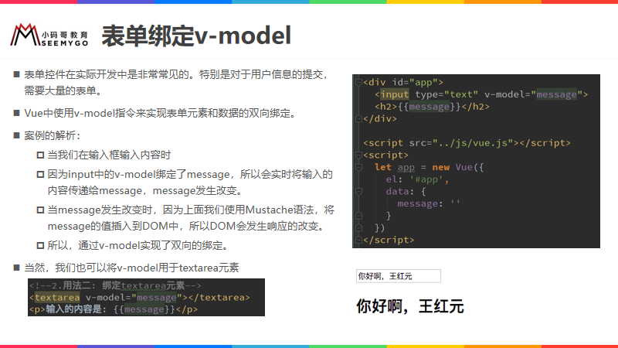

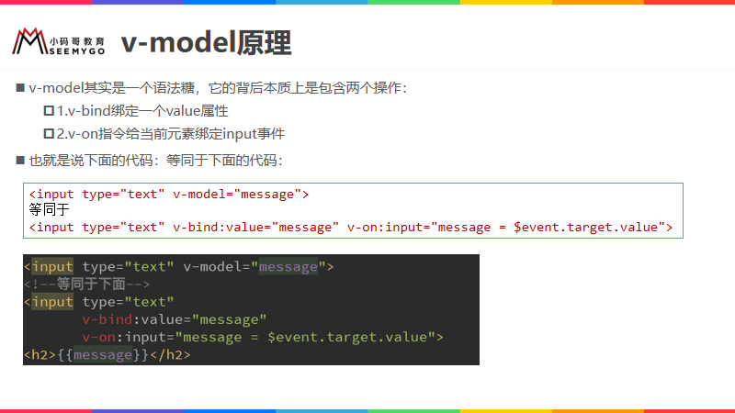

|  |
| --- |
| <!DOCTYPE html>  <html lang="en">  <head>  <meta charset="UTF-8">  <title>Title</title>  </head>  <body>  <div id="app">  <!--v-modle-->  <input type="text" v-model="msg">  {{msg}}  <br>  <!--v-bind,input事件-->  <input type="text" v-bind:value="name" v-on:input="change">  {{name}}  <br>  <!--v-bind,input事件简写形式-->  <input type="text" :value="age" @input="age = $event.target.value">  {{age}}  </div>  <script src="../js/vue.js"></script>  <script>  const app = new Vue({  el: '#app',  data: {  msg: 'hello world Vue!',  name: 'zhou',  age: 25  },  methods:{  change(event){  console.log(event);  this.name = event.target.value  }  }  })  </script>  </body>  </html> |

### 2.v-model:radio

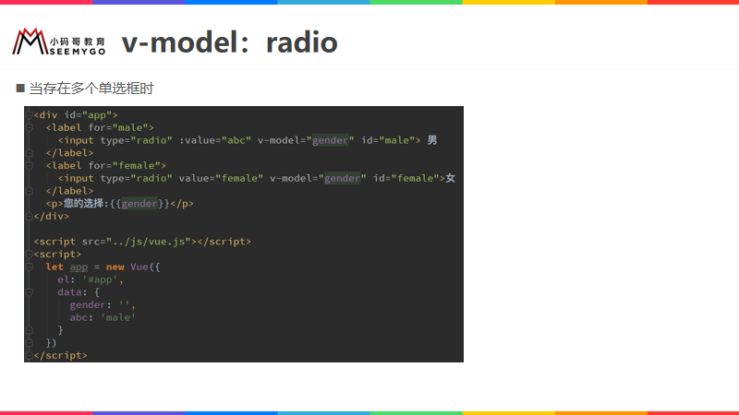

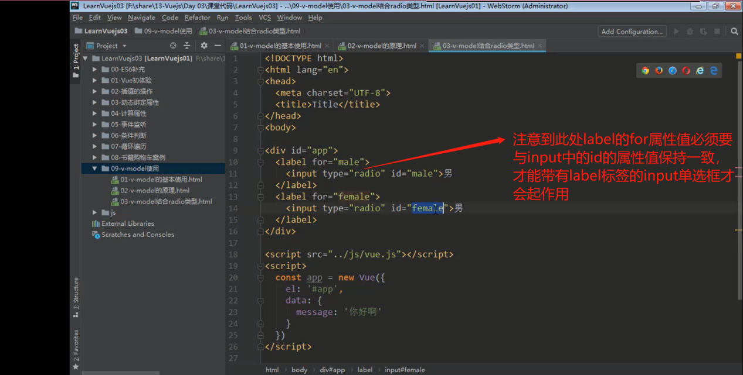

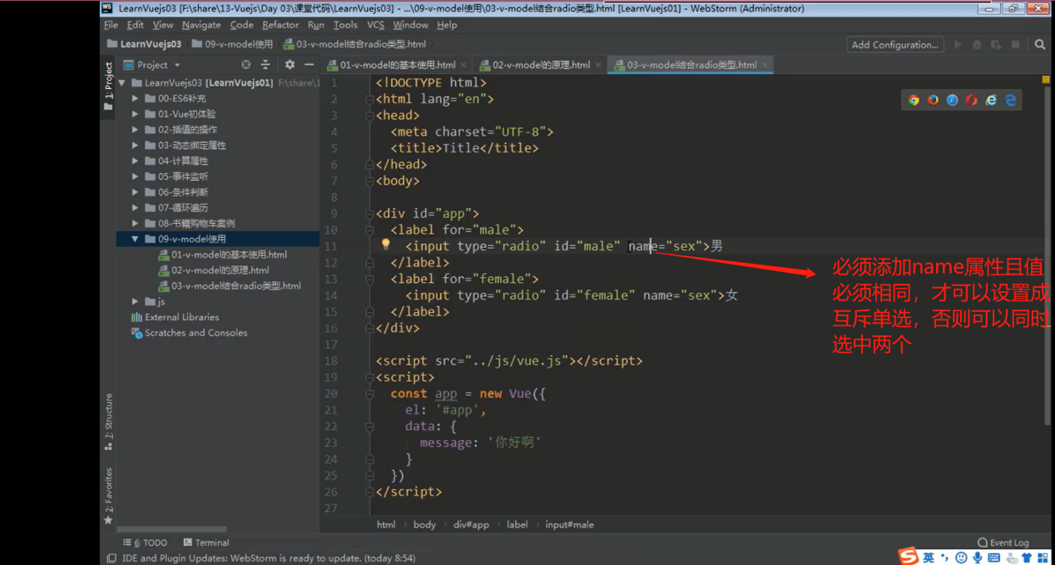

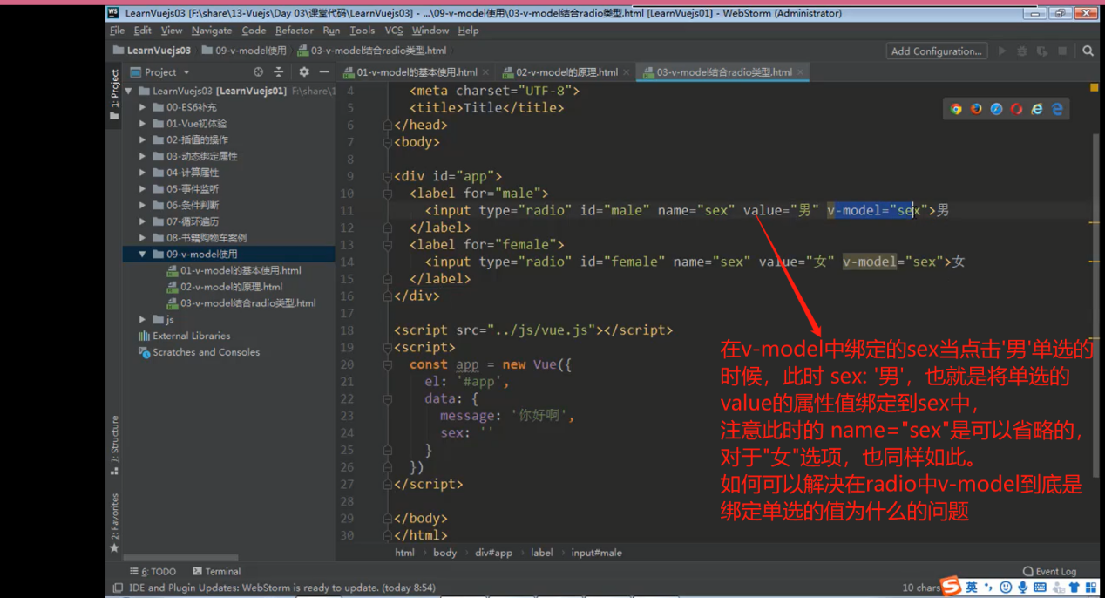

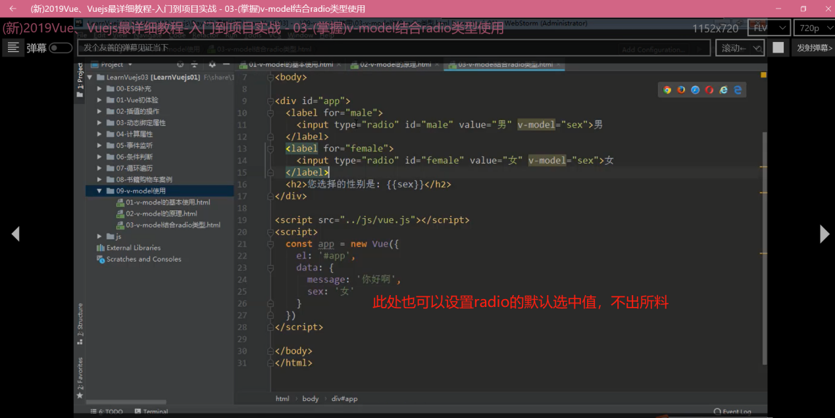

### 3.v-model:checkbox

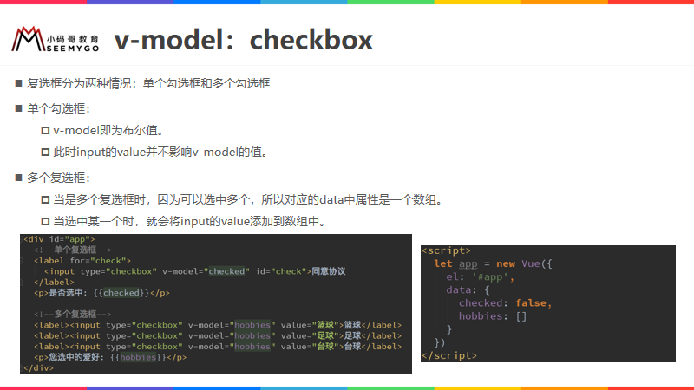

#### 3.1checkbox实现单选框

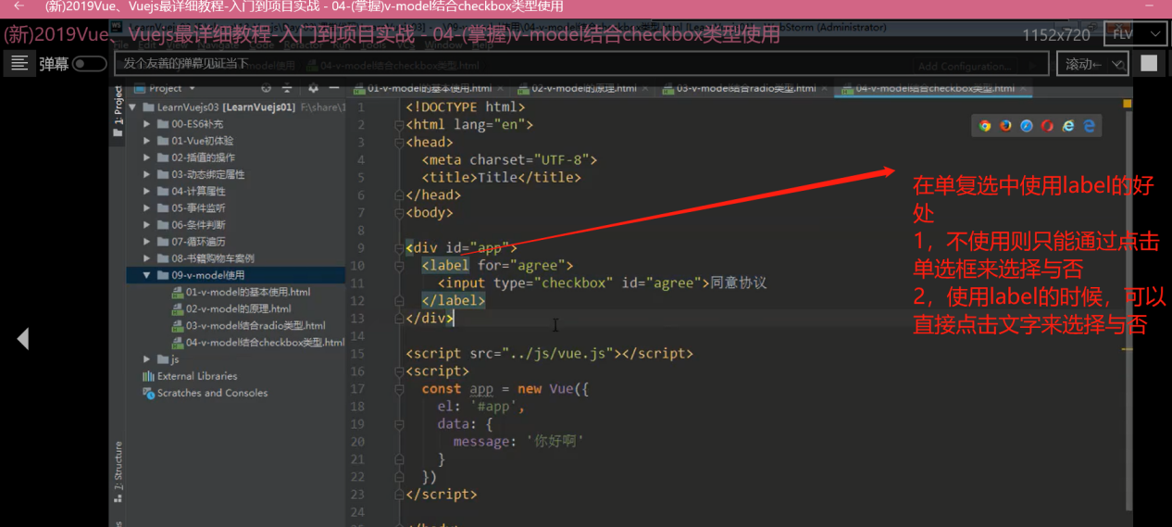

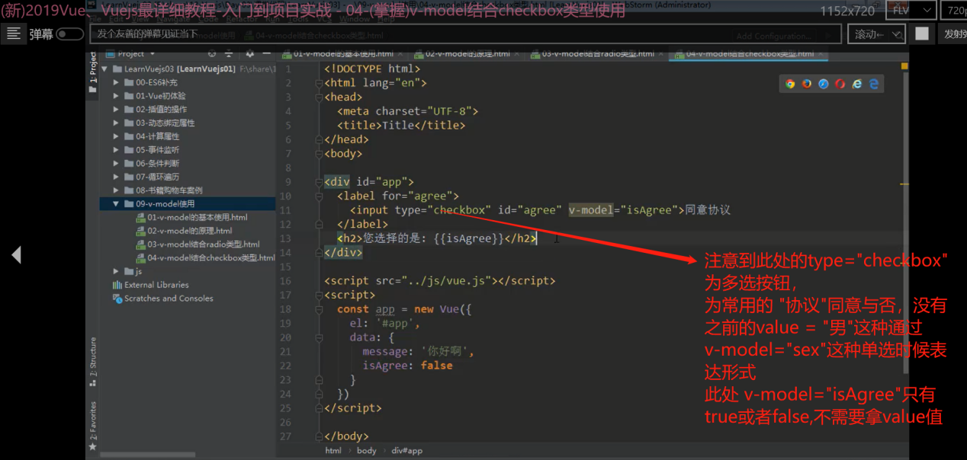

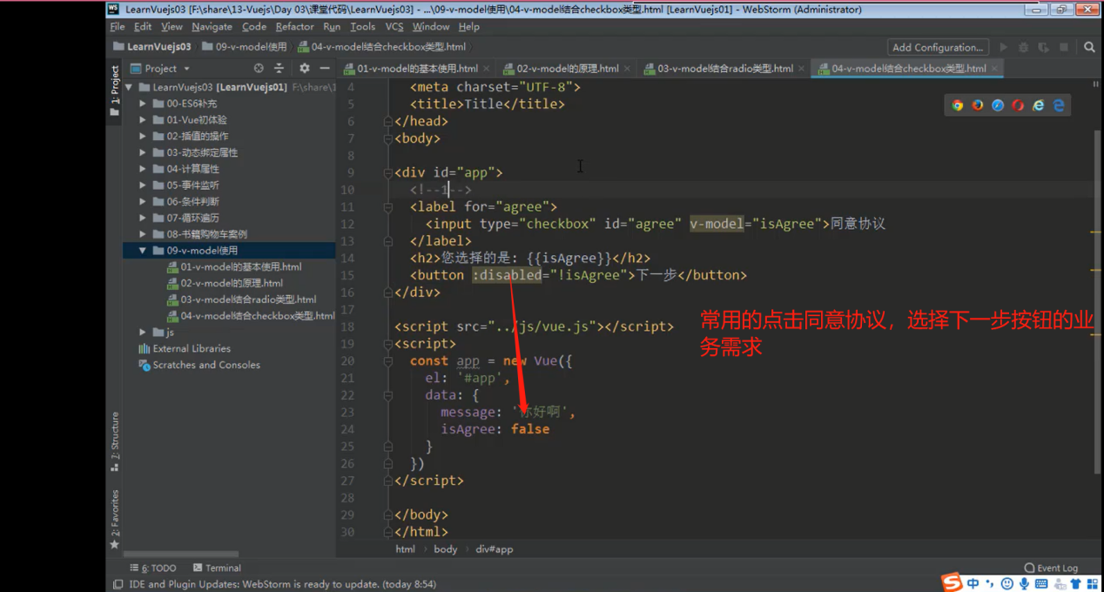

#### 3.2checkbox实现多选框

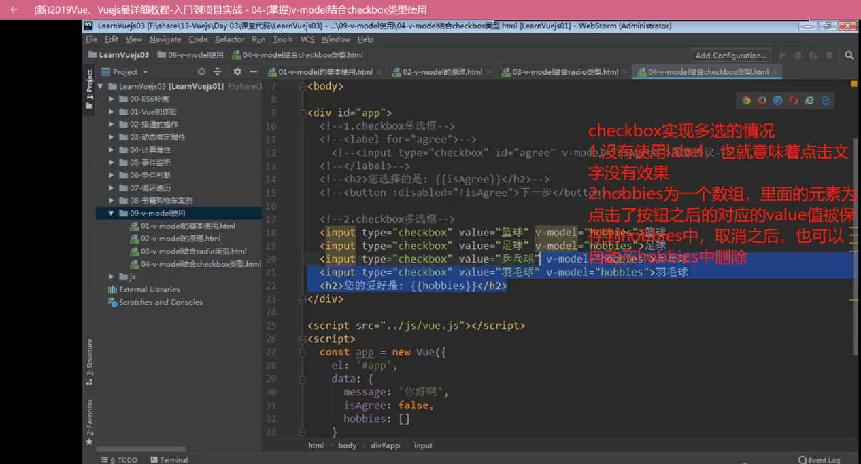

### 4.v-model:select

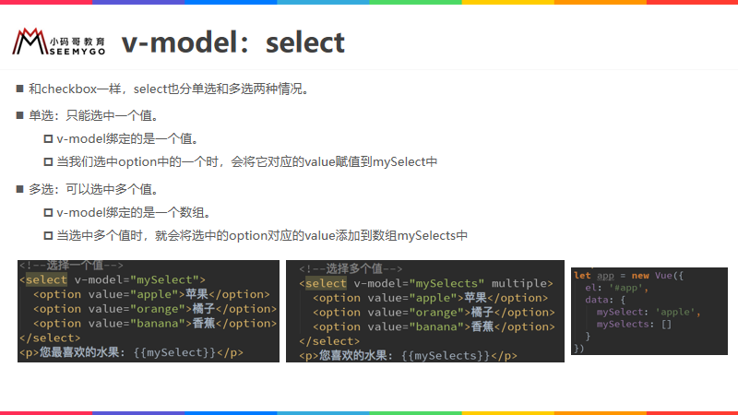

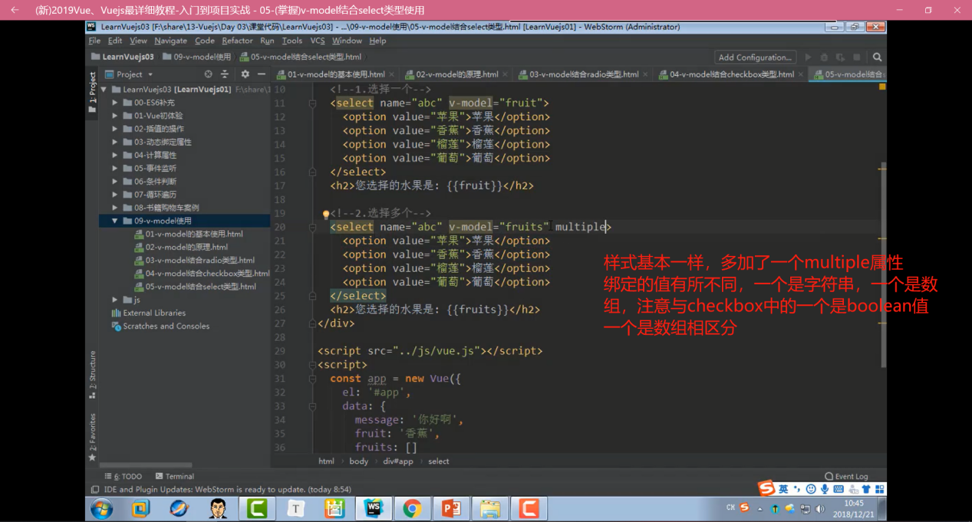

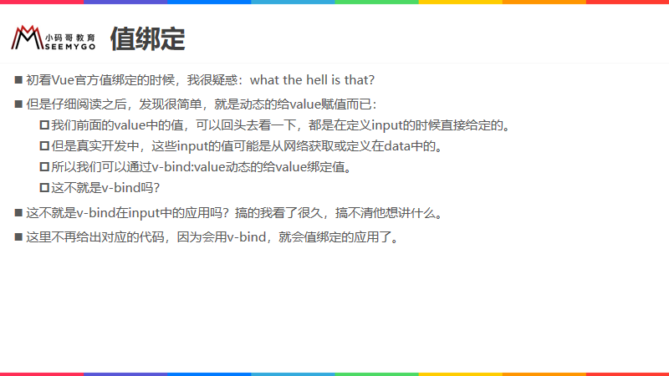

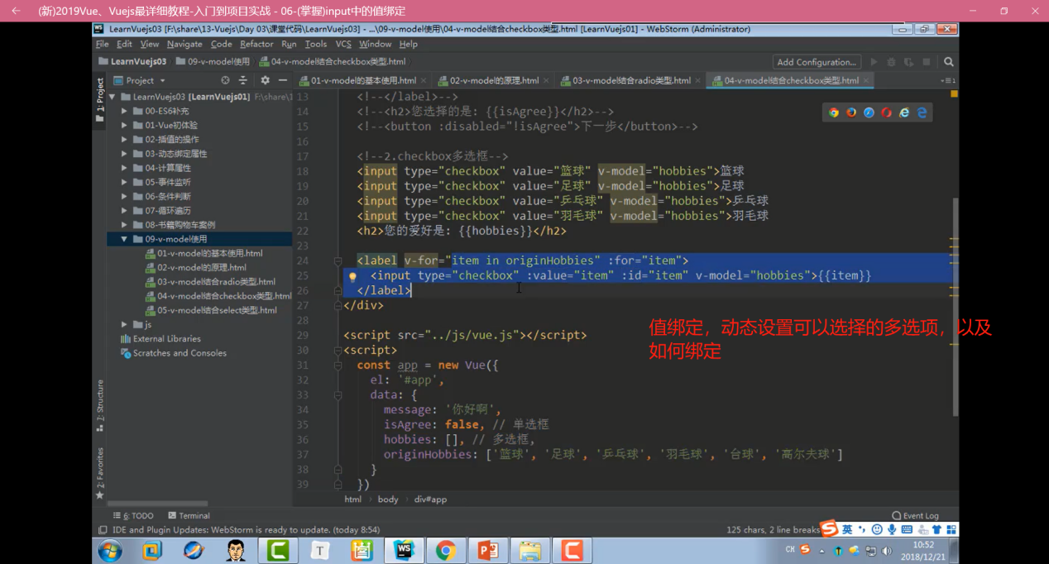

### v-model的修饰符

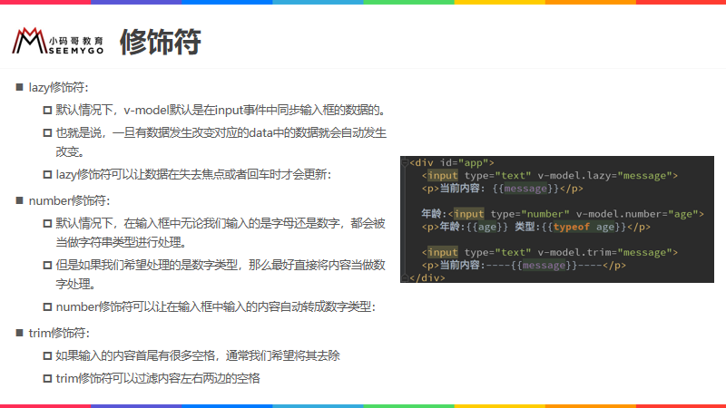

|  |
| --- |
| <div id="app">  <!-- lazy懒同步，input只有在失去焦点或者回车键时才同步-->  <input type="text" v-model.lazy="msg">  {{msg}}  <!-- number，v-model无论绑定的是数值还是字符串，都统一转成字符串绑定值,将number将不会绑定成字符串而是统一作为数字处理  当然，数值被绑定成数值，但是字符串依旧绑定成字符串  -->  <br>  <input type="text" v-model.number="count">  {{ typeof count}}  <!-- trim默认绑定时去掉两边的空格-->  <br>  <input type="text" v-model.trim="str">  {{str.length}}  </div>  <script src="../js/vue.js"></script>  <script>  const app = new Vue({  el: '#app',  data: {  msg: 'hello world Vue!',  count:0,  str:'ppp'  }  })  </script> |

## 十一，vue组件化开发

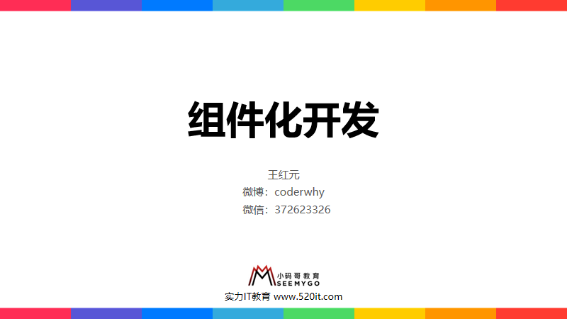

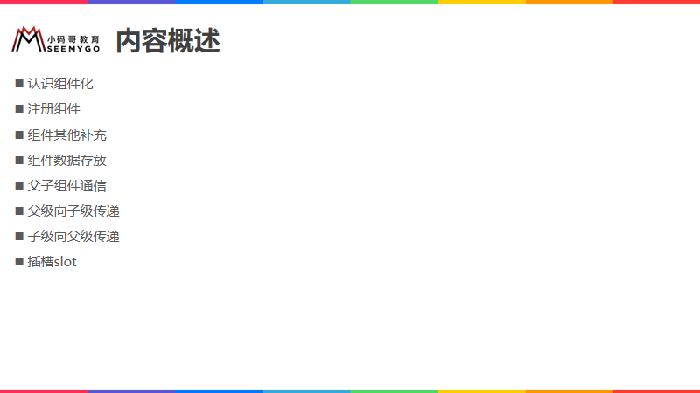

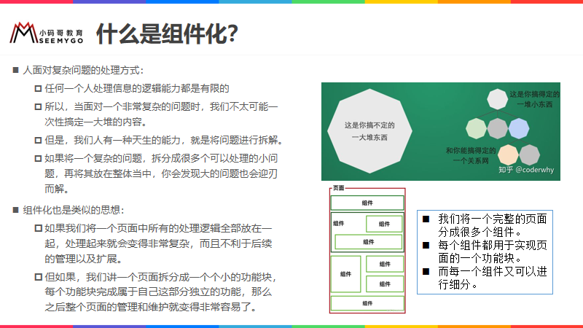

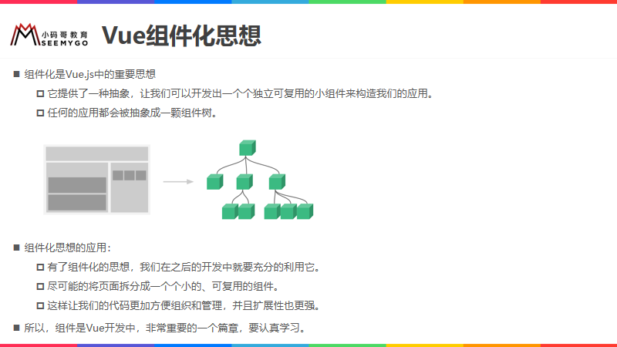

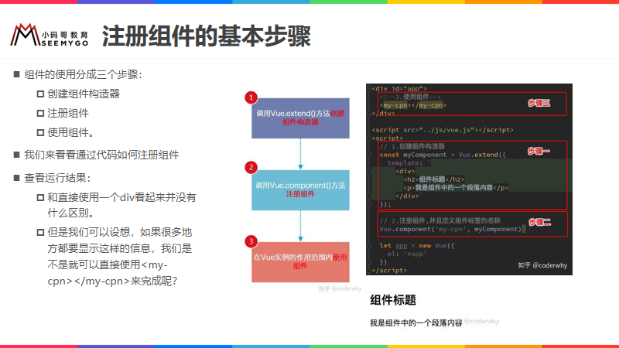

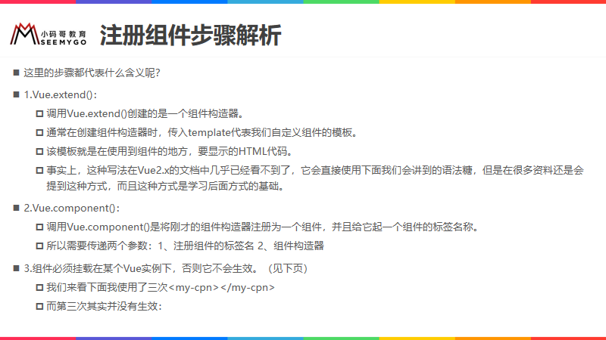

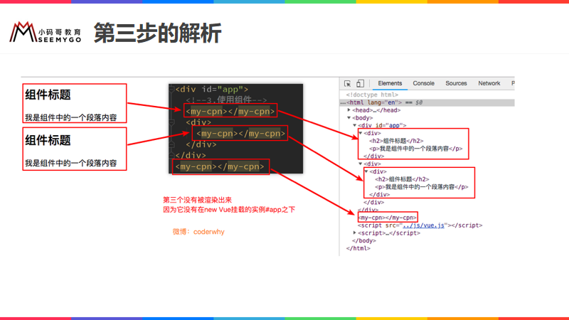

### 组件化开发基本步骤

1. 创建组件

const vueCompn = Vue.extend({

template:’<div>这是一个组件</div>’

})

1. 注册组件

Vue.component(“mycomponent”,vueCompn )

1. 使用组件

<mycomponent></mycomponent>

注意：在实际开发中，采用Vue.extend()创建组件基本上已经不存在了，(通过实际的开发也可以看到确实没有使用Vue.extend()来创建组件了，但是实际上在vue源码上还是采用Vue.extend()方法创建组件

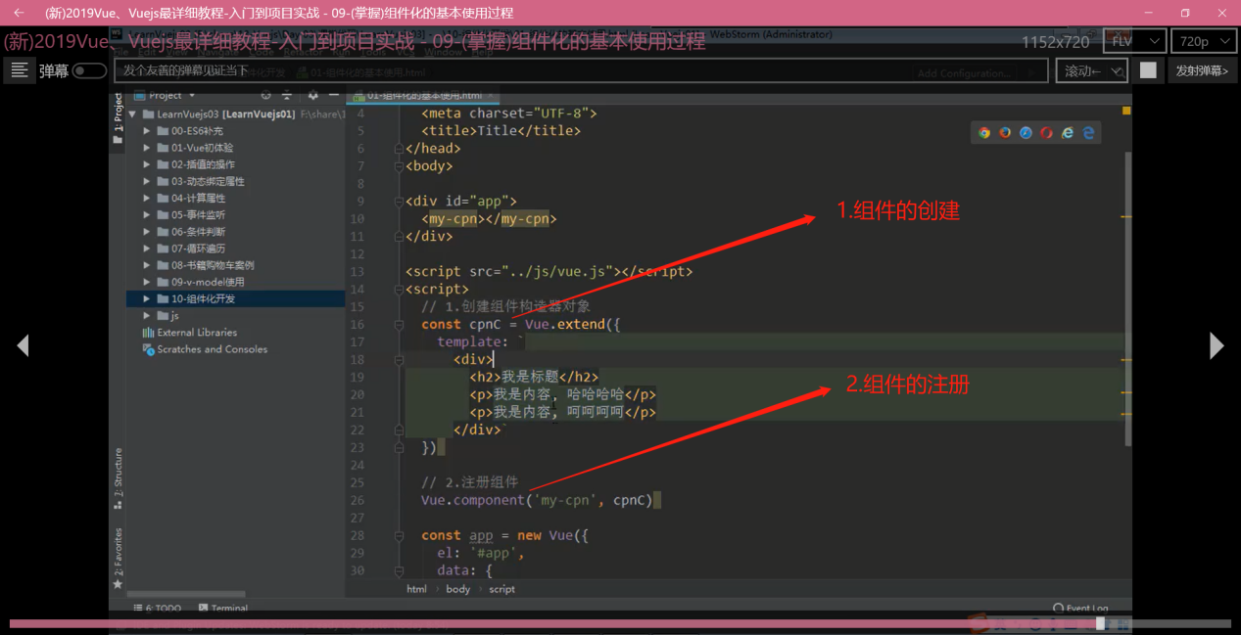

|  |
| --- |
| <!DOCTYPE html>  <html lang="en">  <head>  <meta charset="UTF-8">  <title>Title</title>  </head>  <body>  <div id="app">  {{ msg }}  <!-- 3.组件的使用-->  <my-component></my-component>  <my-component></my-component>  <my-component></my-component>  <my-component></my-component>  </div>  <script src="../js/vue.js"></script>  <script>  // 1.组件的创建  const vueComponent = Vue.extend({  template:`<div><h1>这是一个组件</h1>` +  `<h2>这是组件的二级标题</h2>` +  `<h3>这是组件的三级标题</h3>` +  `</div>`  })  // 2.组件的注册  Vue.component('my-component',vueComponent)  new Vue({  el: '#app',  data: {  msg: 'hello world Vue!'  }  })  </script>  </body>  </html> |

### 全局组件和局部组件

全局组件：也就是可以在多个Vue实例中使用的组件。

局部组件：也就是只能在指定Vue实例上挂载的组件

上面的例子为全局组件，因为它采用 Vue.component(‘标签名,组件名)来注册，而局部组件则在new Vue({

...,

component:{

标签名:组件名来

}

})

来注册，声明只能在当前的Vue实例中使用

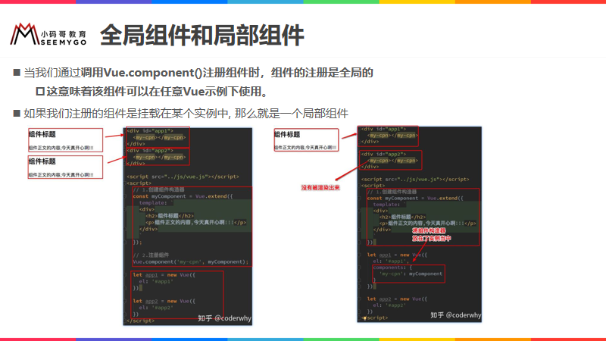

|  |
| --- |
| 全局组件  <!DOCTYPE html>  <html lang="en">  <head>  <meta charset="UTF-8">  <title>Title</title>  </head>  <body>  <div id="app_1">  {{ msg }}  <my-component></my-component>  </div>  <div id="app_2">  {{ msg }}  <my-component></my-component>  </div>  <script src="../js/vue.js"></script>  <script>  const vueComponent = Vue.extend({  template:`<div><h1>这是一个组件</h1>` +  `<p>I am shine</p></div>`  })  // 全局组件  Vue.component('my-component',vueComponent)  new Vue({  el: '#app_1',  data: {  msg: 'hello world Vue!'  }  })  new Vue({  el: '#app_2',  data: {  msg: 'hello world Vue!'  }  })  </script>  </body>  </html> |
| 局部组件  <!DOCTYPE html>  <html lang="en">  <head>  <meta charset="UTF-8">  <title>Title</title>  </head>  <body>  <div id="app_1">  <component></component>  </div>  <div id="app_2">  <!--使用报错-->  <component></component>  </div>  <script src="../js/vue.js"></script>  <script>  const vueComponent = Vue.extend({  template:`<div><h1>这是一个组件</h1>` +  `<p>I am shine</p></div>`  })  // 全局组件  // Vue.component('my-component',vueComponent)  new Vue({  el: '#app_1',  data: {  msg: 'hello world Vue!'  },  components:{  component: vueComponent // 局部组件，只能在#app_1中挂载使用，注：不能采用my-component,js中不能采用'-'作为变量字符  }  })  new Vue({  el: '#app_2',  data: {  msg: 'hello world Vue!'  }  })  </script>  </body>  </html> |

### 3.父组件与子组件

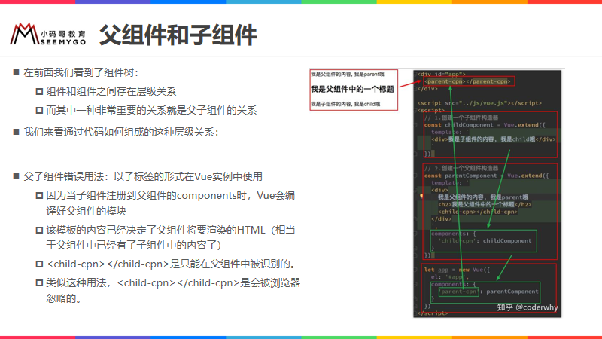

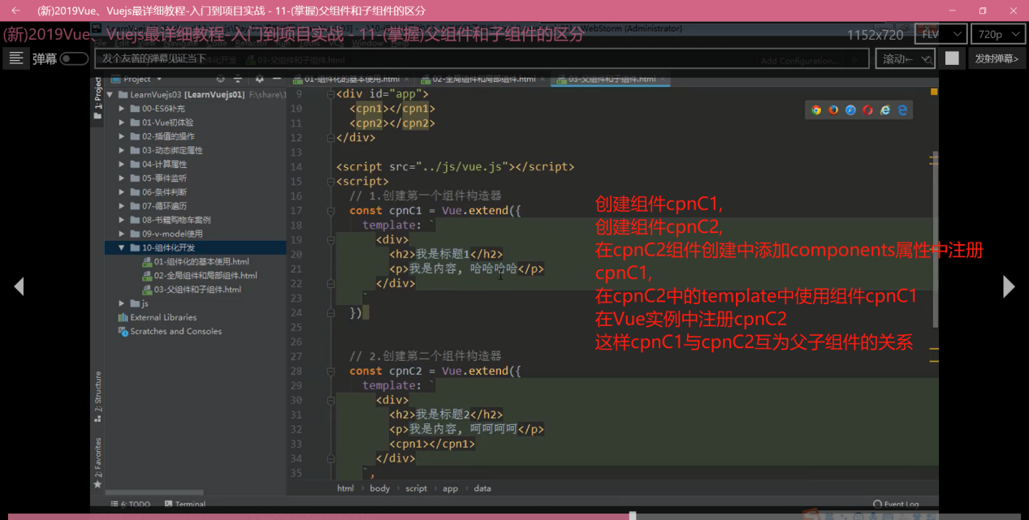

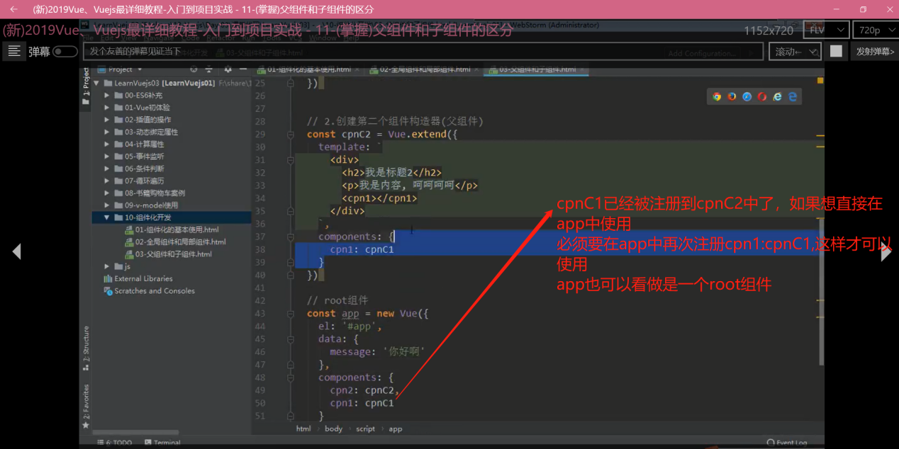

|  |
| --- |
| <!DOCTYPE html>  <html lang="en">  <head>  <meta charset="UTF-8">  <title>Title</title>  </head>  <body>  <div id="app">  <father></father>  <son></son>  </div>  <script src="../js/vue.js"></script>  <script>  const son=Vue.extend({  template:`  <div>  <h1>这是一个子组件</h1>  <p>这是子组件的内容</p>  </div>  `  })  const father = Vue.extend({  template:`  <div>  <h1>这是一个父组件</h1>  <p>这是父组件的内容</p>  <son></son>  </div>`,  components:{  son:son  }  })  //root组件  new Vue({  el: '#app',  data: {  msg: 'hello world Vue!'  },  // 定义局部组件  components:{  father:father,  // 如果想在root组件上直接使用son组件，必须要在此处注册  son:son  }  })  </script>  </body>  </html> |

### 4.注册组件语法糖

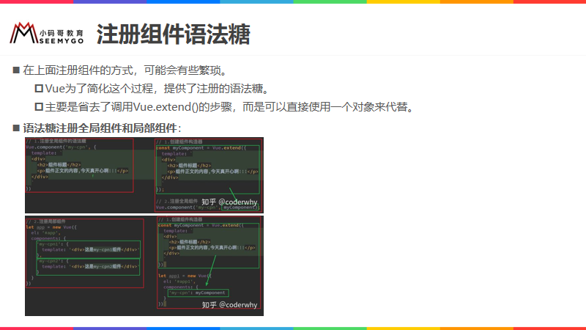

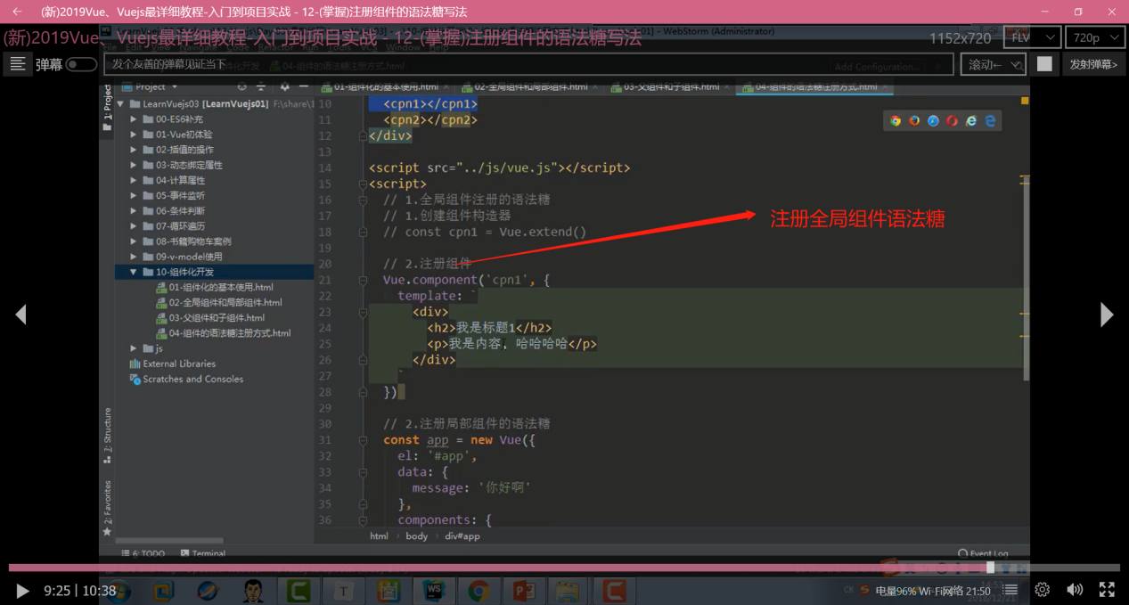

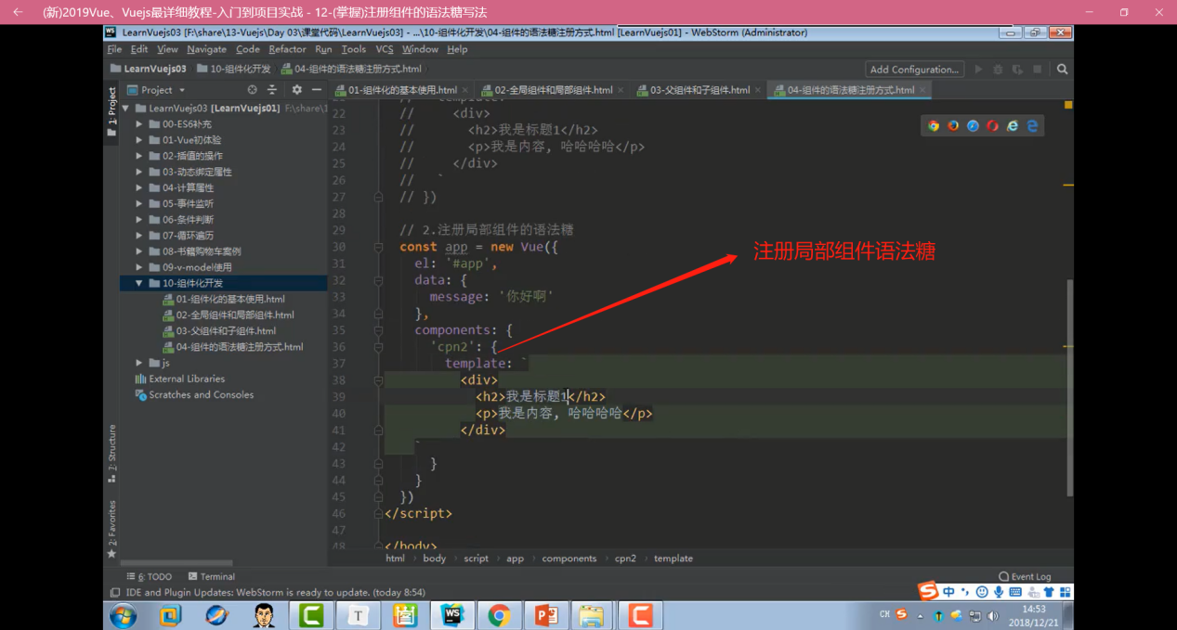

|  |
| --- |
| <!DOCTYPE html>  <html lang="en">  <head>  <meta charset="UTF-8">  <title>Title</title>  </head>  <body>  <div id="app">  <global></global>  <part></part>  </div>  <script src="../js/vue.js"></script>  <script>  // 全局组件语法糖  Vue.component("global",{  template:`  <div>  <h1>这是一个全局组件</h1>  <p>这是全局组件中的内容</p>  </div>  `  })  new Vue({  el: '#app',  data: {  msg: 'hello world Vue!'  },  // 局部组件语法糖 与全局组件有所区别  components:{  "part":{  template:`<div>  <h1>这是一个局部组件</h1>  <p>这是局部组件的内容</p>  </div>  `  }  }  })  </script>  </body>  </html> |

### 5模板的分离写法

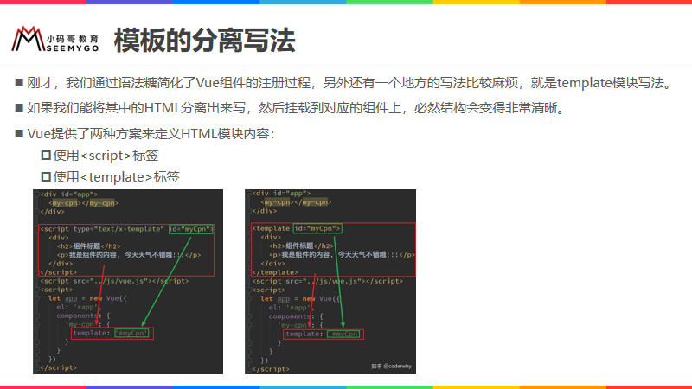

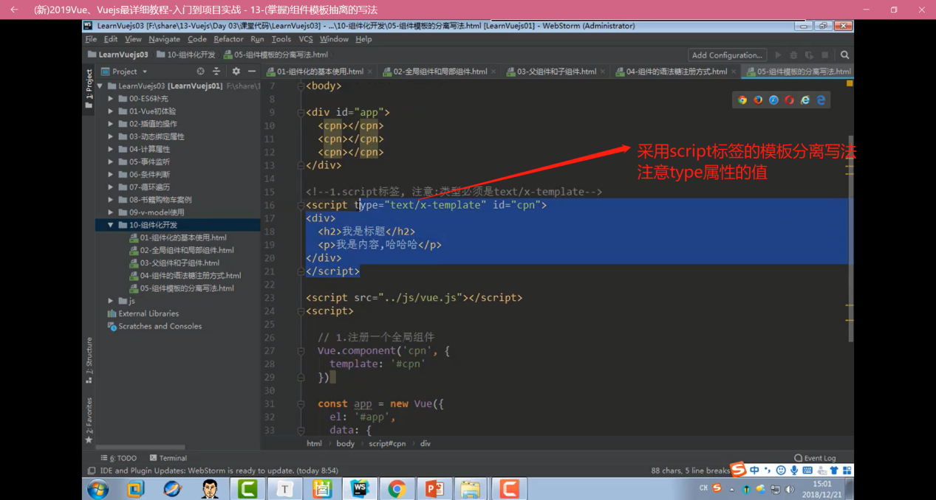

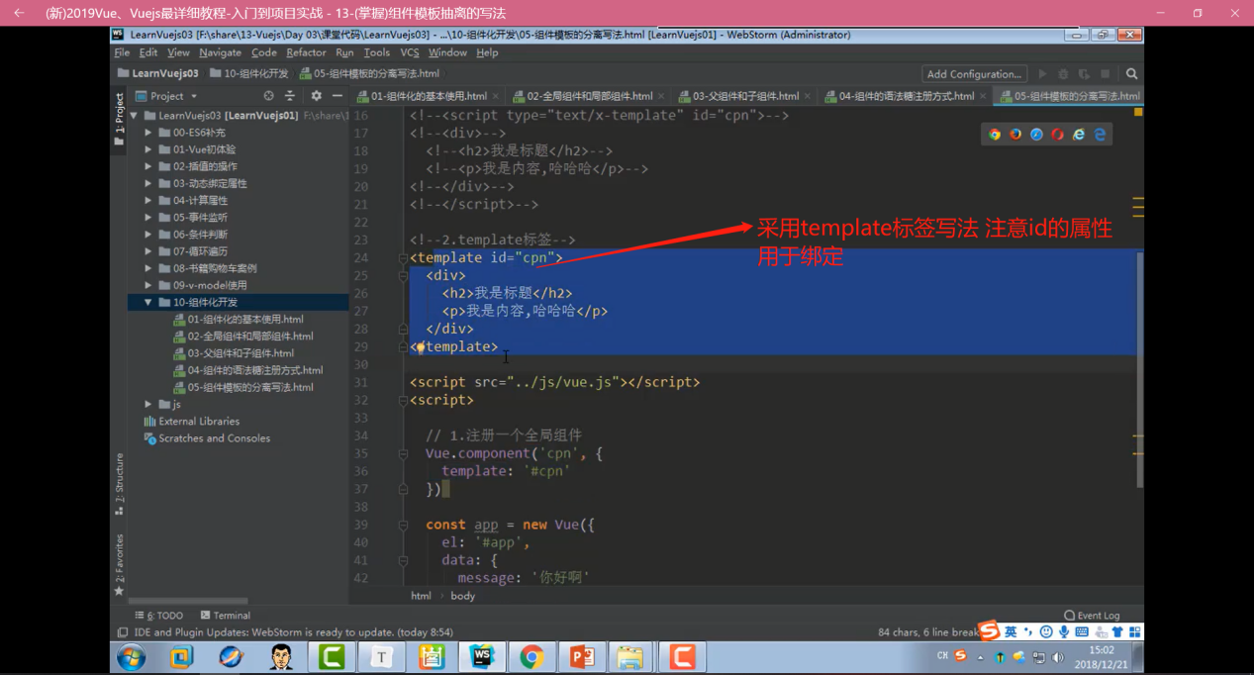

|  |
| --- |
| <!DOCTYPE html>  <html lang="en">  <head>  <meta charset="UTF-8">  <title>Title</title>  </head>  <body>  <div id="app">  <global></global>  <part></part>  </div>  <script src="../js/vue.js"></script>  <script>  // 全局组件语法糖  Vue.component("global",{  template:`  <div>  <h1>这是一个全局组件</h1>  <p>这是全局组件中的内容</p>  </div>  `  })  new Vue({  el: '#app',  data: {  msg: 'hello world Vue!'  },  // 局部组件语法糖 与全局组件有所区别  components:{  "part":{  template:`<div>  <h1>这是一个局部组件</h1>  <p>这是局部组件的内容</p>  </div>  `  }  }  })  </script>  </body>  </html> |

### 组件中数据的存放

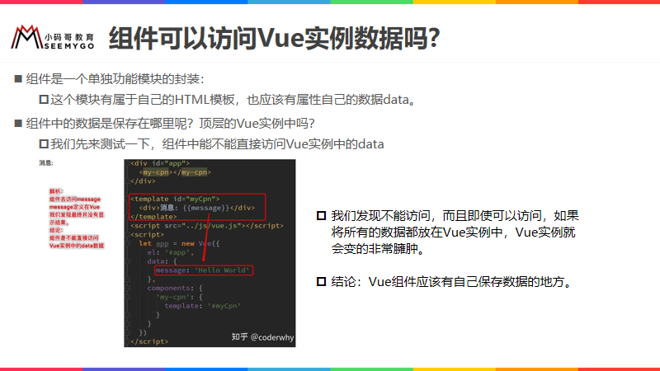

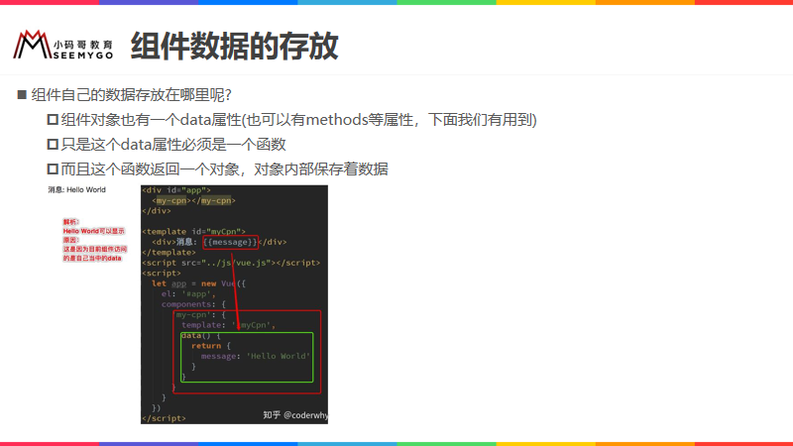

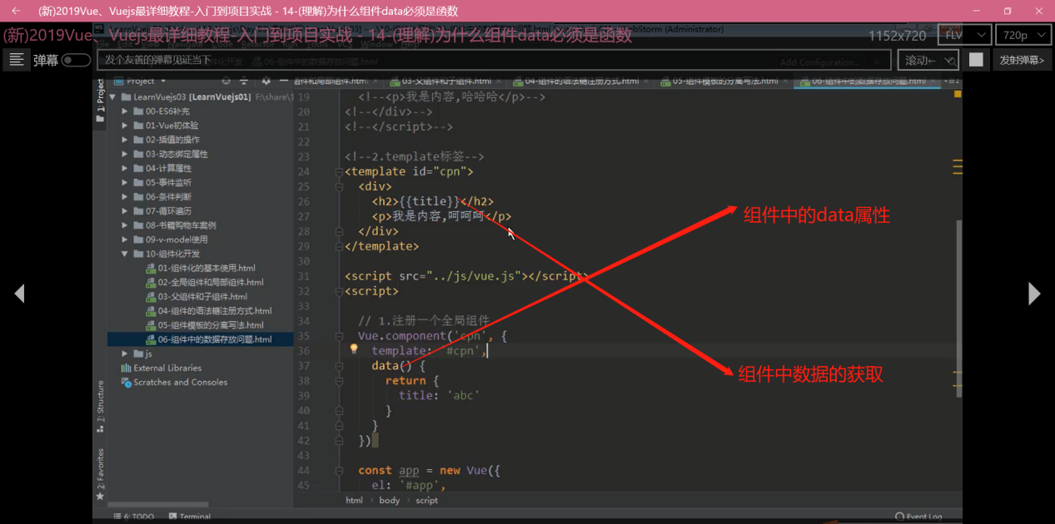

#### 组件中的data为什么必须是一个函数

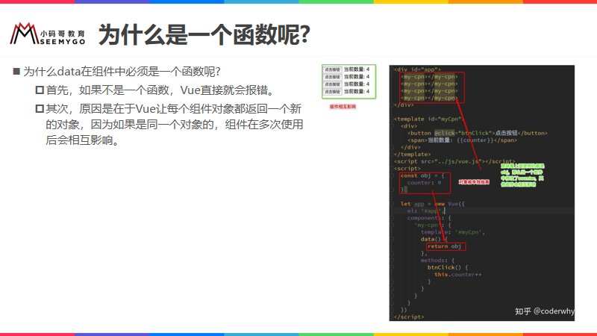

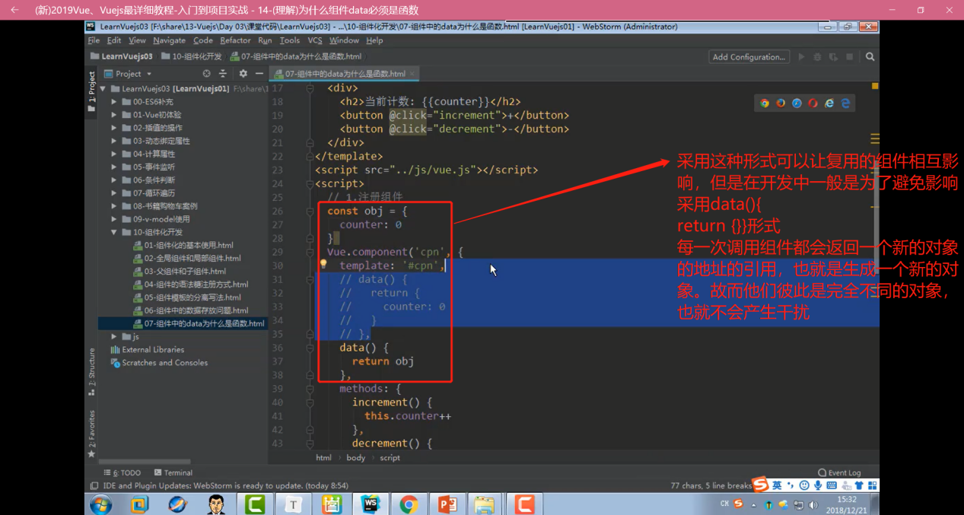

|  |
| --- |
| <!DOCTYPE html>  <html lang="en">  <head>  <meta charset="UTF-8">  <title>Title</title>  </head>  <body>  <div id="app">  <counter></counter>  <counter></counter>  <counter></counter>  </div>  <script src="../js/vue.js"></script>  <template id="counter">  <div>  <button @click="add">+</button>  <p>总共是:{{count}}</p>  <button @click="sub">-</button>  </div>  </template>  <script>  const obj = {  count:0  }  Vue.component("counter",{  template:"#counter",  //正确写法  // data(){  // return {  // count:0  // }  // },  /**  * 采用对比写法,可以看出采用{},每一次实例化组件都调用一次{}，返回一个新的对象的地址引用，  * 而采用obj返回，则每一次实例都是返回相同的对象的地址引用，几个组件共用一个对象，所以有干扰  */  data(){  return obj  },  methods:{  add(){  this.count++;  },  sub(){  this.count--  }  }  })  new Vue({  el: '#app',  data: {  msg: 'hello world Vue!'  }  })  </script>  </body>  </html> |

### 父子组件传值

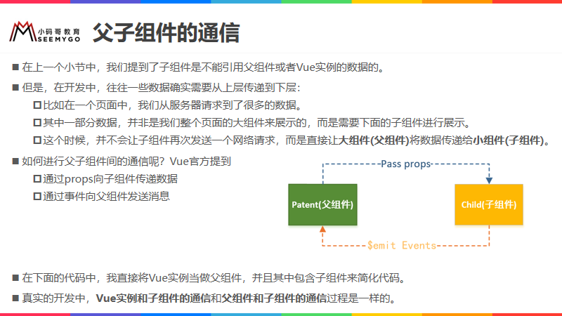

#### 7.1父级向子级传递数据

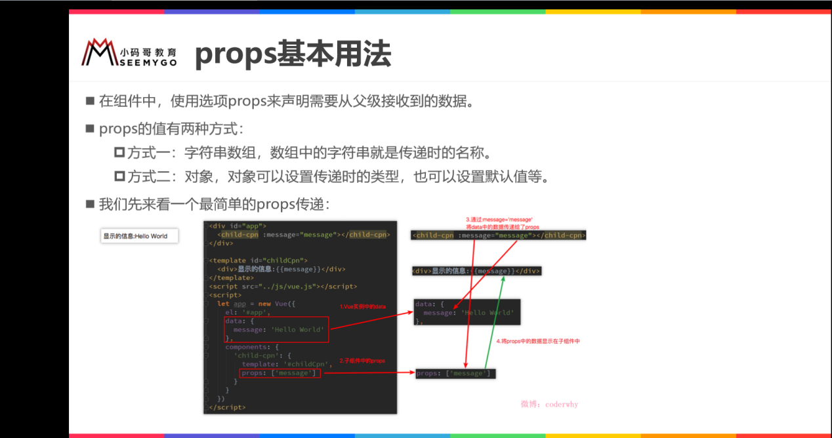

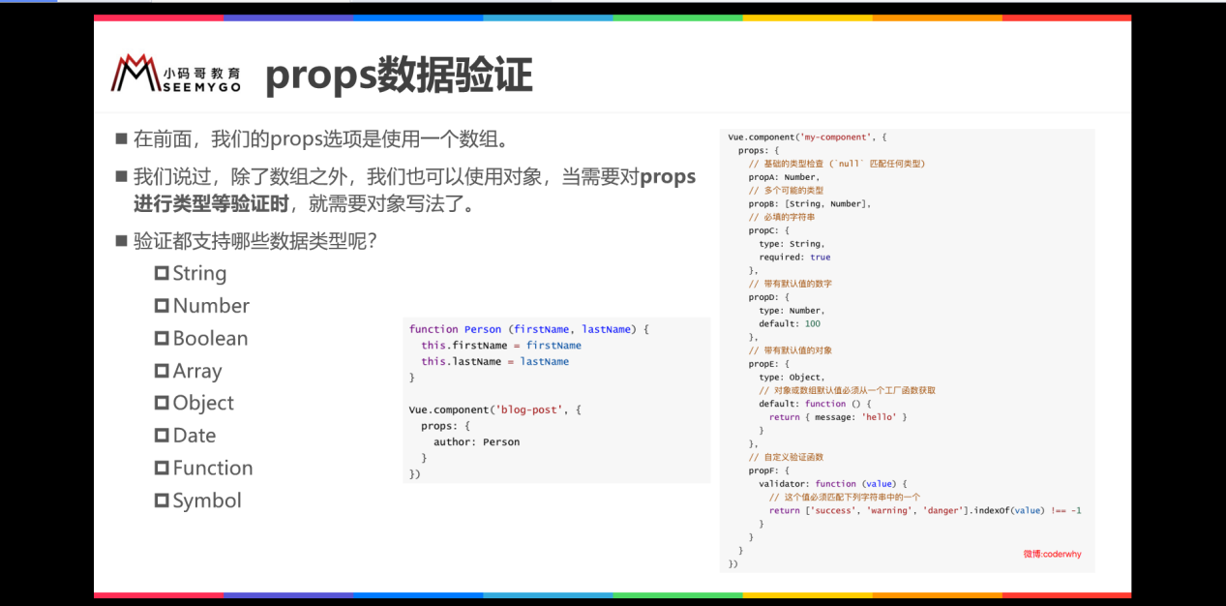

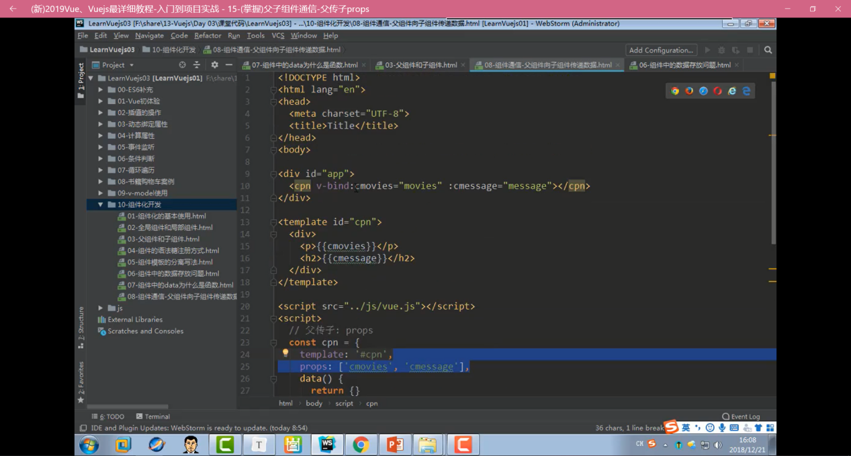

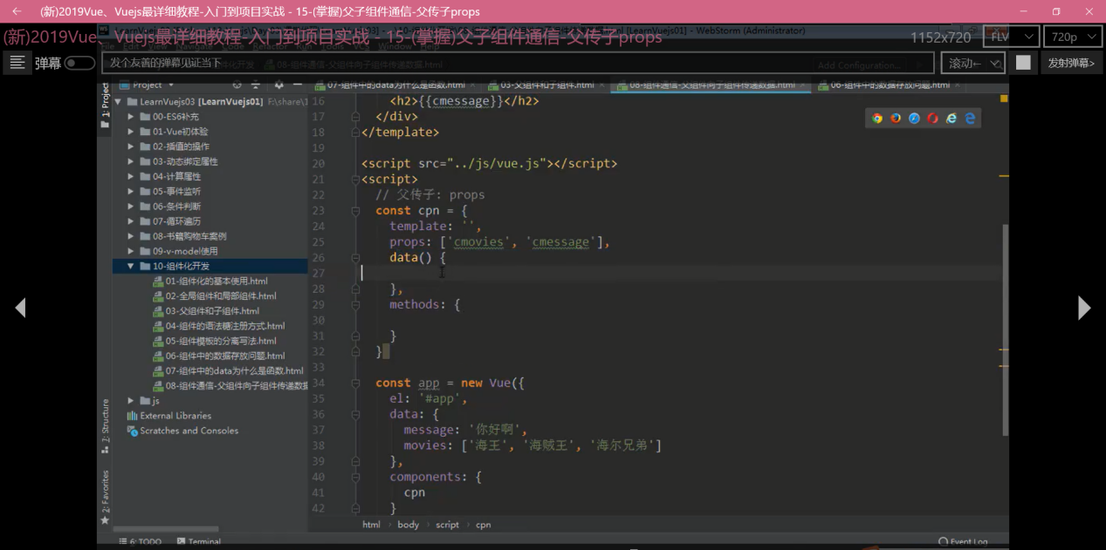

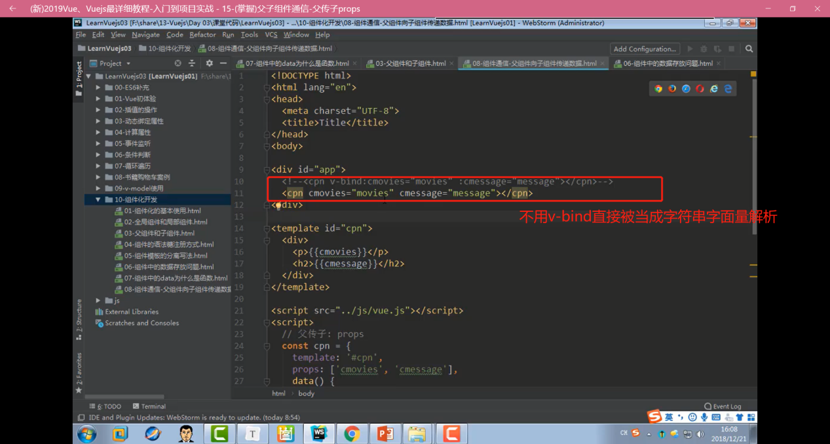

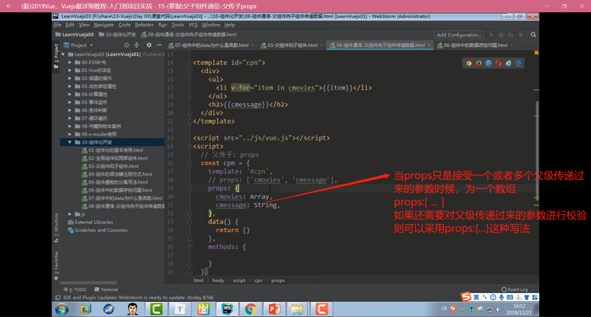

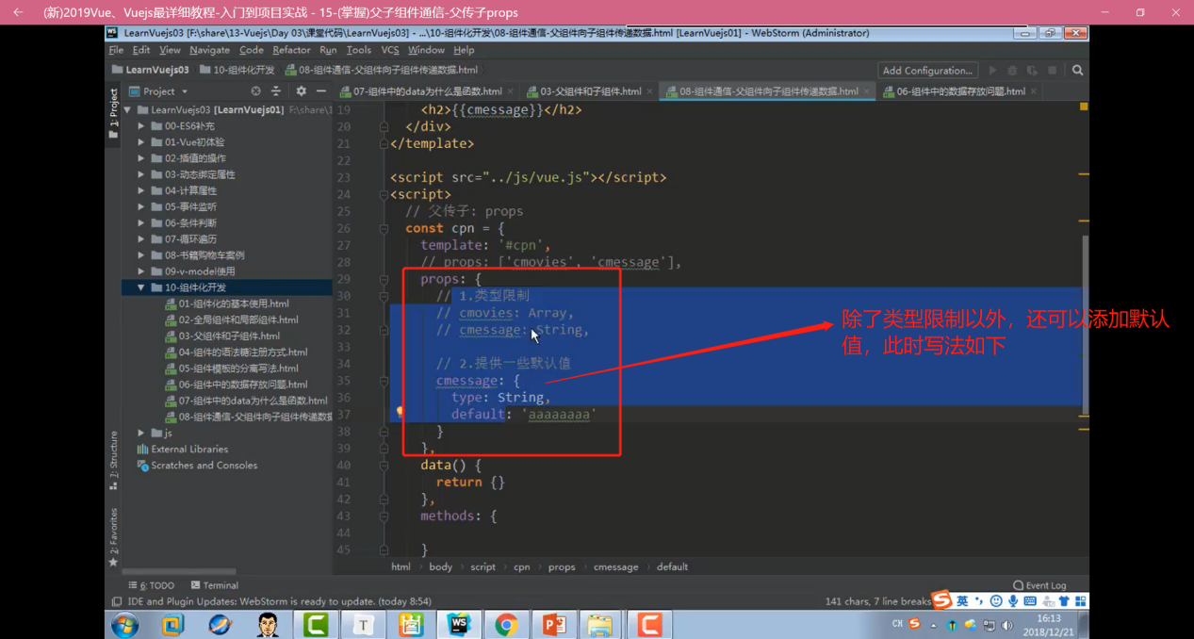

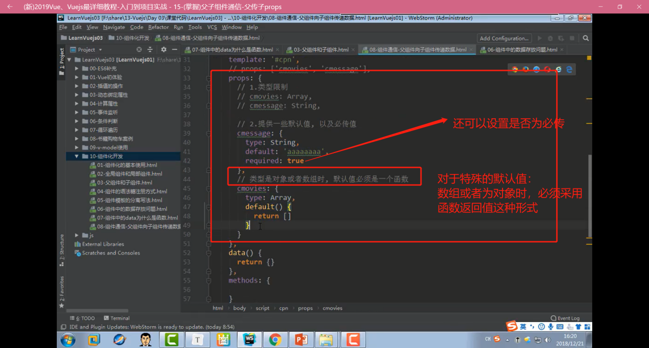

|  |
| --- |
| <!DOCTYPE html>  <html lang="en">  <head>  <meta charset="UTF-8">  <title>Title</title>  </head>  <body>  <div id="app">  <child  :chpropa="propA"  :chpropb="propB"  :chpropc="propC"  :chpropd="propD"  :chprope="propE"  :chpropself="propSelf"  ></child>  </div>  <template id="child">  <div>  <p>{{chpropa}}</p>  <p>{{chpropb}}</p>  <p>{{chpropc}}</p>  <p>{{chpropd}}</p>  <p>{{chprope}}</p>  <p>{{chpropself}}</p>  </div>  </template>  <script src="../js/vue.js"></script>  <script>  const child={  template:'#child',  props:{  chpropa:Number,//限制chpropa所传值必须为一个数字类型  chpropb:[String,Number],//限制chpropb所传值为字符串或者为数字  chpropc:{  type:String,//限制chropc为字符串类型  required: true //限制chpropc必须传递，默认可以不传  },  chpropd:{  type:Number,//限制chropd为数字类型  default: 200 //设置chpropd如果没有上传，默认值为200  },  chprope:{  type:Object,  default:function(){  return {  name: 'zhou'  }  }  },  chpropself:{  validator:function(value){  return value === 'success' //限制这个值必须为success  }  }  }  }  new Vue({  el: '#app',  data: {  propA: 789,  propB:'aa',  propC:'hello world',  propD:123,  propE:{'name':'silly','age':78},  propSelf:'success'  },  components:{  child:child  }  })  </script>  </body>  </html> |

#### 7.2父子组件通信中的驼峰标识

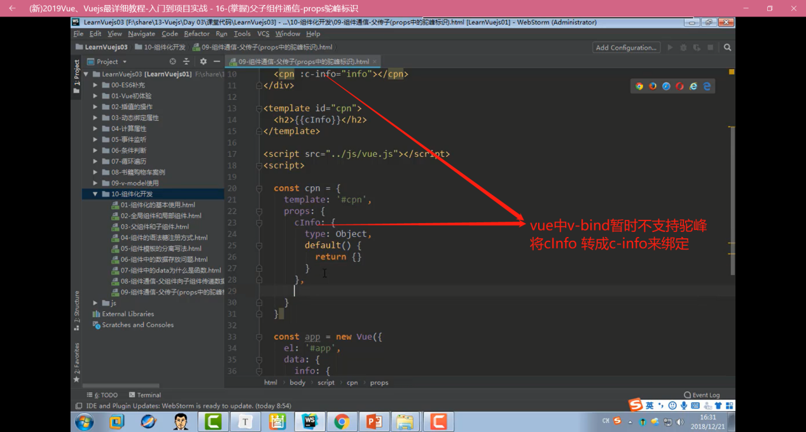

|  |
| --- |
| <!DOCTYPE html> <html lang="en"> <head>  <meta charset="UTF-8">  <title>Title</title> </head> <body> <div id="app"> // 注意驼峰的书写规则 <child :msg="msg" :last-name="lastName" :person-info="personInfo"></child> </div> <template id="child">  <div>  <h1>{{msg}}</h1>  <h1>{{lastName}}</h1>  <h1>{{personInfo}}</h1>  </div> </template> <script src="../js/vue.js"></script> <script>  const child={  template:'#child',  props:{  msg:{  type:String,  default:'hello !!!!!'  },  lastName:String,  personInfo:{  type:Object,  default:function(){  return {name: 'empty', age: 0}  }  }  }  }  new Vue({  el: '#app',  data: {  msg: 'hello world Vue!',  lastName: 'zhou',  personInfo:{  name:'silly',  age: 34  }  },  components:{  child:child  }  }) </script> </body> </html> |
|  |

#### 7.3子级向父级传递数据

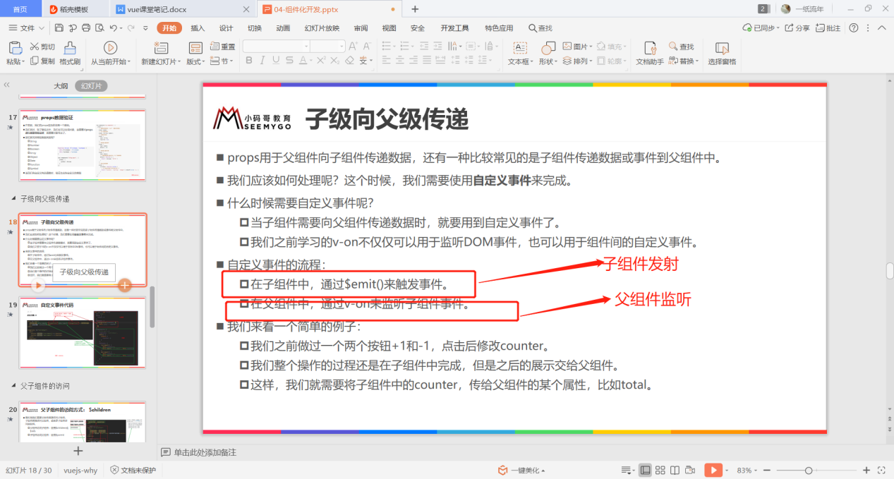

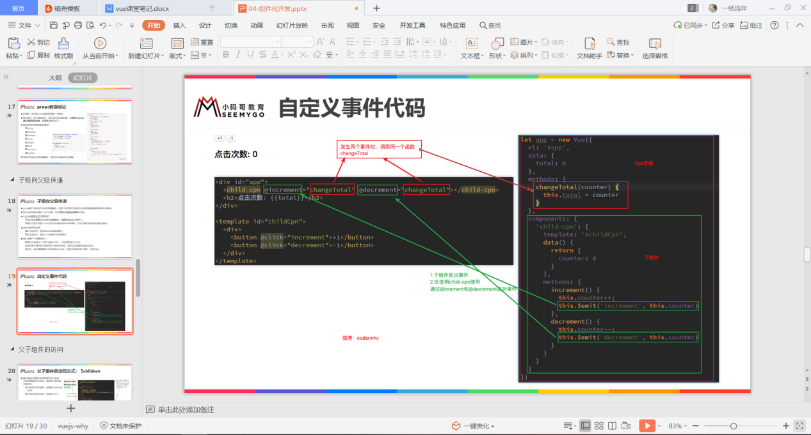

|  |
| --- |
| <!DOCTYPE html>  <html lang="en">  <head>  <meta charset="UTF-8">  <title>Title</title>  </head>  <body>  <div id="app">  <!---此处监听事件为自定义事件，不同于@click或者其他的事件->  <child-component :message="msg" @send="paramHandle"></child-component>  </div>  <template id="childComponent">  <div>  <h4>{{message}}</h4>  <button v-for="item in categories" :key="item.code" @click="handleClick(item)" >{{item.name}}</button>  </div>  </template>  <script src="../js/vue.js"></script>  <script>  const childComponent={  template:"#childComponent",  props:{  message:String  },  data:function(){  return {  categories:[{  name:'服装衣服',  code:'1'  },{  name:'美食集锦',  code:'2'  },{  name:'平板手机',  code:'3'  },{  name:'家用电器',  code:'4'  },{  name:'厨房用品',  code:'5'}  ]  }  },  methods:{  handleClick(param){  console.log('子组件中的打印数据',param)  this.$emit('send',param)  }  }  }  new Vue({  el: '#app',  data: {  msg: 'hello world Vue!'  },  components:{  childComponent:childComponent  },  methods:{  paramHandle(param){  console.log("父组件中的函数,监听子组件的时间，以及传值", param)  }  }  })  </script>  </body>  </html> |
|  |

#### 7.4父子组件相互传值

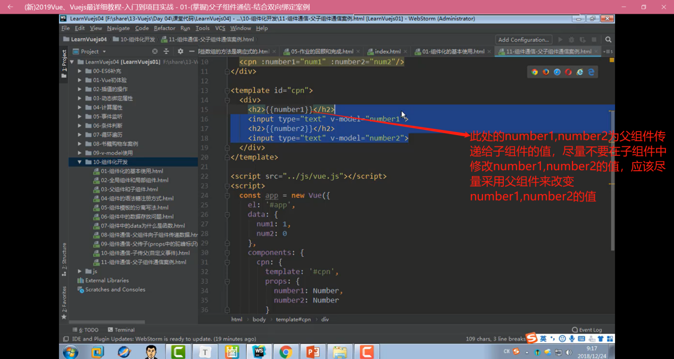

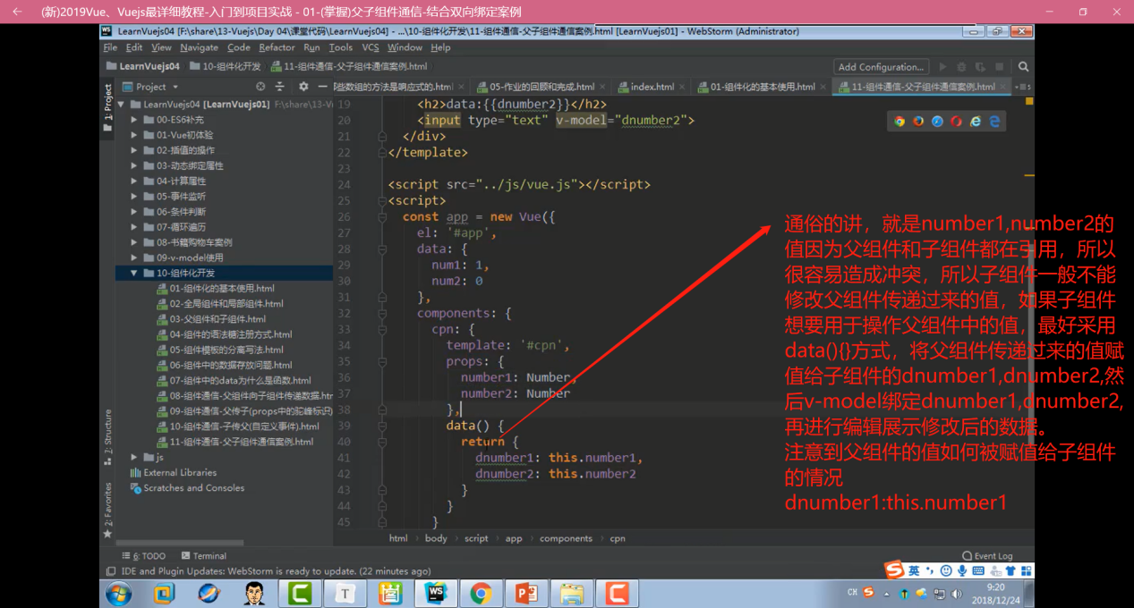

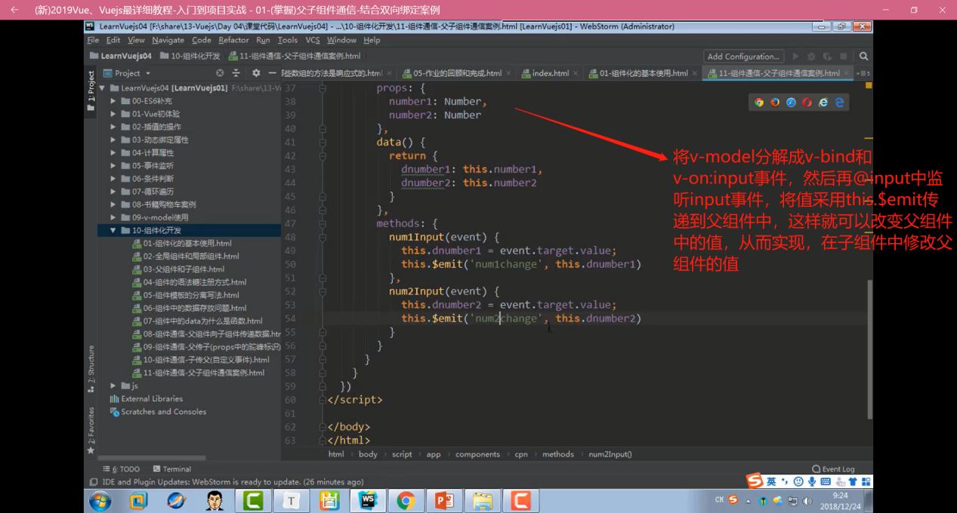

|  |
| --- |
| <!DOCTYPE html> <html lang="en" xmlns:v-bind="http://www.w3.org/1999/xhtml"> <head>  <meta charset="UTF-8">  <title>Title</title> </head> <body> <div id="app">  <h1>parentNumber1:{{parentNumber1}}</h1>  <h1>parentNumber2:{{parentNumber2}}</h1>  <child :parent-number1="parentNumber1" :parent-number2="parentNumber2" @sendnumber1="changeParentNum1" @sendnumber2="changeParentNum2"></child> </div> <template id="child">  <div>  <h1>childProp:{{parentNumber1}}</h1>  <!--采用v-model绑定-->  childData:<input v-model="childNumber1" @input="handle1"/>  <h2>childNumber1:{{childNumber1}}</h2>  <h1>childProp:{{parentNumber2}}</h1>  <!--采用v-bind绑定-->  childDate:<input v-bind:value="childNumber2" @input="handle2" />  <h2>parentNumber2:{{childNumber2}}</h2>  </div> </template> <script src="../js/vue.js"></script> <script>  const child={  template:'#child',  props:{  parentNumber1:Number,  parentNumber2:Number  },  data:function(){  return {  childNumber1:this.parentNumber1,  childNumber2:this.parentNumber2  }  },  methods:{  handle1(event){  console.log("Number1已经发送了事件：",event)  this.$emit("sendnumber1",event.target.value)  },  handle2(event){  console.log("Numbera2已经发送了事件：",event)  this.childNumber2 = Number(event.target.value)  this.$emit("sendnumber2",event.target.value)  }  }  }  new Vue({  el: '#app',  data: {  parentNumber1:11,  parentNumber2:22  },  components:{  child:child  },  methods:{  changeParentNum1(param){  this.parentNumber1 = Number(param)  },  changeParentNum2(param){  this.parentNumber2 = Number(param)  }  }   }) </script>  </body> </html> |
|  |

#### 7.5父组件直接调用子组件-$child、$refs

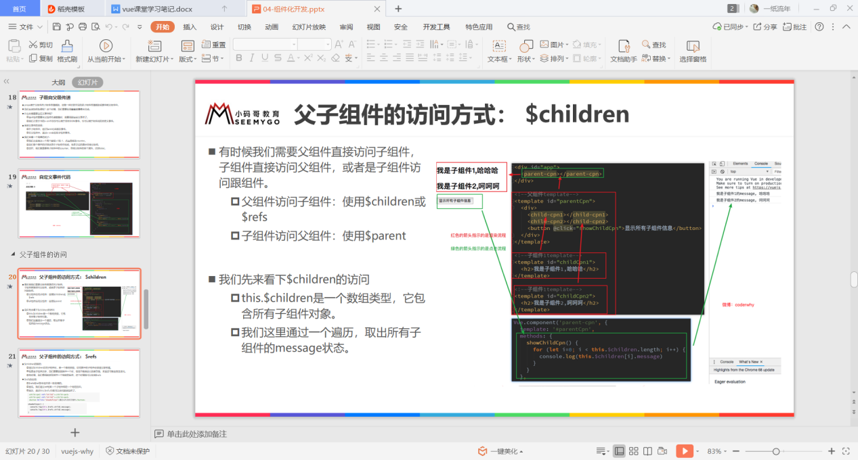

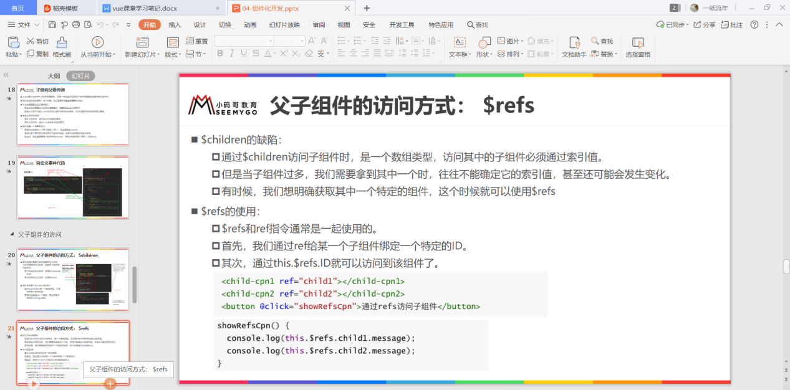

对比可以发现：$children对象为一个数组，里面存放了父组件的所有子组件，可以通过for ... of 获取数组里面的子组件对象，进而可以通过子组件对象来调用子组件对象里面的属性和方法。在使用的时候，一般而言，是直接在父组件中调用

this.$children来获取当前父组件的所有的子组件。

$refs相比较而言比$children用的更加广泛一些，因为父组件可以通过它来获取指定了 <child ref=”aaa”></child>的子组件对象，当然 如果子组件都没有加ref属性，那么在父组件中 this.$refs为一个{}对象，如果添加 ref=”aaa”,则可以通过

this.$refs.aaa获取指定了 ref=”aaa”的属性的子组件对象

|  |
| --- |
| <!DOCTYPE html>  <html lang="en">  <head>  <meta charset="UTF-8">  <title>Title</title>  </head>  <body>  <div id="app">  <child-first></child-first>  <child-second></child-second>  <button @click="showChildFirst">获取childFirst的属性和方法</button>  <button @click="showChildSecond">获取childFirst的属性和方法</button>  </div>  <template id="childFirst">  <h1>This is ChildFirst </h1>  </template>  <template id="childSecond">  <h1>This is ChildSecond </h1>  </template>  <script src="../js/vue.js"></script>  <script>  const childFirst={  template:"#childFirst",  data:function(){  return {  msg:'This is childFirst message'  }  },  methods:{  showFirst(){  console.log("this is showFirst")  }  }  }  const childSecond={  template:"#childSecond",  data:function(){  return {  msg:'This is childSecond message'  }  },  methods:{  showSecond(param){  console.log("this is childSecond",param)  }  }  }  new Vue({  el: '#app',  data: {  msg: 'hello world Vue!'  },  methods:{  showChildFirst(){  console.log(this.$children[0].msg)  this.$children[0].showFirst()  },  showChildSecond(){  console.log(this.$children[1].msg)  this.$children[1].showSecond('这是父组件调用子组件函数时传递过去的参数')  }  },  components:{  childFirst,  childSecond  }  })  </script>  </body>  </html> |
|  |
| <!DOCTYPE html> <html lang="en"> <head>  <meta charset="UTF-8">  <title>Title</title> </head> <body> <div id="app">  <child-first ref="childFirst"></child-first>  <child-second ref="childSecond"></child-second>  <button @click="showChildFirst">获取childFirst的属性和方法</button>  <button @click="showChildSecond">获取childFirst的属性和方法</button> </div> <template id="childFirst">  <h1>This is ChildFirst </h1> </template> <template id="childSecond">  <h1>This is ChildSecond </h1> </template> <script src="../js/vue.js"></script> <script>  const ***childFirst***={  template:"#childFirst",  data:function(){  return {  msg:'This is childFirst message'  }  },  methods:{  showFirst(){  ***console***.log("this is showFirst")  }  }  }  const ***childSecond***={  template:"#childSecond",  data:function(){  return {  msg:'This is childSecond message'  }  },  methods:{  showSecond(param){  ***console***.log("this is childSecond",param)  }  }  }  new Vue({  el: '#app',  data: {  msg: 'hello world Vue!'  },  methods:{  showChildFirst(){  // 采用 $children方法  // console.log(this.$children[0].msg)  // this.$children[0].showFirst()  // 采用$refs方法  ***console***.log(this.$refs)  ***console***.log(this.$refs.***childFirst***)  ***console***.log(this.$refs.***childFirst***.msg);  this.$refs.***childFirst***.showFirst()  },  showChildSecond(){  // 采用 $children方法  // console.log(this.$children[1].msg)  // this.$children[1].showSecond('这是父组件调用子组件函数时传递过去的参数')  // 采用$refs方法  ***console***.log(this.$refs)  ***console***.log(this.$refs.***childSecond***)  ***console***.log(this.$refs.***childSecond***.msg);  this.$refs.***childSecond***.showSecond('这是父组件调用子组件函数时传递过去的参数')  }  },  components:{  ***childFirst***,  ***childSecond*** }   }) </script>  </body> </html> |
|  |

#### 7.6 子组件直接调用父组件 -$parent

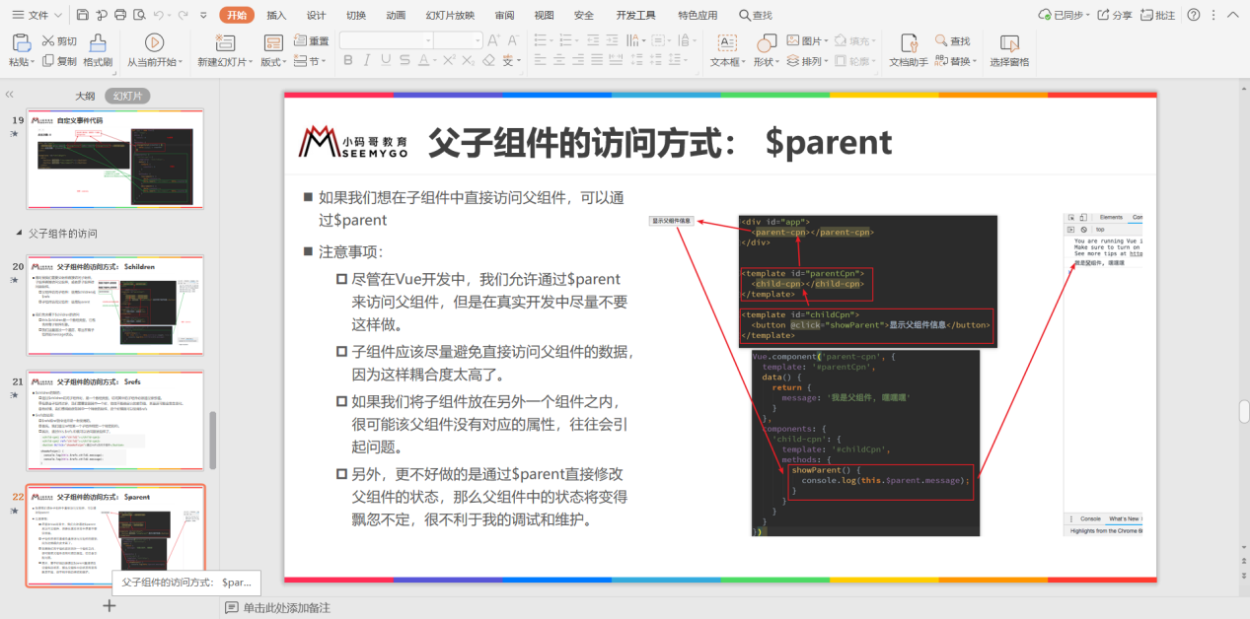

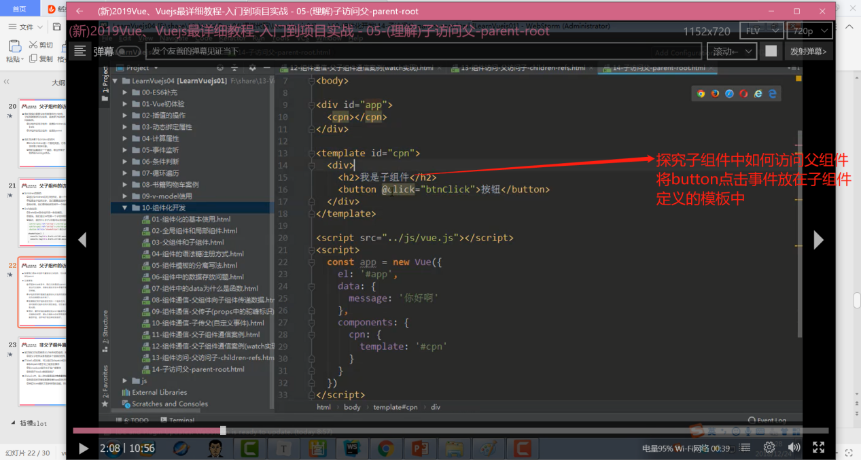

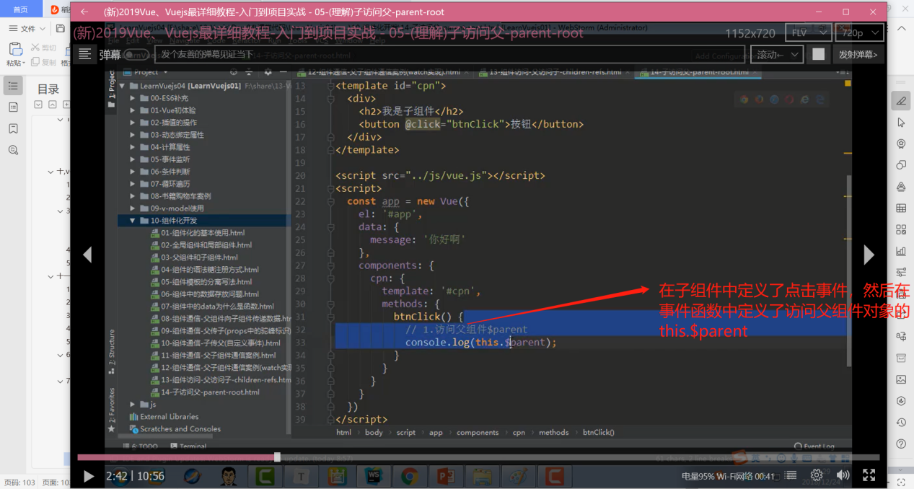

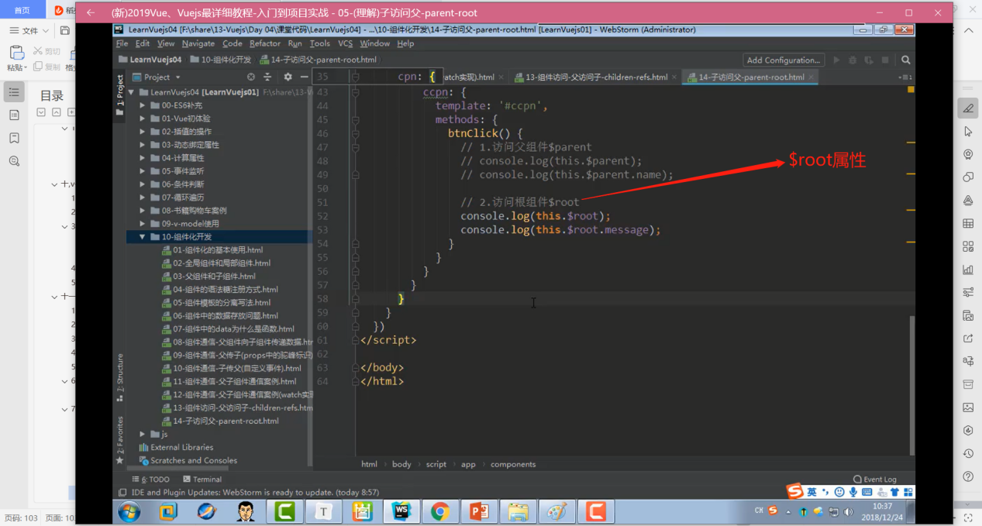

$parent获取子组件的父组件对象

$root 获取子组件的根组件对象

|  |
| --- |
| <!DOCTYPE html> <html lang="en"> <head>  <meta charset="UTF-8">  <title>Title</title> </head> <body> <div id="father">  <son></son> </div> <!--孙子--> <template id="grandson">  <div>  <h1>This is grandson </h1>  <button @click="getGrandsonParent"> 获取孙子的父级</button>  <button @click="getGrandsonRoot"> 获取孙子的根级</button>  </div> </template> <!--儿子--> <template id="son">  <div>  <h1>This is son </h1>  <button @click="getSonParent">获取儿子的父级</button>  <button @click="getSonRoot">获取儿子的根级</button>  <grandson></grandson>  </div> </template>  <script src="../js/vue.js"></script> <script>  const ***grandson***={  template:"#grandson",  data:function(){  return {  msg:'I am Grandson'  }  },  methods:{  getGrandsonParent(){  ***console***.log(this.$parent);  ***console***.log(this.$parent.msg)  },  getGrandsonRoot(){  ***console***.log(this.$root);  ***console***.log(this.$root.msg)  }  }  }  const ***son***={  template:"#son",  data:function(){  return {  msg:'I am Son'  }  },  methods:{  getSonParent(){  ***console***.log(this.$parent)  ***console***.log(this.$parent.msg)  },  getSonRoot(){  ***console***.log(this.$root)  ***console***.log(this.$root.msg)  }  },  components:{  grandson:***grandson*** }  }  new Vue({  el: '#father',  data: {  msg: 'I am Father'  },  methods:{},  components:{  son:***son*** }   }) </script>  </body> </html> |
|  |

#### 7.7非父子组件之间的通信

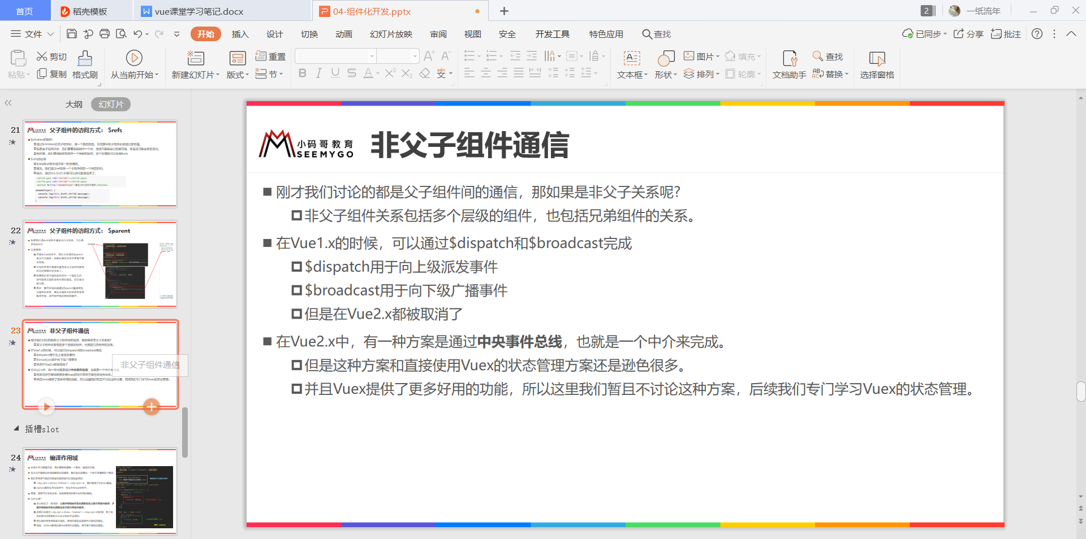

## 十二, Vue中插槽slot的使用

### 插槽的基本使用

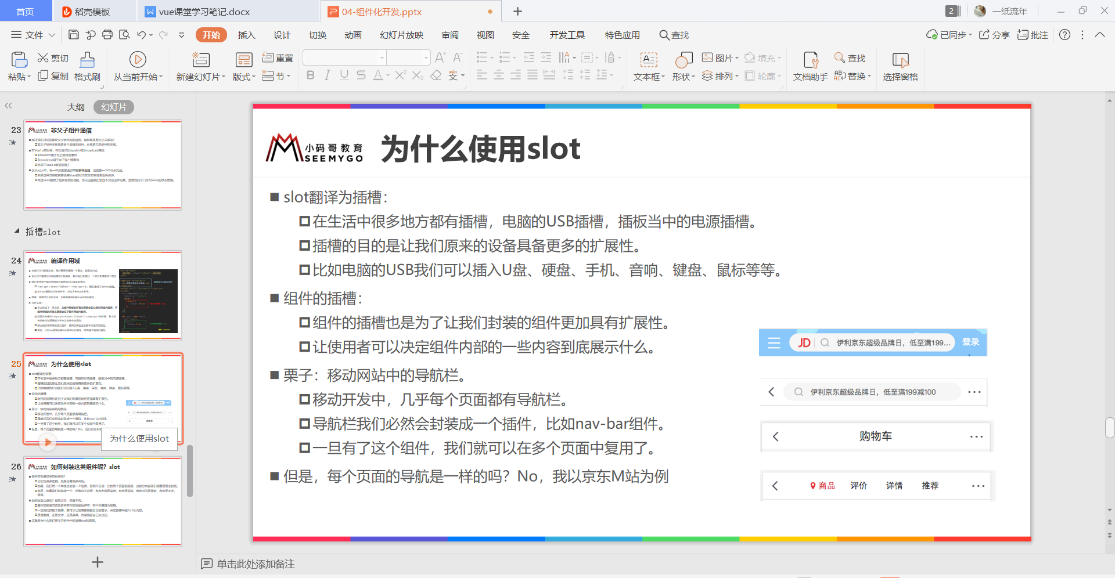

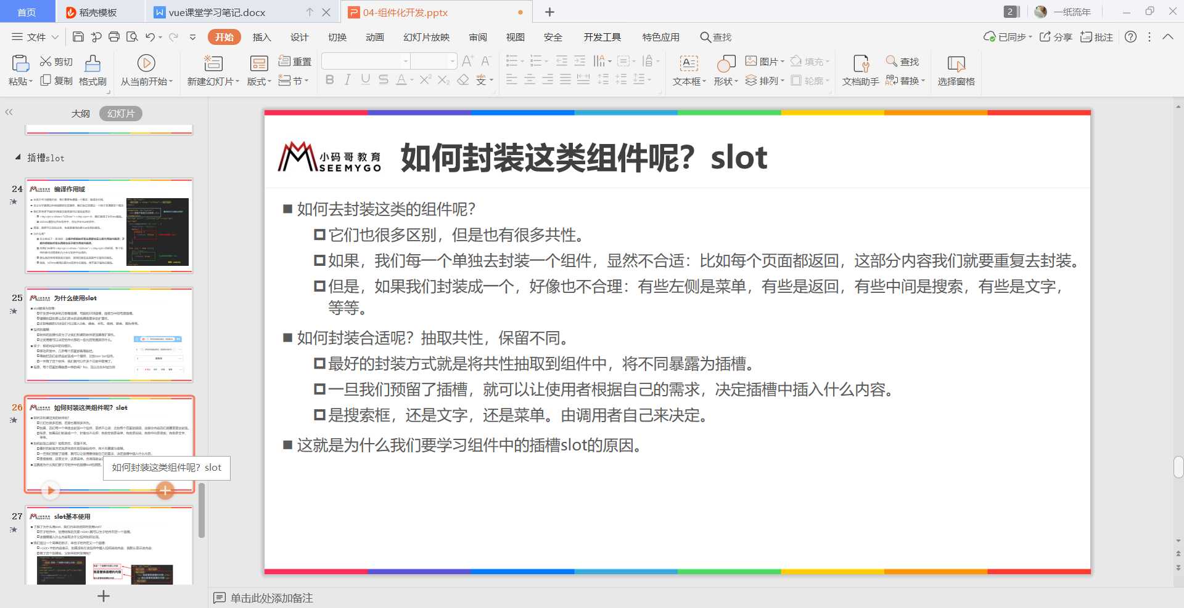

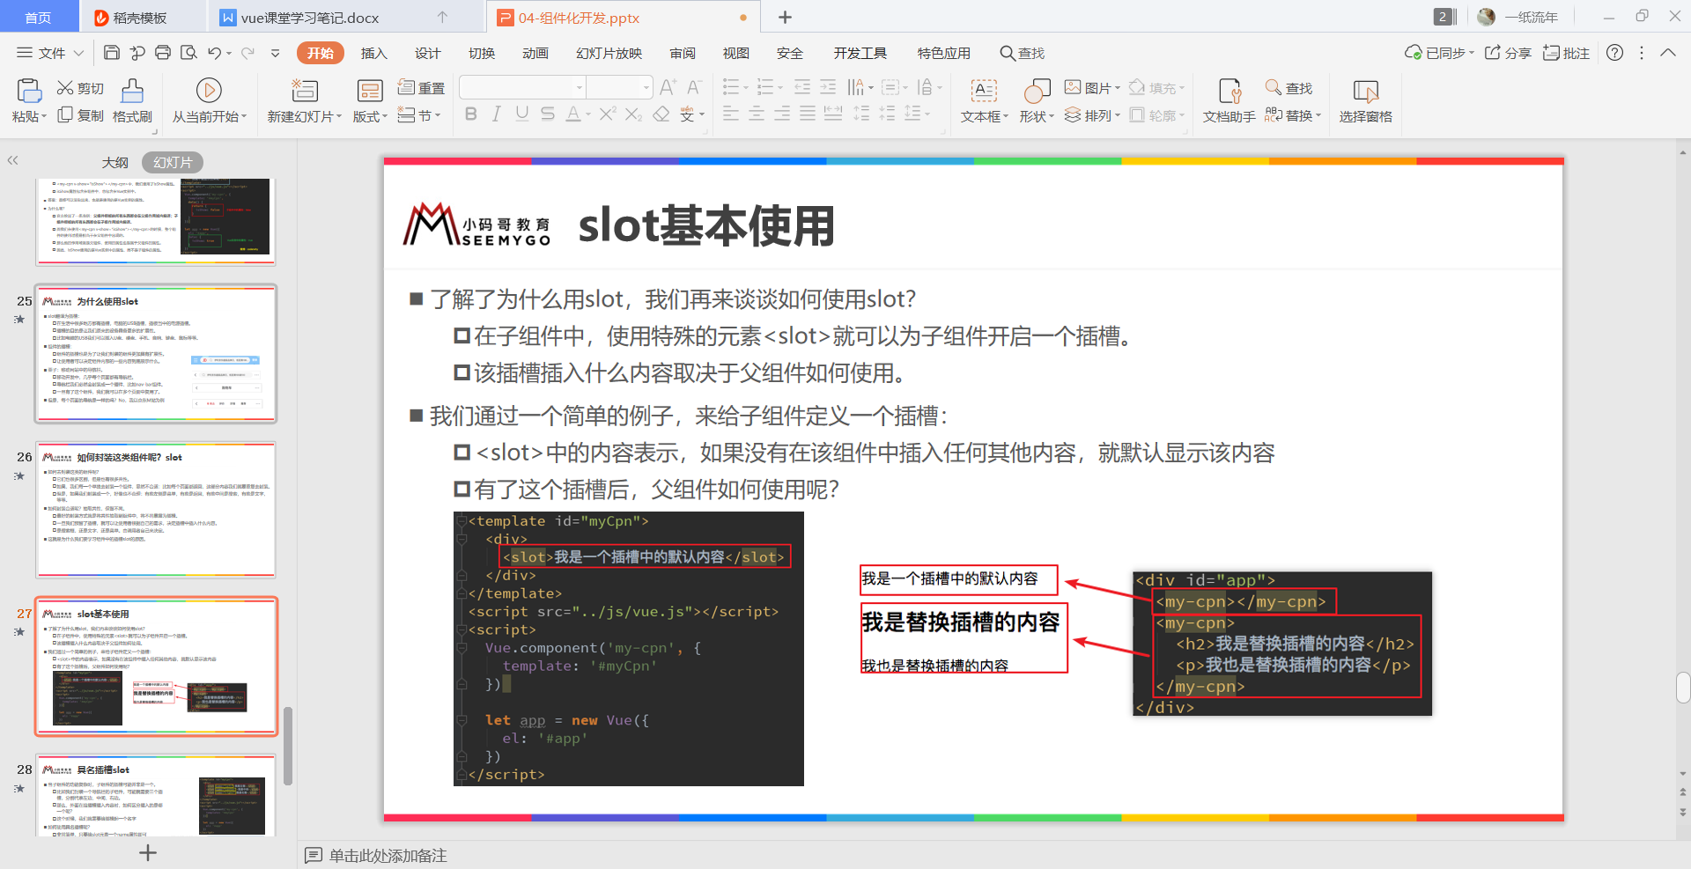

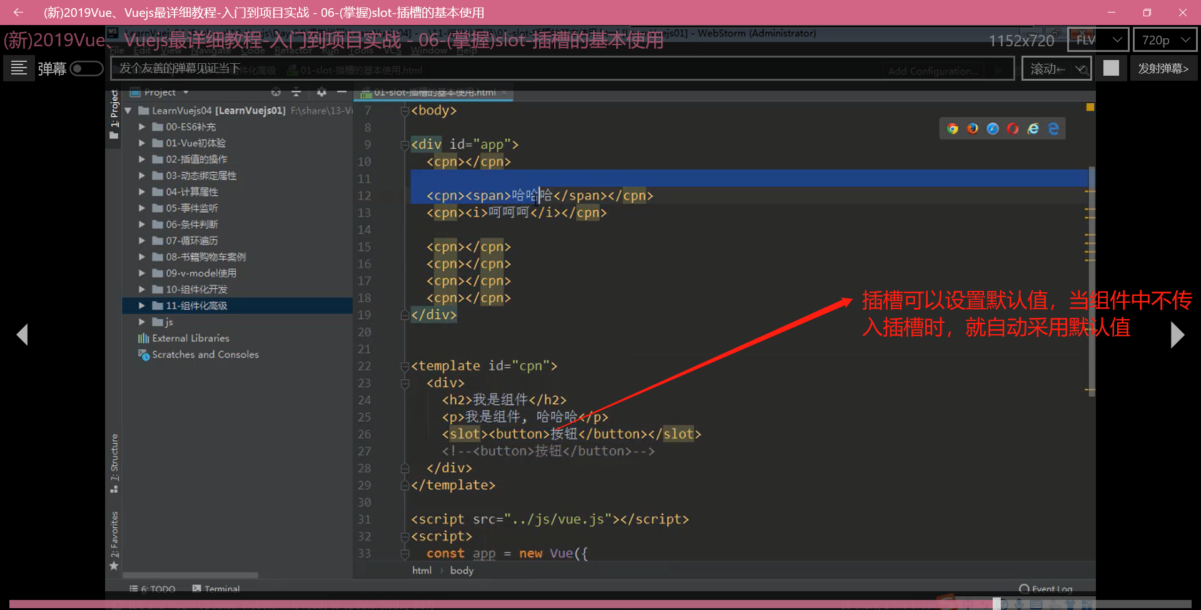

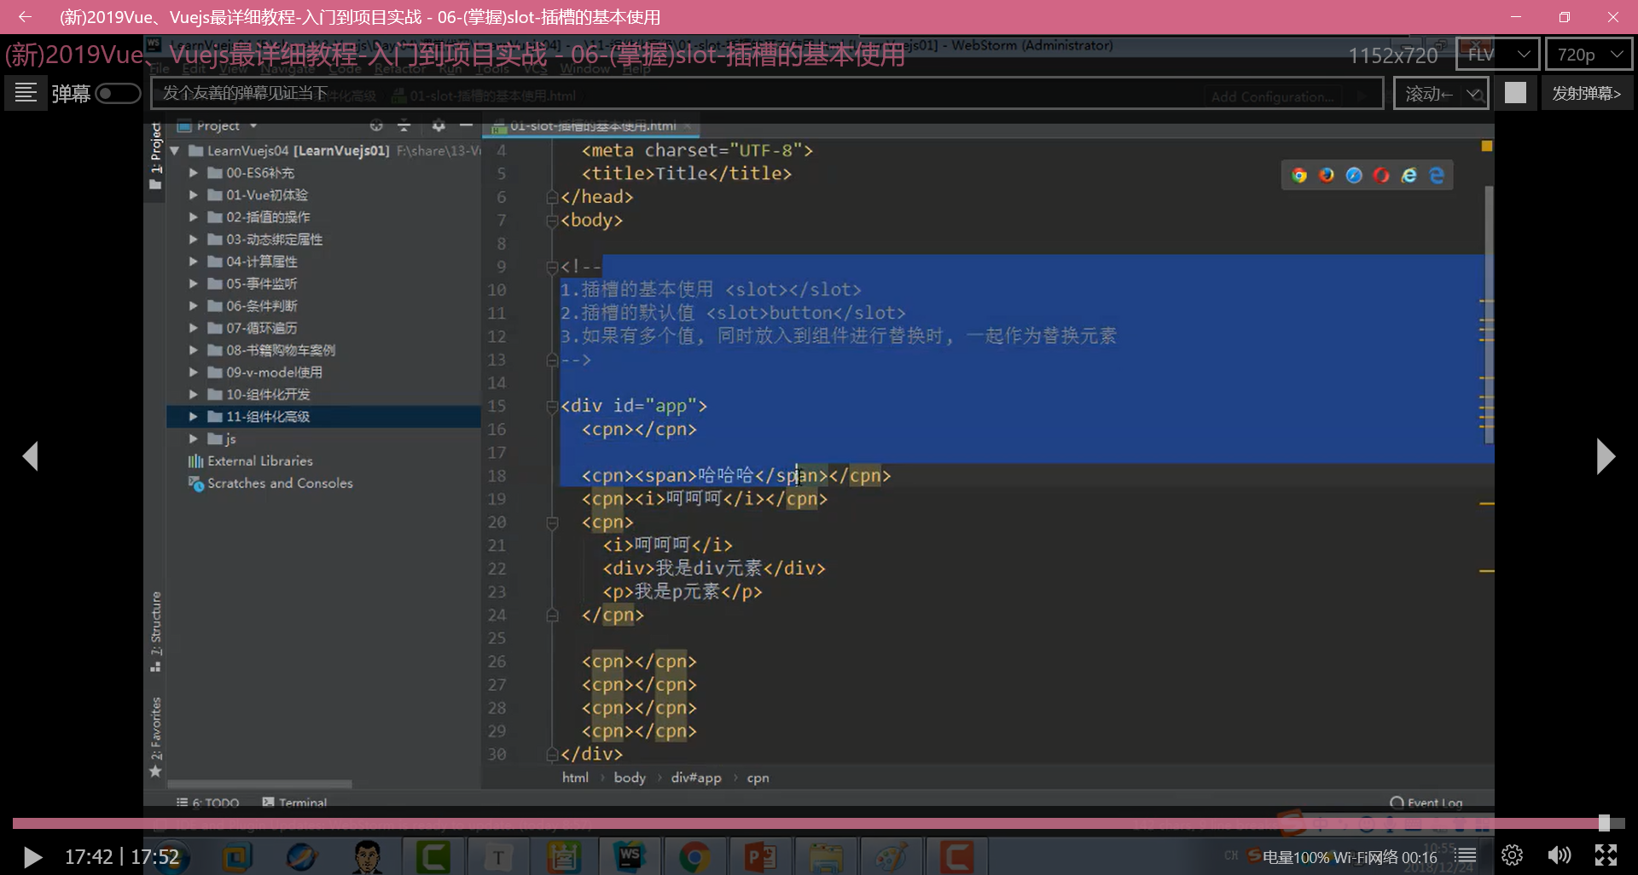

slot:插槽的基本使用：直接在组件中添加：

例如：

<template id=”example”>

<div>

<h1>hello world</>

<slot></slot>

</div>

</template>

<div id=”app”>

<example>

<div>传入插槽</div>

</example>

</div>

slot:插槽的默认值：可以直接在组件中添加默认值，一般作用于在不插入值时自动采用默认值

<template id=”example”>

<div>

<h1>hello world</>

<slot><button>插槽默认值<button></slot>

</div>

</template>

<div id=”app”>

<example></example>

</div>

slot:如果同时传入多个值，那么多个值将全部插入。

<div id=”app”>

<example>

<h1>BBBBBBBBBBBBB</h1>

<h1>AAAAAAAAAAAAAAA</h1>

<button>插槽按钮</button>

</example>

</div>

|  |
| --- |
| <!DOCTYPE html>  <html lang="en">  <head>  <meta charset="UTF-8">  <title>Title</title>  </head>  <body>  <div id="app">  <slot-example></slot-example>  <slot-example><span>我是父组件传入子组件的插槽</span></slot-example>  <slot-example>  <h2>我是父组件传入多个值一</h2>  <h3>我是父组件传入值一</h3>  <div>我是父组件传入值一</div>  <span>我是父组件传入值一</span>  </slot-example>  </div>  <template id="slot">  <div>  <h1>我是子组件</h1>  <!--给子组件定义一个插槽-->  <!-- <slot></slot>-->  <!--给子组件定义一个插槽,并且设置默认插槽-->  <slot><button>我是默认插槽</button></slot>  </div>  </template>  <script src="../js/vue.js"></script>  <script>  new Vue({  el: '#app',  data: {  msg: 'hello world Vue!'  },  components:{  slotExample:{  template:'#slot'  }  }  })  </script>  </body>  </html> |
|  |

### 2.具名插槽

